# RANCANG BANGUN APLIKASI

**UNTUK PENYEDIA JASA KURSUS MENGEMUDI**

**BERBASIS WEB** **DENGAN INCREMENTAL MODEL**

**PROPOSAL SKRIPSI**



**Oleh :**

**YODANIS ERLANDI SUTANTIO**

**13.2020.1.00905**

**PROGRAM STRATA-1**

**PROGRAM STUDI SISTEM INFORMASI**

**FAKULTAS TEKNIK ELEKTRO DAN TEKNOLOGI INFORMASI**

**INSTITUT TEKNOLOGI ADHI TAMA SURABAYA**

**2024**

# LEMBAR PENGESAHAN SIDANG

**PROPOSAL SKRIPSI**

**RANCANG BANGUN APLIKASI**

**UNTUK PENYEDIA JASA KURSUS MENGEMUDI**

**BERBASIS WEB DENGAN INCREMENTAL MODEL**

Yang dipersiapkan dan disusun oleh :

YODANIS ERLANDI SUTANTIO

13.2020.1.00905

Dipertahankan didepan penguji Proposal Skripsi

Program Studi Sistem Informasi

Institut Teknologi Adhi Tama Surabaya

Surabaya, 03 JUNI 2024

Dinyatakan telah memenuhi syarat untuk diterima

**PENGUJI**

**Nama : Sulistyowati, S.T., M.Kom**

**NIP : 411112000026**

**Penguji I / Ketua Sidang**

**Nama : Rachman Arief, S.Kom., M.Kom**

**NIP : 411109120048**

**Penguji II / Pembimbing Utama**

**Nama : Budanis Dwi Meilani, ST., M.Kom**

**NIP : 412906980019**

**Penguji III**

# DAFTAR ISI

**Halaman**

HALAMAN JUDUL i

LEMBAR PENGESAHAN SIDANG ii

DAFTAR ISI iii

DAFTAR GAMBAR viii

DAFTAR TABEL x

BAB I PENDAHULUAN 1

1.1. Latar Belakang 1

1.2. Rumusan Masalah 4

1.3. Tujuan Penelitian 4

1.4. Batasan Masalah 5

1.5. Sistematika Penulisan 5

BAB II LANDASAN TEORI 7

2.1. Kursus Mengemudi 7

2.2. Sistem Informasi Berbasis Web 7

2.2.1. *Hyper Text Markup Language* (HTML) 8

2.2.2. *Cascading Style Sheet* (CSS) 8

2.2.3. TailwindCSS *Framework* (CSS) 9

2.2.4. Javascript 10

2.2.5. jQuery 10

2.2.6. MySQL 10

2.2.7. *Hypertext Preprocessor* (PHP) 11

2.2.8. *Framework* PHP Laravel 12

2.3. Rekayasa Perangkat Lunak 12

2.3.1. *Incremental Model* 13

2.4. *Business Process Model and Notation* (BPMN) 16

2.5. *Unified Modeling Language* (UML) 16

2.5.1. *Use Case Diagram* 17

2.5.2. *Activity Diagram* 18

2.5.3. *Class Diagram* 18

2.6. *Black Box Testing* 19

2.7. ISO 25010 19

BAB III METODOLOGI PENELITIAN 20

3.1. *Requirements* 20

3.1.1. Proses Bisnis 20

3.1.2. Analisa Kebutuhan 25

3.2. *Design* 28

3.2.1. *Use Case* 28

3.2.1.1. Proses Daftar Akun, *Login* & *Logout* 31

3.2.1.2. Proses Akses *Dashboard* untuk Pihak Kursus 35

3.2.1.3. Proses Akses *Dashboard* untuk *General User* 36

3.2.1.4. Proses Mengubah Data pada Akun Profil 37

3.2.1.5. Proses Menambah Kelas Kursus 39

3.2.1.6. Proses Mengubah Kelas Kursus 41

[3.2.1.7. Proses Menghapus / Menonaktifkan  
Kelas Kursus 42](#_Toc169648514)

3.2.1.8. Proses Menambah Instruktur Kursus 44

[3.2.1.9. Proses Menghapus / Menonaktifkan  
Instruktur Kursus 47](#_Toc169648516)

3.2.1.10. Proses Menampilkan Daftar Siswa Aktif 49

[3.2.1.11. Proses Menampilkan Detail *Progress*  
Kursus Siswa 50](#_Toc169648518)

3.2.1.12. Proses Pengajuan Perubahan Jadwal Kursus 53

3.2.1.13. Proses Komunikasi antar Aktor 55

3.2.1.14. Proses Mengunggah Dokumen Izin Penyelenggaraan Kursus Mengemudi 56

[3.2.1.15. Proses Menutup atau Menonaktifkan  
Sementara Lembaga Kursus 58](#_Toc169648522)

3.2.1.16. Proses Mengunggah Sertifikat Pelatihan Instruktur Kursus Mengemudi 60

3.2.1.17. Proses Melakukan Pengisian Formulir Pendaftaran Kelas Kursus 62

3.2.1.18. Proses Pembayaran Kelas Kursus 63

3.2.1.19. Proses Mengakses Hasil Pengisian Formulir Pendaftaran Kursus 66

3.2.1.20. Proses Mengakses Bukti Pembayaran Kursus 67

[3.2.1.21. Proses Memverifikasi Status  
Pembayaran Kursus 68](#_Toc169648528)

3.2.1.22. Proses Mengakses Panduan Berkendara dan Menyelesaikan *Quiz* 69

3.2.1.23. Proses Mengajukan Diri sebagai Penyedia Jasa Kursus Baru 72

3.2.2. *Activity Diagram* 75

[3.2.2.1. *Activity Diagram* Daftar Akun,  
*Login* & *Logout* 75](#_Toc169648533)

[3.2.2.2. *Activity Diagram* Akses *Dashboard*  
untuk Pihak Kursus 76](#_Toc169648534)

3.2.2.3. *Activity Diagram* Akses *Dashboard* untuk *General User* 76

[3.2.2.4. *Activity Diagram* Mengubah Data pada  
Akun Profil 77](#_Toc169648536)

3.2.2.5. *Activity Diagram* Menambah Kelas Kursus 77

3.2.2.6. *Activity Diagram* Mengubah Kelas Kursus 78

3.2.2.7. *Activity Diagram* Menghapus / Menonaktifkan Kelas Kursus 79

[3.2.2.8. *Activity Diagram* Proses Menambah  
Instruktur Kursus 79](#_Toc169648540)

3.2.2.9. *Activity Diagram* Proses Menghapus / Menonaktifkan Instruktur Kursus 80

3.2.2.10. *Activity Diagram* Proses Menampilkan Daftar Siswa Aktif 81

3.2.2.11. *Activity Diagram* Proses Menampilkan Detail *Progress* Kursus Siswa 82

3.2.2.12. *Activity Diagram* Proses Pengajuan Perubahan Jadwal Kursus 83

[3.2.2.13. *Activity Diagram* Proses Komunikasi  
antar Pengguna 83](#_Toc169648545)

[3.2.2.14. *Activity Diagram* Proses Mengunggah  
Dokumen Izin Penyelenggaraan Kursus Mengemudi 84](#_Toc169648546)

3.2.2.15. *Activity Diagram* Proses Menutup atau Menonaktifkan Sementara Lembaga Kursus 85

[3.2.2.16. *Activity Diagram* Proses Mengunggah  
Sertifikat Pelatihan Instruktur Kursus Mengemudi 86](#_Toc169648548)

[3.2.2.17. *Activity Diagram* Proses Melakukan  
Pengisian Formulir Pendaftaran Kelas Kursus 87](#_Toc169648549)

[3.2.2.18. *Activity Diagram* Proses Pembayaran  
Kelas Kursus 88](#_Toc169648550)

3.2.2.19. *Activity Diagram* Proses Mengakses Hasil Pengisian Formulir Pendaftaran Kursus 89

3.2.2.20. *Activity Diagram* Proses Mengakses Bukti Pembayaran Kursus 89

3.2.2.21. *Activity Diagram* Proses Memverifikasi Status Pembayaran Kursus 90

3.2.2.22. *Activity Diagram* Proses Mengakses Panduan Berkendara dan Menyelesaikan *Quiz* 91

3.2.2.23. *Activity Diagram* Proses Mengajukan Diri sebagai Penyedia Jasa Kursus Baru 92

3.2.3. *Class Diagram* 93

3.3. *Development* 95

3.4. *Test* 97

3.4.1. *Alpha Test* 98

3.4.1.1. *Black Box Testing* untuk *Build* 1 98

3.4.1.2. *Black Box Testing* untuk *Build* 2 101

3.4.1.3. *Black Box Testing* untuk *Build* 3 102

3.4.1.4. *Black Box Testing* untuk *Build* 4 104

3.4.1.5. *Black Box Testing* untuk *Build* 5 109

3.4.1.6. *Black Box Testing* untuk *Build* 6 111

3.4.1.7. *Black Box Testing* untuk *Build* 7 119

3.4.1.8. *Black Box Testing* untuk *Build* 8 121

3.4.1.9. *Black Box Testing* untuk *Build* 9 122

3.4.1.10. *Black Box Testing* untuk *Build* 10 123

3.4.1.11. *Black Box Testing* untuk *Build* 11 124

3.4.1.12. *Black Box Testing* untuk *Build* 12 126

3.4.1.13. *Black Box Testing* untuk *Build* 13 129

3.4.2. *Beta Test* 132

3.5. *Implementation* 133

DAFTAR PUSTAKA 134

# DAFTAR GAMBAR

**Halaman**

Gambar 1. 1 Faktor Penyebab Terbesar Kecelakaan Lalu Lintas 2

Gambar 2. 1 Siklus Pengembangan Perangkat Lunak *Incremental Model* 14

Gambar 3. 1 Proses Pendaftaran pada Kursus Mengemudi ABC 21

Gambar 3. 2 Proses Kursus di Kursus Mengemudi ABC 22

Gambar 3. 3 Proses Pendaftaran di Kursus Mengemudi Sie Bersaudara 22

Gambar 3. 4 Proses Kursus di Kursus Mengemudi Sie Bersaudara 23

Gambar 3. 5 Proses Pendaftaran di Kursus Mengemudi "Hafiz" 24

Gambar 3. 6 Proses Kursus di Kursus Mengemudi "Hafiz" 24

Gambar 3. 7 *Use Case Diagram* untuk *General User* 29

Gambar 3. 8 *Use Case Diagram* untuk Instruktur 30

Gambar 3. 9 *Use Case Diagram* untuk Admin / Pemilik 31

Gambar 3. 10 *Activity Diagram* untuk Proses Daftar Akun, *Login* & *Logout* 75

Gambar 3. 11 *Activity Diagram* untuk Proses Akses *Dashboard* untuk Pihak Kursus 76

[Gambar 3. 12 *Activity Diagram* untuk Proses Akses *Dashboard* untuk  
*General User* 76](#_Toc169646851)

[Gambar 3. 13 *Activity Diagram* untuk Proses Mengubah Data pada Akun  
Profil 77](#_Toc169646852)

Gambar 3. 14 *Activity Diagram* untuk Proses Menambah Kelas Kursus 78

Gambar 3. 15 *Activity Diagram* untuk Proses Mengubah Kelas Kursus 78

[Gambar 3. 16 *Activity Diagram* untuk Proses Menghapus / Menonaktifkan  
Kelas Kursus 79](#_Toc169646855)

Gambar 3. 17 *Activity Diagram* untuk Proses Menambah Instruktur Kursus 80

Gambar 3. 18 *Activity Diagram* untuk Proses Menghapus / Menonaktifkan Instruktur Kursus 81

[Gambar 3. 19 *Activity Diagram* untuk Proses Menampilkan Daftar Siswa  
Aktif 82](#_Toc169646858)

Gambar 3. 20 *Activity Diagram* untuk Proses Menampilkan Detail *Progress* Kursus Siswa 82

[Gambar 3. 21 *Activity Diagram* untuk Proses Pengajuan Perubahan Jadwal  
Kursus 83](#_Toc169646860)

Gambar 3. 22 *Activity Diagram* untuk Proses Komunikasi antar Aktor 84

Gambar 3. 23 *Activity Diagram* untuk Proses Mengunggah Dokumen Izin Penyelenggaraan Kursus Mengemudi 85

Gambar 3. 24 *Activity Diagram* untuk Proses Menutup atau Menonaktifkan Sementara Lembaga Kursus 86

Gambar 3. 25 *Activity Diagram* untuk Proses Mengunggah Sertifikat Pelatihan Instruktur Kursus Mengemudi 87

Gambar 3. 26 *Activity Diagram* untuk Proses Melakukan Pengisian Formulir Pendaftaran Kelas Kursus 88

Gambar 3. 27 *Activity Diagram* untuk Proses Pembayaran Kelas Kursus 88

[Gambar 3. 28 *Activity Diagram* untuk Proses Mengakses Hasil Pengisian  
Formulir Pendaftaran Kursus 89](#_Toc169646867)

[Gambar 3. 29 *Activity Diagram* untuk Proses Mengakses Bukti Pembayaran  
Kursus 90](#_Toc169646868)

[Gambar 3. 30 *Activity Diagram* untuk Proses Memverifikasi Status  
Pembayaran Kursus 91](#_Toc169646869)

[Gambar 3. 31 *Activity Diagram* untuk Proses Mengakses Panduan Berkendara  
dan Menyelesaikan *Quiz* 92](#_Toc169646870)

[Gambar 3. 32 *Activity Diagram* untuk Proses Mengajukan Diri sebagai  
Penyedia Jasa Kursus Baru 93](#_Toc169646871)

[Gambar 3. 33 *Class Diagram* Aplikasi untuk Penyedia Jasa Kursus  
Mengemudi 94](#_Toc169646872)

# DAFTAR TABEL

**Halaman**

Tabel 3. 1 Kebutuhan Aplikasi 25

Tabel 3. 2 *Use Case Scenario* untuk proses Daftar Akun 32

Tabel 3. 3 *Use Case Scenario* untuk proses *Login* 33

Tabel 3. 4 *Use Case Scenario* untuk proses *Logout* 34

[Tabel 3. 5 *Use Case Scenario* untuk Menampilkan Jadwal Kursus bagi  
Pemilik / Admin dan Instruktur 35](#_Toc169647111)

[Tabel 3. 6 *Use Case Scenario* untuk Menampilkan Jadwal Kursus bagi  
*General User* 37](#_Toc169647112)

Tabel 3. 7 *Use Case Scenario* untuk Mengubah Data pada Akun Profil 38

Tabel 3. 8 *Use Case Scenario* bagi Pemilik / Admin untuk Menambah Kelas Kursus 40

Tabel 3. 9 *Use Case Scenario* untuk Mengubah Detail Kelas Kursus 41

Tabel 3. 10 *Use Case Scenario* untuk Menghapus atau Menonaktifkan Kelas Kursus 43

Tabel 3. 11 *Use Case Scenario* untuk Menambah Instruktur Kursus 45

[Tabel 3. 12 *Use Case Scenario* untuk Menghapus atau Menonaktifkan  
Instruktur Kursus 47](#_Toc169647118)

[Tabel 3. 13 *Use Case Scenario* untuk Menghapus atau Menonaktifkan  
Instruktur Kursus 49](#_Toc169647119)

[Tabel 3. 14 *Use Case Scenario* untuk Menampilkan Detail *Progress* Kursus  
Siswa ke Pihak Kursus 50](#_Toc169647120)

[Tabel 3. 15 *Use Case Scenario* untuk Menampilkan Detail Progress Kursus  
Siswa ke Siswa Bersangkutan 52](#_Toc169647121)

Tabel 3. 16 *Use Case Scenario* untuk Mengajukan Perubahan Jadwal Kursus 53

Tabel 3. 17 *Use Case Scenario* untuk Komunikasi antar Aktor 55

Tabel 3. 18 *Use Case Scenario* untuk Mengunggah Dokumen Izin Penyelenggaraan Kursus Mengemudi 57

Tabel 3. 19 *Use Case Scenario* untuk Menutup atau Menonaktifkan Sementara Lembaga Kursus 58

Tabel 3. 20 *Use Case Scenario* untuk Mengunggah Dokumen Izin Penyelenggaraan Kursus Mengemudi 60

[Tabel 3. 21 *Use Case Scenario* untuk Mengisi Formulir Pendaftaran Kelas  
Kursus 62](#_Toc169647127)

Tabel 3. 22 *Use Case Scenario* untuk Pembayaran Kelas Kursus 64

Tabel 3. 23 *Use Case Scenario* untuk Mengakses Hasil Pengisian Formulir Pendaftaran Kursus 66

Tabel 3. 24 *Use Case Scenario* untuk Mengakses Bukti Pembayaran 67

Tabel 3. 25 *Use Case Scenario* untuk Memverifikasi Status Pembayaran 69

Tabel 3. 26 *Use Case Scenario* untuk Mengakses Panduan Berkendara dan Menyelesaikan *Quiz* 70

Tabel 3. 27 *Use Case Scenario* untuk Mengajukan Diri sebagai Penyedia Jasa Kursus Baru 72

Tabel 3. 28 *Incremental Build* 95

Tabel 3. 29 *Black Box Testing* untuk *Build* 1 98

Tabel 3. 30 *Black Box Testing* untuk *Build* 2 101

Tabel 3. 31 *Black Box Testing* untuk *Build* 3 102

Tabel 3. 32 *Black Box Testing* untuk *Build* 4 105

Tabel 3. 33 *Black Box Testing* untuk *Build* 5 109

Tabel 3. 34 *Black Box Testing* untuk *Build* 6 112

Tabel 3. 35 *Black Box Testing* untuk *Build* 7 119

Tabel 3. 36 *Black Box Testing* untuk *Build* 8 121

Tabel 3. 37 *Black Box Testing* untuk *Build* 9 122

Tabel 3. 38 *Black Box Testing* untuk *Build* 10 123

Tabel 3. 39 *Black Box Testing* untuk *Build* 11 125

Tabel 3. 40 *Black Box Testing* untuk *Build* 12 126

Tabel 3. 41 *Black Box Testing* untuk *Build* 13 129

Tabel 3. 42 Daftar Pertanyaan Uji Kelayakan Aplikasi dengan ISO 25010 132

# BAB I

**PENDAHULUAN**

## Latar Belakang

Saat ini, banyak penyedia jasa yang dapat membantu kita memahami teori dan mengajarkan kita kemampuan untuk berkendara dengan baik melalui kursus mengemudi. Sering sekali kita menemui pengemudi yang sedang belajar di jalan raya yang biasanya mereka didampingi dengan mentor/instruktur untuk memandu dan memberikan arahan. Sehingga, ketika mereka berhasil lulus dari kursus tersebut, mereka diharapkan dapat memahami aturan-aturan di jalan raya, seperti cara mengemudi melewati persimpangan atau merubah lajur berkendara dengan benar. Selain itu, mereka bisa mengoperasikan kendaraannya dengan aman dan nyaman bagi penumpang, mengadopsi kebiasaan-kebiasaan yang seringkali ditinggalkan atau tidak dihiraukan, seperti mengecek kaca spion sebelum belok, menghindari berkendara di *blind spot* dll., dengan mengetahui hal-hal tersebut diharapkan para pengemudi dapat meminimalisir risiko mereka mengalami kecelakaan.

Sebab, melalui data yang dibagikan oleh Korps Lalu Lintas Kepolisian Republik Indonesia, pada Januari tahun 2022 hingga September 2022 terjadi setidaknya 94.617 kasus kecelakaan lalu lintas di seluruh wilayah Indonesia (Sumber : dephub.go.id). Lebih lanjut lagi Korlantas Polri menjelaskan faktor-faktor yang memiliki andil pada 94.617 kasus kecelakaan tersebut, faktor-faktor tersebut diantaranya 61% kasus kecelakaan diakibatkan oleh faktor kesalahan manusia seperti kurang terampilnya pengemudi dalam mengendalikan kendaraannya, serta kelalaian-kelalaian yang lainnya seperti mengemudi dalam kondisi mengantuk, ugal-ugalan, dan lain lain. Gambar 1.1 dibawah ini adalah persentase faktor penyebab terbesar kecelakaan lalu lintas.

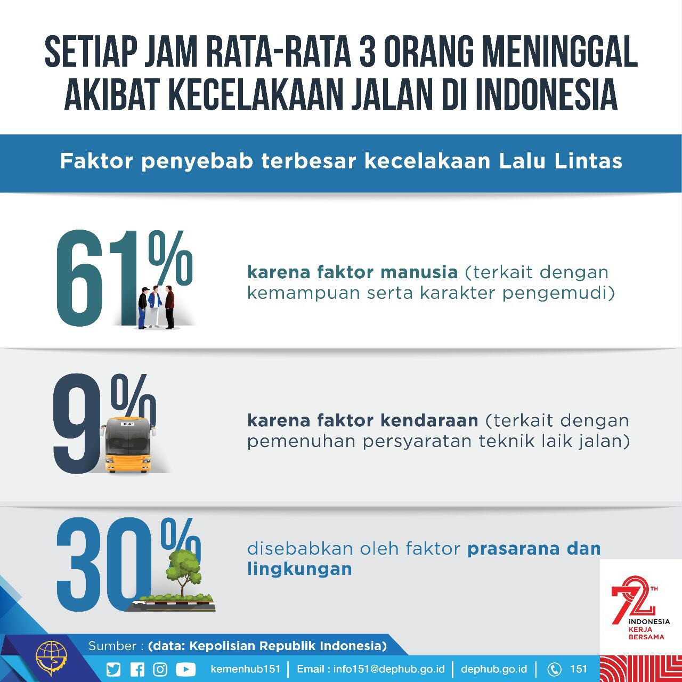

Gambar 1. 1 Faktor Penyebab Terbesar Kecelakaan Lalu Lintas

(Sumber: Dephub.go.id)

Kementerian Perhubungan bersama dengan Korlantas Polri selanjutnya bekerja sama dengan masyarakat untuk menekan angka kecelakaan yang semakin tahun semakin naik dengan diadakannya sekolah atau kursus mengemudi yang sering kita temui. Masyarakat yang ingin mendirikan kursus mengemudi selanjutnya wajib mengikuti pelatihan atau sertifikasi sebagai instruktur kursus, sehingga, tidak sembarang orang dapat mengaku sebagai instruktur kursus tanpa melalui proses tersebut. Selain syarat diatas, tentunya ada syarat-syarat yang harus dipenuhi lainnya untuk sebuah lembaga atau sekolah kursus mengemudi baru dapat dianggap sah secara hukum.

Dari data yang berhasil kami himpun, di Kota Surabaya sendiri sudah terdapat lebih dari 50 lembaga kursus mengemudi, jumlah ini belum termasuk penyedia kursus perorangan dan lembaga-lembaga kursus rintisan baru. Juga tidak menutup kemungkinan jumlah tersebut akan semakin bertambah di tahun-tahun berikutnya, sehingga, timbul kebutuhan akan sebuah aplikasi yang menjadi *platform* untuk mewadahi para penyedia jasa kursus mengemudi. Karena sudah terwadahi, para penyedia jasa kursus mengemudi dapat dengan bebas melakukan kegiatan pemasaran untuk layanan yang mereka tawarkan di dalam aplikasi. Sedangkan, bagi calon siswa *platform* ini akan menjadi gerbang utama untuk menemukan informasi lengkap tentang berbagai pilihan kursus mengemudi di Surabaya.

Sistem informasi adalah salah satu disiplin ilmu yang mempelajari tentang Rekayasa Perangkat Lunak / *Software Engineering.* *Software Engineering* (SE) atau yang sering kita kenal Rekayasa Perangkat Lunak (RPL) merupakan sebuah disiplin yang menerapkan prinsip-prinsip *design, development, testing,* dan *maintenance* perangkat lunak. RPL adalah pendekatan sistematik untuk membangun perangkat lunak yang berkualitas, efisien, dapat diandalkan, dan mudah di *maintain*. Dengan memanfaatkan Rekayasa Perangkat Lunak, kami berharap dapat menyelesaikan masalah yang disebutkan sebelumnya, serta diharapkan dengan memanfaatkan RPL, tingkat kepuasan terhadap layanan kursus mengemudi dapat semakin baik. Penelitian tentang pemanfaatan rekayasa perangkat lunak untuk peningkatan layanan ini sebelumnya pernah dilakukan pada tahun 2022 dan tahun 2023.

Penelitian yang dilakukan oleh (Made et al., 2022) mengangkat permasalahan yang sama tentang proses bisnis yang belum dilakukan secara efektif dimana pelajar kursus tidak menerima informasi terbaru tentang kursus, metode registrasi yang masih konvensional membutuhkan waktu yang lama, dan kendala terhadap jadwal kursus. Selain itu, terdapat penelitian yang serupa (Adhiva Kurnia, 2023) dengan permasalahan yang hampir serupa. Dengan mengintegrasikan layanan kursus mengemudi dan teknologi informasi, dua sistem yang dirancang menggunakan metode *Waterfall,* berhasil mengatasi semua masalah yang disebutkan. Pelajar kursus merasa proses registrasi menjadi lebih mudah dan lebih nyaman tanpa perlu mendatangi tempat kursus. Sistem tersebut juga mengurangi beban kerja dan waktu yang diperlukan oleh kedua belah pihak, penyedia jasa dan pelajar kursus.

Singkatnya, kami ingin masyarakat untuk memahami bahaya dan risiko yang ditemui apabila mereka mengemudikan kendaraan tanpa mengikuti suatu pelatihan untuk mengasah pemahaman dan kemampuannya terlebih dahulu tentang topik tersebut. Kami ingin menjadi wadah bagi penyedia jasa kursus mengemudi untuk memberikan edukasi ke masyarakat luas bahwa mengikuti kursus mengemudi tidak memerlukan biaya yang tinggi dan meskipun mereka tetap menganggap bahwa biaya yang dibutuhkan masih terlalu tinggi, setidaknya, mereka mengerti betapa pentingnya untuk mengikuti kursus mengemudi sebelum berkendara langsung di jalan raya. Dengan Rekayasa Perangkat Lunak, kami ingin mengurangi beban dari penyedia kursus mengemudi konvensional yang masih kebingungan dalam melakukan kegiatan promosi untuk layanan mereka, dan kebutuhan untuk harus mencetak formulir pendaftaran, sertifikat, bukti pembayaran dan yang lainnya sehingga semuanya dapat terintegrasi di satu aplikasi, sehingga tingkat pelayanan mereka menjadi lebih baik dari sebelumnya. Sehingga kami tertarik untuk menulis skripsi dengan judul : “**RANCANG BANGUN APLIKASI UNTUK PENYEDIA JASA KURSUS MENGEMUDI BERBASIS WEB DENGAN *INCREMENTAL MODEL***”

## Rumusan Masalah

Dari Latar Belakang diatas, dapat disimpulkan bahwa terdapat 2 pokok permasalahan yang mendasari kami untuk membuat skripsi ini:

1. Bagaimana merancang aplikasi yang dapat membantu, memudahkan peserta dan penyedia kursus dalam melakukan rangkaian proses kursus?
2. Bagaimana mengembangkan aplikasi untuk penyedia jasa kursus mengemudi dengan menggunakan *Incremental Model* ?

## Tujuan Penelitian

Tujuan dari penelitian ini yaitu untuk menjawab rumusan masalah diatas dengan:

1. Merancang aplikasi yang memudahkan peserta dan penyedia kursus mengemudi dalam melakukan rangkaian proses kursus seperti proses administrasi, penjadwalan kursus, dan lain sebagainya.
2. Dengan mengimplementasikan *Incremental Model*, perencanaan, estimasi, dan alokasi sumber daya untuk melakukan pengembangan perangkat lunak menjadi lebih sederhana.

## Batasan Masalah

Dari Latar Belakang dan Rumusan Masalah aplikasi yang kami kembangkan mempunyai batasan sebagai berikut:

1. Aplikasi merupakan sebuah *platform* dengan konsep *marketplace* bagi penyedia jasa kursus mengemudi.
2. *Platform* ini terbuka bagi seluruh penyedia jasa kursus mengemudi yang resmi beroperasi dan berdomisili di dalam wilayah Kota Surabaya.
3. Dengan menggunakan teknologi berbasis web, *platform* ini memberikan pengguna kemampuan untuk mengaksesnya di mana saja dan melalui berbagai perangkat seperti *smartphone*, *tablet*, laptop, dan perangkat-perangkat lain yang terhubung dengan internet.

## Sistematika Penulisan

Dalam dokumen proposal ini, kami nantinya akan menuliskan setidaknya 3 bab yang membahas proses awal penelitian, bab-bab tersebut diantaranya :

**BAB I PENDAHULUAN**

Pada bab ini kami menjelaskan apa yang melandasi kami melakukan penelitian ini, seperti pada umumnya, isi dari bab ini adalah latar belakang, rumusan masalah, tujuan penelitian, batasan masalah, dan sistematika penulisan.

**BAB II LANDASAN TEORI**

Di bab ini kami akan memberikan pembaca pemahaman dasar tentang istilah-istilah atau teknik-teknik yang nantinya kami sering sebutkan dan sering kami gunakan dalam menyelesaikan penelitian kami.

**BAB III METODOLOGI PENELITIAN**

Bab ini bertujuan untuk menjelaskan tentang tahapan-tahapan penelitian serta pengembangan perangkat lunak dengan metode *prototype*, kendala yang dihadapi, sebagian kecil dari alur sistem, dan persiapan-persiapan sebelum melanjutkan proses *development* / pemrograman.

# BAB II

**LANDASAN TEORI**



## Kursus Mengemudi

Lembaga Kursus adalah salah satu penyelenggara pendidikan diluar sekolah resmi (non-formal) untuk mengembangkan kemampuan dan keterampilan diri (Mahdy et al., 2021). Kursus Mengemudi secara spesifik dapat diartikan suatu pendidikan untuk mengembangkan kemampuan dan keterampilan diri dalam mengemudikan kendaraan khususnya mobil. KBBI sendiri mendeskripsikan kursus sebagai pelajaran tentang suatu pengetahuan atau keterampilan, yang diberikan dalam waktu singkat. Atau bisa juga diartikan sebagai lembaga di luar sekolah yang memberikan pelajaran serta pengetahuan atau keterampilan yang diberikan dalam waktu singkat.

## Sistem Informasi Berbasis Web

Sistem Informasi menurut Richard Vidgen adalah sebuah kumpulan komponen-komponen yang berinteraksi, komponen yang dimaksud adalah manusia, prosedur-prosedur, dan teknologi-teknologi yang ada, dimana komponen-komponen tersebut secara bersamaan mengumpulkan, memproses, menyimpan, dan mendistribusikan informasi untuk mendukung pengontrolan, pembuatan keputusan dan pengelolaan organisasi/perusahaan. Sistem informasi sendiri berisi informasi tentang organisasi/perusahaan terkait, contohnya, kondisi tentang operasional internal mereka, dan tentang lingkungan di dalam perusahaan tersebut, sebagai contoh informasi tentang para pelanggan, para supplier, dan kompetitor-kompetitor yang ada. Tanpa adanya sistem informasi, sebuah organisasi sulit untuk bertahan. Namun, bukan berarti bahwa sistem informasi harus menggunakan teknologi-teknologi informasi yang berbentuk komputer-komputer atau jaringan internet dan komunikasi, karena banyak sekali bentuk sistem informasi. Organisasi atau perusahaan sangat bergantung pada sistem informasi, meskipun aspek-aspek formal dari sistem informasi ini masih menggunakan sistem pengarsipan berupa kertas pada era sebelum adanya teknologi informasi itu sendiri.

Menurut (Manullang, A. H., et al., 2021), *website* pada dasarnya adalah kumpulan halaman yang saling terhubung melalui jaringan internet yang biasanya berisi bermacam-macam media, media yang dimaksud diantaranya adalah teks, gambar, audio, video, dan lain lain. Secara analogi, *website* dapat diibaratkan sebagai sebuah perpustakaan digital tanpa batas halaman. Setiap halaman dalam *website* berpotensi berisi informasi yang beragam, dan pengguna dapat dengan mudah berpindah antar halaman hanya dengan mengklik tautan.



### *Hyper Text Markup Language* (HTML)

HTML adalah salah satu istilah pemrograman yang paling dikenal oleh masyarakat umum, namun, banyak perdebatan yang mengatakan bahwa sebenarnya HTML bukanlah sebuah bahasa pemrograman. Ada juga beberapa orang yang beranggapan bahwa karena dalam menulis HTML diperlukan setidaknya pemahaman dasar tentang pemrograman, maka HTML dianggap sebagai bahasa pemrograman. Mengacu dari jurnal yang ditulis oleh (Sari et al., 2022) HTML merupakan salah satu bahasa pemrograman yang digunakan untuk membuat website. HTML biasa ditulis untuk membantu perancangan struktur dasar halaman website atau bisa juga dianggap sebagai pondasi awal untuk menyusun kerangka halaman website secara lebih terstruktur sebelum masuk ke tahap desain dan fungsionalitas.

### *Cascading Style Sheet* (CSS)

Pada era modern saat ini, hampir tidak bisa kita temui rangkaian kode HTML tanpa dilengkapi CSS. Menurut (Sari et al., 2022) CSS adalah bahasa pemrograman yang ditujukan untuk memberikan modifikasi tampilan elemen-elemen web seperti *font, outline, background,* menyesuaikan tampilan website dengan ukuran layar, dan sebagainya. Jika HTML digunakan untuk menempatkan konten-konten apa saja yang ingin ditampilkan pada sebuah halaman web, CSS digunakan untuk memberikan pemahaman kepada mesin untuk melakukan modifikasi terhadap tampilan elemen dan penataan tata letak lebih lanjut.

Karena sejatinya, HTML tidak dirancang untuk menentukan aspek visual pada sebuah desain website. Sebab, fokus utama dari HTML adalah membagi struktur sebuah halaman website. Oleh karena itu, dikenalkan skrip “pendamping” untuk memperindah tag-tag HTML yaitu CSS. Selain itu, tujuan penggunaan CSS adalah untuk memberikan kesan konsisten di seluruh website.

### TailwindCSS *Framework* (CSS)

(Somi, M., 2023) dalam jurnalnya menjelaskan bahwa *Framework* *Tailwind* CSS adalah *framework* CSS yang mengutamakan penggunaan kelas utilitas yang paling populer dan bertujuan untuk membangun tampilan antarmuka khusus dengan cepat dan mudah. Maksudnya, berbeda dengan *Bootstrap* yang tergolong *framework* UI *kits*, *tailwind* tidak menyediakan komponen-komponen siap pakai. *Tailwind* tidak mempunyai tema bawaan. Dengan *tailwind*, kita memberikan *style* dengan mengetikkan kelas-kelas yang sudah ditentukan sebelumnya ke kodingan HTML yang kita kerjakan.

Lebih lanjut lagi, (Somi, M., 2023) menjelaskan bahwa dengan menggunakan *tailwind*, memberikan kita kemampuan untuk mempercepat proses pemrograman tanpa kita harus menulis kode CSS di *file* lain melainkan, menulisnya secara bersamaan di kode markup HTML. Selain itu, *tailwind* memberikan kita kemampuan untuk melakukan kustomisasi secara penuh sesuai keinginan kita. Efek samping dari menggunakan *tailwind* adalah kode HTML yang dihasilkan akan jauh lebih panjang

### Javascript

Halaman website yang dihasilkan dari hanya menggunakan bahasa HTML & CSS cenderung statis dan kurang menarik. Untuk membuat tampilan yang lebih dinamis diciptakan sebuah bahasa pemrograman baru demi mengatasi kekurangan ini, yakni *Javascript*. Sebagai referensi, (Noviantoro et al., 2022) menjelaskan bahwa *Javascript* adalah salah satu bahasa pemrograman yang digunakan untuk dapat berjalan di web browser. Pada awal pengembangan bahasa pemrograman ini sempat disebut dengan nama *Mocha*, kemudian berubah penamaannya menjadi *Live-Script*, dimana ketika masa rilis, diubah lagi menjadi *Javascript*. Lebih jauh lagi dijelaskan bahwa *Javascript* adalah *script* program berbasis *client* yang dieksekusi oleh browser sehingga membuat halaman web melakukan tugas-tugas tambahan yang tidak bisa dilakukan hanya dengan memanfaatkan HTML biasa. Selain alasan yang kami sebut diatas, beberapa interaksi yang ingin kami munculkan pada aplikasi ini tidak dapat diselesaikan hanya dengan menggunakan HTML dan CSS.

### jQuery

(Sahrudin A. et al., 2023) menyebutkan pada jurnalnya menjelaskan jQuery sebagai berikut. Pada tahun 2006, John Resig memperkenalkan jQuery, sebuah *library* Javascript yang revolusioner. Sebelum hadirnya jQuery, para pengembang perangkat lunak harus menulis kode Javascript yang kompatibel dengan berbagai macam *browser*. jQuery hadir sebagai terobosan, memberikan para pengembang perangkat lunak kemampuan untuk menulis kode Javascript yang ringkas, mudah dipahami, serta dapat dieksekusi di berbagai *browser*.

### MySQL

MySQL merupakan sistem manajemen basis data relasional (RDBMS) yang populer dan banyak digunakan di berbagai platform (Hermiati R. et al., 2021). Dikenal dengan keunggulannya dalam mendukung skrip PHP, MySQL menawarkan kemudahan integrasi dengan bahasa pemrograman web yang populer ini. Salah satu keunggulan utama MySQL adalah sintaks kuerinya yang sederhana dan mudah dipahami. Bahasa Structured Query Language (SQL) yang digunakan MySQL dirancang dengan intuitif, memungkinkan pengguna untuk mengelola data dengan efektif dan efisien. Selain itu, MySQL terkenal dengan kecepatannya yang luar biasa dalam memproses dan mengakses data. Kecepatan ini menjadikannya pilihan ideal untuk aplikasi web yang membutuhkan performa tinggi dan skalabilitas yang baik.

### *Hypertext Preprocessor* (PHP)

PHP atau *Hypertext Preprocessor* sebagaimana yang dijelaskan (Adrianto S., 2021) adalah sebuah bahasa pemrograman untuk membuat web yang bersifat *server-side* *scripting*, PHP memungkinkan untuk membuat halaman web bersifat dinamis. Selain itu, PHP membutuhkan *Database Management System* (DBMS) untuk dijalankan secara bersamaan. DBMS yang paling populer di kalangan pelajar pemrograman salah satunya adalah MySQL, namun, PHP juga mendukung DBMS lain seperti Oracle, Microsoft Access, Interbase, D-Base, PostgreSQL, dan DBMS yang lainnya.

Satu hal yang mungkin menjadi pertanyaan adalah apabila PHP dikenal dengan *Hypertext Preprocessor*, lalu apa kepanjangan PHP? Menurut tulisan yang diterbitkan melalui web sekawanstudio.com yang ditulis oleh (Miranda R.A., 2023) Pada tahun 1994, ketika Rasmus Lerdorf pertama kali menemukan *hypertext preprocessor*, beliau menggunakannya untuk memantau jumlah pengunjung atau yang sering kita sebut dengan *traffic website* dari halaman web pribadi nya atau dalam bahasa inggris dikenal dengan *Personal Home Page*. Alasan tersebutlah yang menyebabkan bahasa pemrograman ini dijuluki sebagai PHP.

### *Framework* PHP Laravel

Menurut penjelasan dari (Subecs, 2021) Laravel merupakan *framework* PHP yang paling sering digunakan untuk *programmer* pemula dan berpengalaman. Laravel dianggap mampu mengurangi durasi pengembangan sistem perangkat lunak serta mempersiapkan pasar dengan metode PHP berorientasi objek yang lebih modern. *Syntax-syntax* ekspresif dan *function-function* modern yang dimiliki Laravel disukai oleh para *programmer* yang ingin mengembangkan web atau aplikasi yang lebih kompleks. Dengan menggunakan *framework* ini diyakini dapat mempermudah proses pengembangan karena Laravel menggunakan sistem paket modular dimana modul-modul yang disediakan saling terkait satu sama lain, dimana kita bisa mengembangkan sistem perangkat lunak yang lebih luas lagi. *Framework* ini memberikan kita jalan pintas yang memungkinkan *programmer* berkonsentrasi terhadap masalah-masalah yang lebih penting.

## Rekayasa Perangkat Lunak

Secara bahasa, *Software Engineering* atau yang sering disebut dengan Rekayasa Perangkat Lunak dalam bahasa indonesia (RPL) tersusun dari 2 kata, *Software* dan *Engineering*. *Software* atau perangkat lunak bukan hanya sebuah program seperti yang diasumsikan banyak orang. Program adalah kode komputer yang dapat dieksekusi, yang tujuannya untuk melakukan satu atau lebih komputasi tertentu. Sedangkan *software* adalah kumpulan dari kode pemrograman komputer yang dapat dieksekusi, terorganisir dan terdokumentasi. Lalu, *Engineering* sendiri adalah semua hal yang meliputi pengembangan produk (baik fisik maupun digital) dengan menerapkan dan memanfaatkan prinsip-prinsip dan metodologi ilmiah yang tersusun dengan baik.

Sehingga, *Software Engineering* merupakan salah satu bagian dari *Engineering* yang berurusan dengan rekayasa perangkat lunak yang disusun secara baik dan menerapkan prinsip-prinsip, prosedur dan metodologi ilmiah. Hasil akhir dari RPL tentunya adalah perangkat lunak yang efisien, stabil dan bebas dari *bug*. Namun, apabila kita mengacu kepada pengertian menurut organisasi IEEE, RPL adalah (1) Penerapan dari sebuah pendekatan yang sistematik, disiplin, dan terukur untuk mengembangkan, mengoperasikan dan memelihara sebuah perangkat lunak; dalam hal ini penerapan rekayasa perangkat lunak. (2) Studi tentang pendekatan-pendekatan dari pernyataan diatas.

Selain IEEE, Fritz Bauer, ilmuwan komputer asal Jerman, mendefinisikan RPL sebagai “…pembentukan dan pemanfaatan prinsip teknik suara agar tercipta perangkat lunak yang ekonomis, yang stabil dan bekerja secara efisien di mesin sesungguhnya.”. Mengutip dari modul pembelajaran Rekayasa Perangkat Lunak – Pendekatan Terstruktur & Berorientasi Objek karya (Bahar et al., n.d.) Rekayasa perangkat lunak (*software engineering*) merupakan suatu disiplin ilmu yang membahas semua aspek produksi perangkat lunak (*software*), mulai dari tahap awal kajian spesifikasi / kebutuhan sistem sampai pemeliharaan sistem setelah digunakan (Sommerville, 2016). Pada definisi ini, ada dua istilah kunci: yang Pertama ‘Disiplin rekayasa’, yang berarti bahwa teknisi RPL membuat suatu alat bekerja. Mereka menerapkan teori, metode, dan alat bantu yang sesuai, selain itu mereka menggunakannya dengan selektif dan selalu mencoba mencari solusi terhadap permasalahan, walaupun tidak ada teori atau metode yang mendukung.



### *Incremental Model*

Model pengembangan perangkat lunak *incremental model* dilakukan dengan membagi projek perangkat lunak menjadi bagian-bagian yang lebih kecil atau dalam istilah *incremental model* disebut dengan *iterative build.* Gambar 2.3 dibawah ini adalah siklus atau skema pengembangan perangkat lunak untuk *incremental model*.

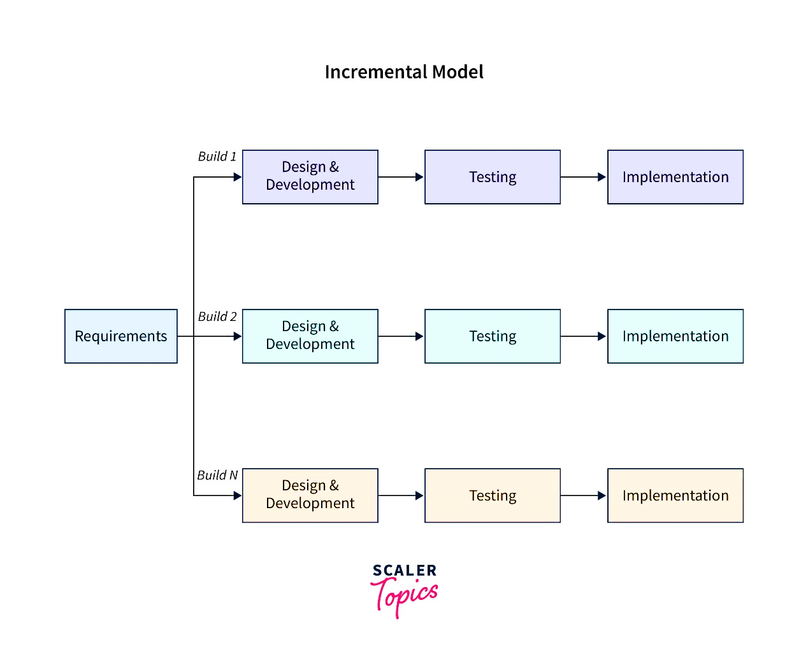

Gambar 2. 1 Siklus Pengembangan Perangkat Lunak *Incremental Model*

**(Sumber: Sachan D., 2024)**

Fitur utama dari model ini adalah proses iteratifnya, di mana setiap iterasi yang dilakukan selanjutnya dikembangkan, diuji, dan diintegrasikan satu per satu. Dengan membagi projek ke bagian-bagian kecil, tim pengembang dapat memprioritaskan fitur dan mengadaptasi perubahan-perubahan kecil dengan lebih efisien. Untuk lebih jelasnya kami akan menjelaskan setiap tahapan-tahapan di dalam *incremental model* :

1. ***Requirements*** merupakan tahap awal yang krusial dalam pengembangan perangkat lunak. Pada tahap ini, tim pengembang berfokus pada pengumpulan dan analisis kebutuhan perangkat lunak secara menyeluruh. Kebutuhan yang didapatkan berfungsi sebagai fondasi yang kokoh untuk memandu fase-fase pengembangan selanjutnya. Hasil akhir dari Requirements Gathering adalah dokumen yang berisi uraian rinci mengenai kebutuhan perangkat lunak. Dokumen ini harus ditulis dengan jelas, terstruktur, dan mudah dipahami oleh semua pihak yang terlibat dalam proyek.
2. ***Design*** merupakan fase krusial dalam pengembangan perangkat lunak. Pada tahap ini, tim proyek akan melakukan pemrosesan hasil analisa kebutuhan di tahapan sebelumnya menjadi rancangan yang berfungsi sebagai acuan teknis untuk membangun perangkat lunak yang sesuai dengan kebutuhan yang telah ditetapkan sebelumnya. Desain yang dimaksud adalah desain arsitektur atau struktur dari perangkat lunak, desain interaksi perangkat lunak, dan terakhir desain tampilan perangkat lunak.
3. ***Development*** merupakan salah satu fase penting dalam pengembangan perangkat lunak. Pada fase ini, tim pengembang akan berfokus pada pembangunan masing-masing fungsionalitas secara bertahap, sesuai model pengembangan yang dipilih, dalam hal ini model pengembangan perangkat lunak yang digunakan adalah *incremental model*. Sehingga proses implementasi dilakukan secara iteratif.
4. ***Testing*** merupakan salah satu fase yang wajib ada dalam pengembangan perangkat lunak untuk memastikan kualitas dan fungsionalitas yang optimal. Pengujian yang efektif dilakukan secara berkelanjutan sepanjang siklus pengembangan perangkat lunak, tidak hanya pada tahap akhir proyek. Pengujian yang dilakukan dibagi menjadi tiga, pengujian fungsional berfokus pada setiap iterasi berfungsi sesuai dengan spesifikasi. Selanjutnya, pengujian regresi yang berfokus untuk memastikan bahwa fungsionalitas yang telah dibangun sebelumnya tidak terganggu oleh penambahan fungsional baru. Dan terakhir, pengujian integrasi yang ditujukan untuk memastikan bahwa setiap fungsionalitas baru dapat bekerja sama secara harmonis dengan fungsionalitas yang dibangun pada iterasi sebelumnya.
5. ***Implementation*** proses ini dilakukan untuk memastikan bahwa semua komponen yang dibangun pada perangkat lunak sudah diimplementasikan dan dapat dioperasikan secara bersamaan tanpa gangguanatau kesalahan. Sehingga, pada fase ini pula, tim pengembang harus memastikan bahwa fitur-fitur yang dibangun di setiap iterasi dapat saling bekerja dengan baik dengan fitur-fitur dari iterasi lain.

Dengan mengimplementasikan *incremental model* tim pengembang dapat melakukan perbaikan dan penyempurnaan secara berkelanjutan. Selain itu, aplikasi yang awalnya dirasa kompleks, karena dikembangkan secara iteratif, hal ini memberikan tim pengembangan pemahaman yang lebih dalam dan memudahkan pengelolaan terkait sistem secara intrinsik.

## *Business Process Model and Notation* (BPMN)

*Business Process Model and Notation* adalah standar khusus untuk digunakan sebagai benchmark untuk pemodelan proses bisnis yang menghasilkan notasi grafis untuk memvisualisasikan proses bisnis (Firdaus et al., 2022). *Business Process Model and Notation* (BPMN) merupakan standar global yang diakui untuk pemodelan proses bisnis. Dirancang untuk memvisualisasikan dan menganalisis proses bisnis secara jelas dan mudah dipahami, BPMN telah menjadi alat penting bagi para pemangku kepentingan dalam berbagai organisasi. BPMN menyediakan notasi grafis yang terstruktur dan konsisten untuk merepresentasikan langkah-langkah, keputusan, dan aliran data dalam suatu proses bisnis. Notasi ini memungkinkan para pelaku bisnis, analis, dan pengembang perangkat lunak untuk memahami proses bisnis dengan cara yang sama, sehingga meningkatkan komunikasi dan kolaborasi di antara mereka.

## *Unified Modeling Language* (UML)

Menurut buku dengan judul “*The Unified Modeling Language Reference Manual”* UML adalah tujuan umum dari bahasa pemodelan visual yang digunakan untuk menspesifikasi, memvisualisasikan, menyusun, dan mendokumentasi hal-hal yang terkait sistem perangkat lunak. UML mencatat semua keputusan dan pemahaman mengenai sistem-sistem yang wajib dibangun nantinya. Selain itu, UML digunakan untuk memahami, merancang, mengeksplorasi, mengkonfigurasi, memelihara, dan mengontrol informasi terkait sistem yang dikembangkan. Namun, UML bukan merupakan bahasa pemrograman, melainkan sebuah *tools* yang dapat menginspirasi pembuatan program yang selanjutnya bisa dikembangkan menggunakan bahasa pemrograman lainnya.

Tujuan dari UML sendiri diantaranya adalah UML dibuat sebagai tujuan utama untuk bahasa pemodelan dimana semua pelaku pengembangan perangkat lunak bisa menggunakannya. Bertujuan untuk mencakup konsep-konsep metode ternama yang nantinya mereka gunakan sebagai bahasa pemodelan. UML tidak dimaksudkan untuk dijadikan metode pengembangan yang lengkap, sebab UML tidak memiliki langkah-langkah mendetail tentang proses pengembangan perangkat lunak. Sekali lagi ditegaskan oleh (Jacobson et al., 2021) UML mencakup konsep-konsep yang dianggap penting untuk mendukung sebuah proses iteratif yang modern berdasarkan penerapan dengan arsitektur yang kuat untuk menyelesaikan kebutuhan berdasarkan masalah-masalah dan kasus-kasus yang dialami pengguna.

Yang terakhir, inti dari tujuan UML adalah pemodelan yang sesederhana mungkin selama masih mampu memenuhi syarat-syarat pemodelan sistem praktis secara penuh yang nantinya akan dibuat. Teknik-teknik pemodelan dari UML yang kita kenal diantaranya adalah *Use Case Diagram*, seperti yang kami jelaskan sebelumnya, kemudian terdapat *Activity Diagram*, *Class Diagram*, *Sequence Diagram*,kemudian banyak pemodelan-pemodelan lain yang kurang populer seperti *Statechart Diagram*, *Collaboration Diagram*, *Component Diagram*, *Deployment Diagram*, *Extensibility Construct*, dan pemodelan-pemodelan yang lain.



### *Use Case Diagram*

Menurut (Simanullang et al., 2021) pada jurnalnya dengan judul Sistem Informasi Pemesanan Menu Makanan Pada Rm Sedep Roso Rantauprapat Berbasis Web, peneliti sempat sedikit menjelaskan tentang istilah ini. *Use Case Diagram* adalah suatu pola atau gambaran yang menunjukkan kelakuan atau kebiasaan sistem. Sedangkan (Setiawansyah et al., 2022) menjelaskan bahwa *Use Case Diagram* adalah sebuah interaksi antara satu atau lebih aktor dengan sistem yang akan dibuat. *Use Case* digunakan untuk mengetahui fungsi apa saja yang ada di dalam sebuah sistem.

### *Activity Diagram*

(Jacobson et al., 2021) menjelaskan *activity diagram* sebagai perwujudan khusus dari kondisi mesin yang ditujukan untuk memodel komputasi dan alur kerja sistem. Kondisi yang digambarkan pada *activity graph* mewakili kondisi ekseskusi komputasi yang dilakukan, bukan kondisi suatu objek secara spesifik. Umumnya, *activity graph* berasumsi bahwa komputasi yang terjadi tidak dipengaruhi oleh kejadian eksternal. *Activity diagram* biasanya berisi percabangan, lebih sering lagi percabangan kendali yang terbagi dua, dimana selanjutnya percabangan tersebut berjalan atau diproses bersamaan. Alur yang diproses secara bersamaan ini merepresentasikan aktivitas-aktivitas yang dapat dikerjakan oleh objek-objek atau orang-orang berbeda secara bersamaan pada sebuah organisasi. Seringkali, kejadian yang terjadi bersamaan ini muncul dari adanya agregasi, dimana objek memiliki proses yang harus dieksekusi secara bersamaan sendiri. Aktivitas yang terjadi secara bersamaan ini sebetulnya dapat dieksekusi secara bersamaan atau satu persatu.

### *Class Diagram*

(Oktriwina, 2021) menjelaskan *class diagram* sebagai salah satu diagram struktur statis yang dimiliki UML dimana *class diagram* menggambarkan struktur sistem dengan menunjukkan sistem *class*, atribut-atribut yang dimiliki, metode-metode yang dapat dieksekusi, dan hubungan antar objek.(Jacobson et al., 2021) menjelaskan *class* itu sendiri adalah penjelasan dari konsep wewenang aplikasi atau solusi dari aplikasi. *Class* dapat dideskripsikan dari berbagai tingkatan presisi dan seberapa konkrit kita ingin mendeskripsikannya. Pada awal tahapan pengembangan perangkat lunak, *class diagram* seringkali berisi aspek-aspek logika dari masalah yang ingin diatasi. Sedangkan pada akhir tahapan pengembangan, *class diagram* dapat diisi keputusan-keputusan desain dan detail-detail implementasi di dalamnya.

## *Black Box Testing*

*Black Box Testing* menguji elemen-elemen penting dalam sistem tanpa menghiraukan logika atau *source code* dari sistem yang diuji. (Adriko, S.A., 2024) *Black box testing* adalah teknik pengujian dengan merancang data pengujian yang didasarkan pada kinerja sistem yang tujuannya untuk menguji apakah sistem yang dibangun sudah beroperasi dengan benar sesuai yang diharapkan.

## ISO 25010

(Mahendra, A.B., 2024) ISO 25010 adalah salah satu standar pengujian kualitas sistem perangkat lunak yang diisukan oleh *International Organization for Standardization* (ISO) dan *International Electrotechnical Commision* (IEC). Dengan menerapkan standar internasional, sistem yang diuji diharap menjadi perangkat lunak yang berkualitas.

# BAB III

**METODE PENELITIAN**



## *Requirements*

Menganalisa kebutuhan adalah tahap yang tidak dapat terpisahkan dari proses pengembangan perangkat lunak, begitu pula penelitian kami dalam merancang aplikasi untuk penyedia jasa kursus mengemudi, hal pertama yang kita lakukan adalah melakukan wawancara dan observasi terhadap tiga penyedia jasa kursus mengemudi di Surabaya untuk mendapatkan pengetahuan tentang proses bisnis dan kendala-kendala yang selama ini dihadapi oleh mereka. Berikut adalah hasil dari proses pengumpulan dan analisa kebutuhan yang kami lakukan.



### Proses Bisnis

Seperti yang kita ketahui, berkendara dengan tertib di jalan raya merupakan tanggung jawab kita semua, namun, dalam menjaga ketertiban tersebut dibutuhkan pihak yang memiliki kewenangan untuk mengatur, mengarahkan, bahkan memberikan sanksi apabila terjadi pelanggaran di jalan raya, pihak tersebut tidak lain adalah kepolisian dan dinas perhubungan. Oleh karena itu, para penyedia jasa kursus mengemudi wajib bekerja sama dengan pihak-pihak tersebut untuk mendapatkan izin sebelum melangsungkan bisnisnya. Jika kita mengacu pada Peraturan Daerah Kota Surabaya Nomor 22 Tahun 2012 tentang Izin Penyelenggaraan Pendidikan dan Pelatihan Mengemudi Kendaraan Bermotor, para penyedia jasa kursus mengemudi, baik perorangan maupun lembaga pendidikan, yang ingin menawarkan jasanya kepada masyarakat diharapkan dapat memenuhi persyaratan yang diperlukan.

Pada saat kami melakukan penelitian ini belum ada standar atau peraturan yang mengatur atau mewajibkan para penyedia jasa kursus mengemudi untuk memiliki suatu proses tertentu. Sehingga, langkah selanjutnya adalah kami menanyakan bagaimana proses bisnis yang ada pada ketiga kursus mengemudi tersebut. Agar lebih mudah dipahami, kami bagi proses bisnis menjadi 2 alur, Pendaftaran Kursus dan Proses Kursus Mengemudi.

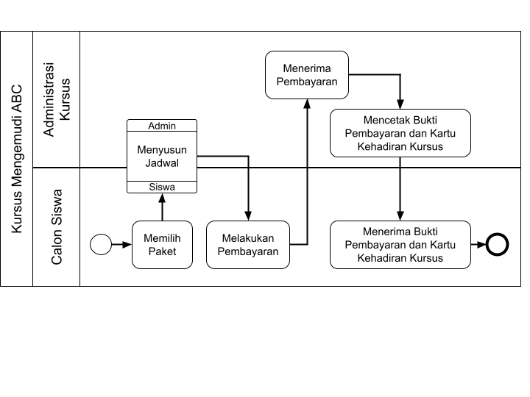

Gambar 3. 1 Proses Pendaftaran pada Kursus Mengemudi ABC

Dapat dilihat pada gambar 3.1 diatas, proses pendaftaran pada Kursus ABC dimulai dengan calon siswa memilih kelas kursus kemudian menyusun jadwal, jika calon siswa merasa sudah puas proses selanjutnya adalah pembayaran, dimana nominal uang yang dibayarkan harus diperiksa terlebih dahulu oleh pihak administrasi Kursus ABC, jika sudah benar, pihak administrasi Kursus ABC memberikan tanda terima pembayaran ke calon siswa beserta kartu kehadiran kursus yang nantinya wajib dibawa setiap kursus.

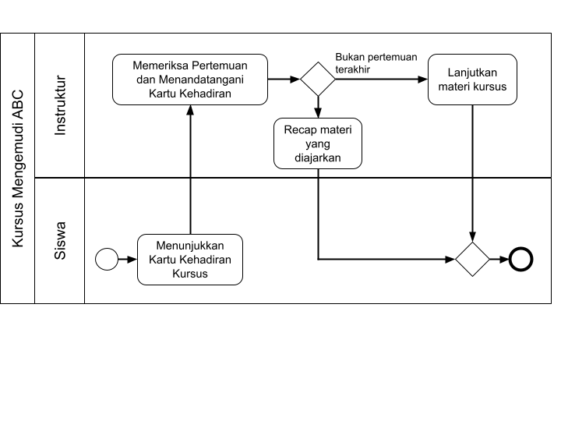

Gambar 3. 2 Proses Kursus di Kursus Mengemudi ABC

Sedangkan proses kursus di kursus mengemudi ABC sebagaimana yang dijelaskan pada gambar 3.2, dimulai dengan siswa hadir ke tempat kursus atau siswa bisa memilih untuk dijemput oleh instruktur kursus di rumahnya. Sebelum memulai praktik, siswa menunjukkan kartu kehadiran kursus ke instruktur untuk ditandatangani kehadirannya bersamaan dengan instruktur memeriksa siswa saat ini berada di pertemuan ke berapa, dimana siswa selanjutnya mempelajari materi sesuai dengan pertemuan saat ini.

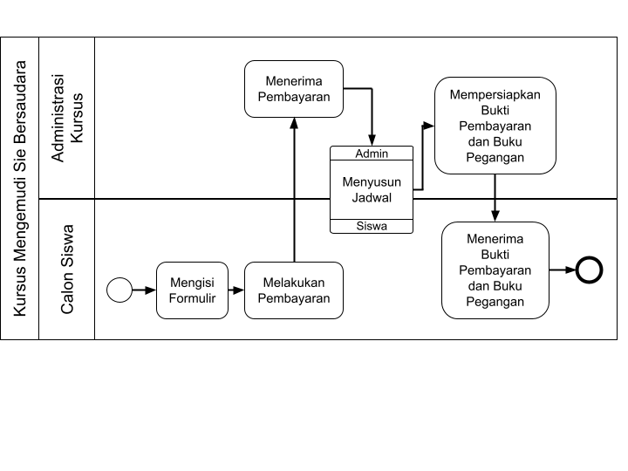

Gambar 3. 3 Proses Pendaftaran di Kursus Mengemudi Sie Bersaudara

Gambar 3.3 diatas menunjukkan alur proses pendaftaran di Kursus Sie Bersaudara, dimulai dengan siswa mengisi formulir, di dalam formulir tersebut terdapat opsi kelas dan deskripsi dari masing-masing kelas, setelah mengisi formulir, siswa melakukan pembayaran, sama dengan kursus ABC, pihak administrasi kursus Sie Bersaudara memeriksa apakah nominal yang dibayarkan sudah benar, jika sudah, selanjutnya siswa memilih jadwal kursus. Kemudian, pihak administrasi memberikan bukti pembayaran dan buku pegangan yang berisi materi yang nantinya akan diajarkan serta tertera lembar absensi di dalamnya.

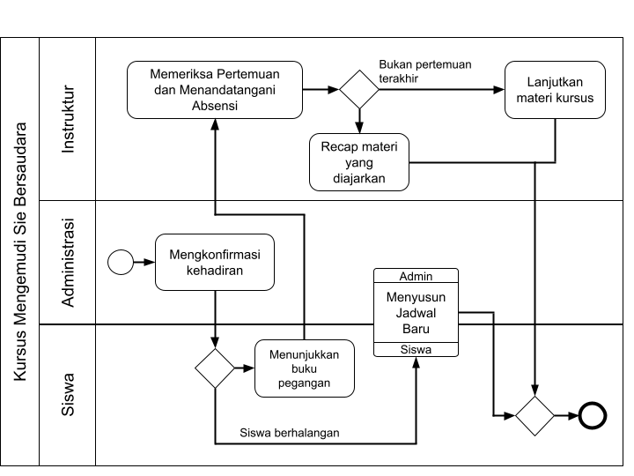

Gambar 3. 4 Proses Kursus di Kursus Mengemudi Sie Bersaudara

Gambar 3.4 diatas menunjukkan proses kursus di kursus Sie Bersaudara dimulai dengan pihak administrasi mengkonfirmasi kehadiran siswa 1-2 jam sebelum jadwal kursus, jika siswa ternyata tidak bisa hadir, pihak administrasi akan menawarkan jadwal baru ke siswa yang tidak hadir tersebut, jika siswa hadir, selanjutnya siswa akan bertemu dengan instruktur, siswa harus menunjukkan buku pegangannya untuk ditandatangani lembar absensinya. Sama dengan kursus mengemudi ABC, instruktur memeriksa di pertemuan ke berapa siswa saat ini, apabila siswa ada di pertemuan terakhir, instruktur nantinya akan mengulang materi dari awal hingga pertemuan sebelumnya, kemudian, sebelum siswa pulang, instruktur wajib memfoto siswa didepan mobil kursus untuk selanjutnya dicetak menjadi sertifikat seandainya siswa ingin mendapatkan sertifikat kursus.

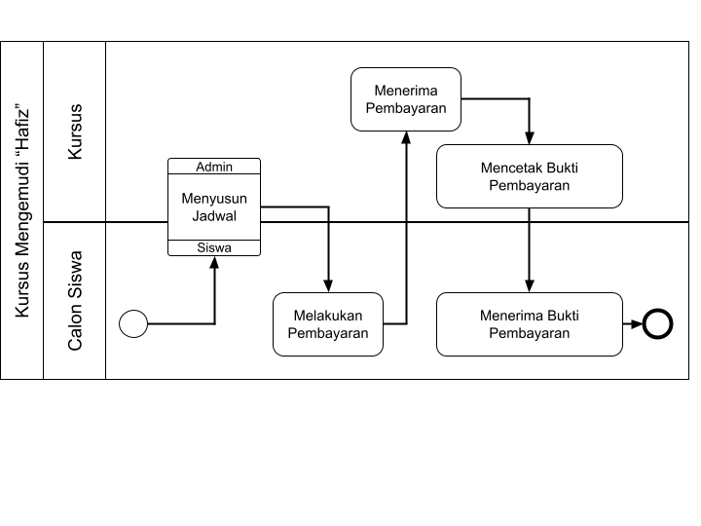

Gambar 3. 5 Proses Pendaftaran di Kursus Mengemudi "Hafiz"

Berbeda dengan dua kursus sebelumnya, gambar 3.5 menjelaskan proses pendaftaran pada kursus mengemudi “Hafiz” yang tergolong kursus mengemudi perorangan. Proses pendaftaran dimulai dengan siswa langsung memilih jadwal, kemudian siswa melakukan pembayaran, dan yang terakhir pihak kursus mencetak bukti pembayaran untuk diberikan ke siswa.

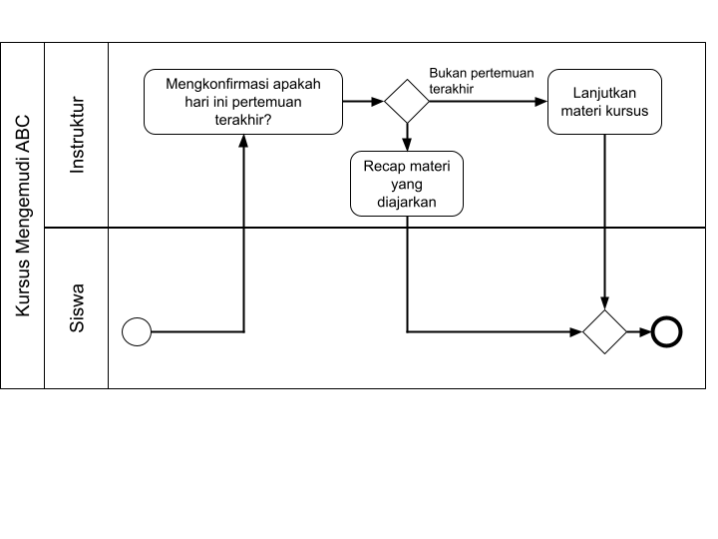

Gambar 3. 6 Proses Kursus di Kursus Mengemudi "Hafiz"

Sedangkan gambar 3.6 diatas menjelaskan proses kursus yang saat ini dilakukan pada kursus mengemudi “Hafiz”. Hampir sama dengan proses kursus sebelumnya, dimulai dengan siswa hadir ke tempat kursus atau dijemput oleh instruktur, selanjutnya instruktur menanyakan apakah pertemuan saat ini pertemuan terakhir, jika tidak, instruktur dan siswa bisa melanjutkan materi dari pertemuan sebelumnya, jika iya, instruktur bersama siswa akan mempraktekkan materi kursus dari awal hingga pertemuan sebelumnya.

### Analisa Kebutuhan

Dalam mengembangkan perangkat lunak, analisa kebutuhan merupakan hasil riset dengan beberapa pihak dan bidang yang berbeda, seperti dari bidang bisnis diantaranya adalah situasi pasar, pengguna akhir, calon konsumen, dan peluang-peluang teknis. Tabel 3.1 dibawah ini adalah daftar kebutuhan aplikasi untuk penyedia jasa kursus mengemudi.

Tabel 3. 1 Kebutuhan Aplikasi

|  |  |
| --- | --- |
| **No.** | **Kebutuhan / Persyaratan** |
| **Sisi Admin Kursus (Lembaga) / Pemilik (Perorangan & Lembaga)** | |
| 1 | Fungsi *Login* & *Logout* sebagai Admin / Pemilik |
| 2 | *Dashboard* yang berisi jadwal kursus setiap Instruktur |
| 3 | Mengubah data yang ada pada profil akun lembaga kursus |
| 4 | Menambah kelas kursus beserta deskripsi, harga, jumlah pertemuan, benefit, dan kategori kelas kursus |
| 5 | Mengubah nama, deskripsi, harga, jumlah pertemuan, benefit, dan kategori kelas kursus |
| 6 | Menghapus / menonaktifkan kelas kursus |
| 7 | Menambah Instruktur kursus |

Tabel 3. 1 Kebutuhan Aplikasi (Lanjutan-1)

|  |  |
| --- | --- |
| **No.** | **Kebutuhan / Persyaratan** |
| 8 | Menonaktifkan / menghapus data Instruktur kursus |
| 9 | Menampilkan daftar Siswa aktif |
| 10 | Menampilkan detail *progress* kursus siswa terkait |
| 11 | Mengajukan atau mengkonfirmasi perubahan jadwal kursus kepada Siswa dan Instruktur |
| 12 | Menampilkan hasil pengisian formulir pendaftaran kursus |
| 13 | Mengakses bukti pembayaran kursus dari Siswa |
| 14 | Menghubungi Siswa dan Instruktur |
| 15 | Memverifikasi status pembayaran kursus dari Siswa |
| 16 | Mengunggah dokumen izin penyelenggaraan kursus mengemudi yang sah |
| 17 | Menutup Lembaga Kursus |
| **Sisi Instruktur (Lembaga & Perorangan)** | |
| 1 | Fungsi *Login* & *Logout* sebagai Instruktur |
| 2 | *Dashboard* yang berisi jadwal kursus per hari |
| 3 | Mengubah data yang ada pada profil akun Instruktur |
| 4 | Menampilkan daftar Siswa aktif |
| 5 | Menampilkan detail *progress* kursus siswa terkait |
| 6 | Mengajukan atau mengkonfirmasi perubahan jadwal kursus kepada Siswa dan Admin / Pemilik |

Tabel 3. 1 Kebutuhan Aplikasi (Lanjutan-2)

|  |  |
| --- | --- |
| **No.** | **Kebutuhan / Persyaratan** |
| 7 | Menghubungi Siswa dan Admin / Pemilik |
| 8 | Mengunggah Sertifikat hasil Pelatihan Instruktur Kursus Mengemudi |
| **Sisi *General User*** | |
| 1 | Fungsi Daftar Akun, *Login* & *Logout* sebagai *General User* |
| 2 | *Dashboard* yang berisi rekomendasi kelas kursus, penyedia kursus dan *progress* kursus yang sedang aktif jika ada |
| 3 | Mengubah data yang ada pada profil akun *General User* |
| 4 | Melakukan pengisian formulir pendaftaran kelas kursus |
| 5 | Melakukan pembayaran kelas kursus |
| 6 | Menghubungi Admin / Pemilik dan Instruktur |
| 7 | Menampilkan detail *progress* kursus siswa terkait |
| 8 | Mengajukan atau mengkonfirmasi perubahan jadwal kursus kepada Instruktur dan Admin / Pemilik |
| 9 | Mengakses panduan teknik berkendara dan menyelesaikan *quiz* |
| 10 | Menjadi pemilik kursus dengan mengunggah surat izin penyelenggaraan kursus mengemudi |
| **Kebutuhan Teknis** | |
| 1 | Menggunakan bahasa pemrograman berbasis web seperti HTML, CSS, Javascript dan PHP lebih spesifik menggunakan *Framework* Laravel |

Tabel 3. 1 Kebutuhan Aplikasi (Lanjutan-3)

|  |  |
| --- | --- |
| **No.** | **Kebutuhan / Persyaratan** |
| 2 | Menggunakan sistem pengelolaan basis data relasional MySQL |
| 3 | Aplikasi dibangun untuk semua jenis *browser* |
| 4 | Spesifikasi perangkat keras yang disarankan adalah RAM diatas 2 GB |

## *Design*

Selama rangkaian proses perancangan atau desain dengan *incremental model* yang kami lakukan kami membagi tahap perancangan menjadi dua bagian, bagian pertama untuk perancangan struktur aplikasi, bagian ini kami gunakan untuk menjelaskan akses apa saja yang dimiliki oleh masing-masing pengguna sedangkan bagian kedua menjelaskan alur kerja sistem ketika sebuah fitur dieksekusi oleh pengguna.



### *Use Case*

Dari analisa kebutuhan diatas, kami mulai memahami kebutuhan dan kendala-kendala yang dihadapi oleh pihak penyedia jasa kursus mengemudi. Selanjutnya, untuk mempermudah tim pengembang memahami bagaimana struktur aplikasi, kami akan menggunakan bantuan *use case diagram* dan *use case scenario*. Gambar 3.7 adalah *use case diagram* untuk pengguna *General User.*

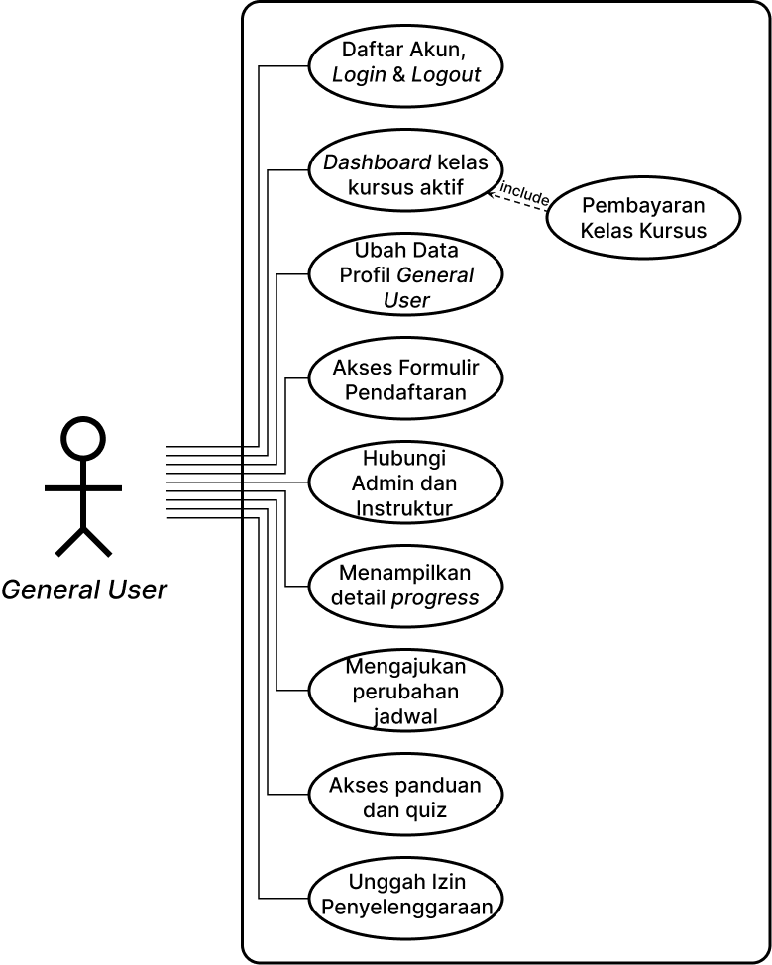

Gambar 3. 7 *Use Case Diagram* untuk *General User*

Sebagai permulaan, berikut adalah *use case diagram* untuk pengguna *General User*, penyebutan *General User* dilandasi asumsi bahwa pengguna dengan peran tersebut dianggap sebagai masyarakat umum, dimana mereka bisa mendaftar sebagai siswa kursus atau mereka bisa juga mendaftar sebagai penyedia jasa dengan mengunggah dokumen izin penyelenggaraan dan melakukan proses-proses yang dibutuhkan selanjutnya. Untuk lebih jelasnya akan kami jelaskan melalui *use case scenario* di sub-bab selanjutnya. Gambar 3.8 dibawah adalah *use case diagram* untuk Instruktur Kursus.

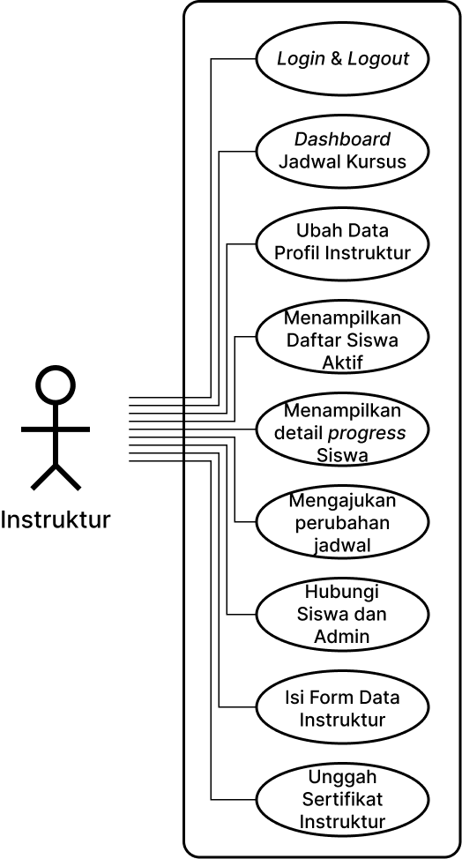

Gambar 3. 8 *Use Case Diagram* untuk Instruktur

Instruktur Kursus berperan sebagai pihak penengah antara Siswa dan Admin / Pemilik Kursus, untuk beberapa kasus, Pemilik Kursus juga bisa menjadi Instruktur Kursus. *Use case diagram* selanjutnya untuk pengguna Admin / Pemilik Kursus yang akan dijelaskan menggunakan Gambar 3.9 dibawah ini.

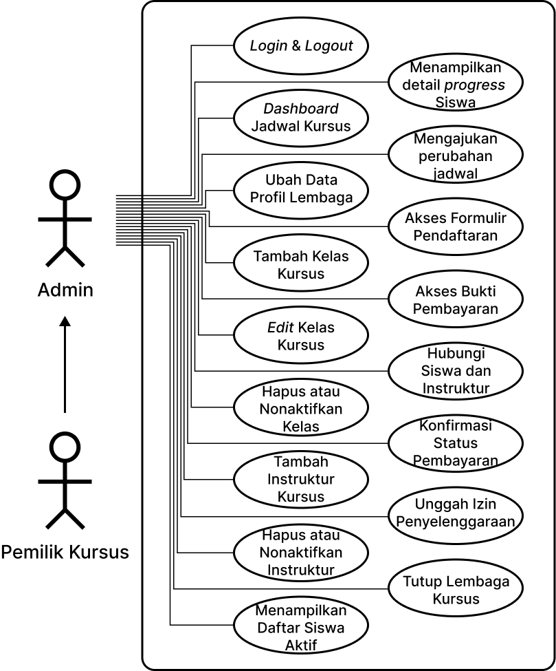

Gambar 3. 9 *Use Case Diagram* untuk Admin / Pemilik

Admin / Pemilik memiliki peranan yang cukup penting dalam mengelola operasional kursus. Dapat dilihat pada diagram diatas bahwa Pemilik Kursus kami generalisasi menjadi Admin karena akses fitur yang dimiliki pada aplikasi sama, sehingga, kedua belah pihak dapat saling bekerja sama mengelola lembaga kursus mereka.



#### Proses Daftar Akun, *Login* & *Logout*

Proses mendaftarkan akun dimulai dari pengguna berada pada halaman *login*. proses pendaftaran akun dapat dilakukan apabila pengguna baru ingin menggunakan aplikasi. Tabel 3.2 dibawah ini akan menjelaskan alur pendaftaran akun.

Tabel 3. 2 *Use Case Scenario* untuk proses Daftar Akun

|  |  |  |
| --- | --- | --- |
| **Kode *Use Case*** | UC_daftar_akun | |
| **Nama *Use Case*** | Daftar Akun | |
| **Aktor** | *General User* | |
| **Deskripsi** | Skenario untuk melakukan pendaftaran akun baru | |
| **Kondisi Awal** | Aktor berada di halaman *Login* | |
| **Kondisi Akhir** | Aktor berada di halaman Beranda | |
| **Alur Kejadian** | **Aktor** | **Sistem** |
|  | 1. Sistem menampilkan *form* Daftar Akun |
| 2. Aktor mengisi kolom *username*, Nomor Whatsapp, *password* dan konfirmasi *password* |  |
|  | 3. Sistem memeriksa setiap kolom sudah terisi |
|  | 4. Sistem mengarahkan Aktor ke halaman Beranda |

Proses *login* dimulai dari pengguna berada pada halaman *login*. proses *login* dibutuhkan untuk mencatat semua aktivitas yang dilakukan oleh pengguna. Tabel 3.3 dibawah ini menjelaskan tentang interaksi antar pengguna dengan respon sistem.

Tabel 3. 3 *Use Case Scenario* untuk proses *Login*

|  |  |  |
| --- | --- | --- |
| **Kode *Use Case*** | UC_login_untuk_semua_user | |
| **Nama *Use Case*** | *Login* | |
| **Aktor** | *General User*, Pemilik / Admin, Instruktur | |
| **Deskripsi** | Skenario untuk menyimpan data dari segala aktivitas yang dilakukan oleh Aktor | |
| **Kondisi Awal** | Aktor berada di halaman *Login* | |
| **Kondisi Akhir** | Aktor berhasil memasukkan *username* dan *password* dengan benar | |
| **Alur Kejadian** | **Aktor** | **Sistem** |
|  | 1. Sistem menampilkan *form* *Login* |
| 2. Aktor mengisi kolom *username* dan *password* |  |
|  | 3. Sistem mengecek inputan dari Aktor dengan data yang ada pada *Database* |
|  | 4. Sistem berhasil menemukan data yang cocok dengan inputan Aktor |

Tabel 3. 3 *Use Case Scenario* untuk proses *Login* (Lanjutan-1)

|  |  |  |
| --- | --- | --- |
|  | **Aktor** | **Sistem** |
|  | 5. Sistem menampilkan *modals* “Login Berhasil” dan mengarahkan Aktor ke halaman selanjutnya |

Proses *logout* dimulai dari pengguna menekan tombol “Logout” di *navbar* atau di bagian *footer* aplikasi. Tabel 3.4 dibawah akan menjelaskan alur proses *logout*.

Tabel 3. 4 *Use Case Scenario* untuk proses *Logout*

|  |  |  |
| --- | --- | --- |
| **Kode *Use Case*** | UC_logout_untuk_semua_user | |
| **Nama *Use Case*** | *Logout* | |
| **Aktor** | *General User*, Pemilik / Admin, Instruktur | |
| **Deskripsi** | Skenario untuk melakukan proses *logout* | |
| **Kondisi Awal** | Aktor menekan tombol dengan label “Logout” | |
| **Kondisi Akhir** | Aktor berada di halaman awal aplikasi | |
| **Alur Kejadian** | **Aktor** | **Sistem** |
|  | 1. Sistem menampilkan pesan *pop-up* “Anda yakin ingin keluar dari aplikasi?” dan menampilkan dua tombol, “Ya” dan “Tidak” |

Tabel 3.4 *Use Case Scenario* untuk proses *Logout* (Lanjutan-1)

|  |  |  |
| --- | --- | --- |
|  | **Aktor** | **Sistem** |
| 2. Aktor menekan tombol “Ya” |  |
|  | 3. Sistem menghentikan *session* dari akun Aktor |
|  | 4. Sistem mengarahkan Aktor ke halaman awal aplikasi |

#### Proses Akses *Dashboard* untuk Pihak Kursus

Untuk menampilkan *dashboard* pihak kursus (pemilik/admin kursus dan instruktur) harus menyelesaikan alur *Login* terlebih dulu, selanjutnya sistem akan menampilkan jadwal kursus yang dikelompokkan berdasarkan tanggal, dimulai dengan hari ini, esok hari, dan hari selanjutnya. Yang membedakan adalah jika instruktur hanya bisa melihat jadwal untuk dirinya sendiri, sedangkan pemilik/admin dapat melihat seluruh jadwal instruktur yang dibawahinya. Jumlah hari yang ditampilkan dapat diatur untuk menghindari pengguna kewalahan memproses informasi. Tabel 3.5 dibawah akan menjelaskan respon sistem akan interaksi yang dilakukan oleh pengguna.

Tabel 3. 5 *Use Case Scenario* untuk Menampilkan Jadwal Kursus bagi Pemilik / Admin dan Instruktur

|  |  |
| --- | --- |
| **Kode *Use Case*** | UC_tampilkan_beranda_pihak_kursus |
| **Nama *Use Case*** | *Dashboard* Jadwal Kursus |
| **Aktor** | Pemilik / Admin dan Instruktur Kursus |

Tabel 3. 5 *Use Case Scenario* untuk Menampilkan Jadwal Kursus bagi Pemilik / Admin dan Instruktur (Lanjutan-1)

|  |  |  |
| --- | --- | --- |
| **Deskripsi** | Skenario untuk menampilkan jadwal kursus di beranda pihak kursus | |
| **Kondisi Awal** | Aktor berada di halaman Beranda | |
| **Kondisi Akhir** | Sistem menampilkan semua jadwal | |
| **Alur Kejadian** | **Aktor** | **Sistem** |
|  | 1. Sistem mengumpulkan data siswa yang kursus dengan Aktor |
|  | 2. Sistem secara *default*, menampilkan jadwal untuk 3 hari (hari ini, esok hari, dan hari setelahnya) |
|  | 3. Sistem menyediakan tombol untuk mengarahkan Aktor melihat detail progress kursus siswa yang dipilih |

#### Proses Akses *Dashboard* untuk *General User*

Sama seperti pihak kursus, untuk menampilkan *dashboard* bagi *General User,* aktor terkait harus menyelesaikan alur *Login* terlebih dulu, selanjutnya sistem akan menampilkan rekomendasi kelas kursus, lembaga atau penyedia kursus mengemudi terdekat, dan *section* untuk menampilkan *progress* kursus yang sedang aktif, jika ada. Tabel 3.6 dibawah adalah alur sistem menampilkan halaman beranda *General User*.

Tabel 3. 6 *Use Case Scenario* untuk Menampilkan Jadwal Kursus bagi *General User*

|  |  |  |
| --- | --- | --- |
| **Kode *Use Case*** | UC_tampilkan_beranda_*General*_*User* | |
| **Nama *Use Case*** | *Dashboard* Kelas Kursus Aktif | |
| **Aktor** | *General User* | |
| **Deskripsi** | Skenario untuk menampilkan beranda *General User* | |
| **Kondisi Awal** | Aktor berada di halaman Beranda | |
| **Kondisi Akhir** | Sistem menampilkan informasi-informasi terkait kursus mengemudi | |
| **Alur Kejadian** | **Aktor** | **Sistem** |
|  | 1. Sistem menampilkan kelas kursus aktif yang diikuti Aktor |
|  | 2. Sistem menampilkan rekomendasi kelas kursus |
|  | 3. Sistem menampilkan penyedia kursus yang terdekat dari lokasi Aktor |

#### Proses Mengubah Data pada Akun Profil

Ketiga aktor bisa mengubah data yang terkait dengan profil mereka, diantaranya adalah *username, password,* tentang pengguna, foto profil, nomor whatsapp, dll. Untuk lebih jelasnya akan kami jelaskan menggunakan tabel 3.7 dibawah ini.

Tabel 3. 7 *Use Case Scenario* untuk Mengubah Data pada Akun Profil

|  |  |  |
| --- | --- | --- |
| **Kode *Use Case*** | UC_ubah_data_akun | |
| **Nama *Use Case*** | Ubah Data Profil | |
| **Aktor** | *General User*, Pemilik / Admin, Instruktur | |
| **Deskripsi** | Skenario untuk mengubah data akun Aktor | |
| **Kondisi Awal** | Aktor berada di halaman Profil | |
| **Kondisi Akhir** | Aktor berhasil mengubah data pada akun | |
| **Alur Kejadian** | **Aktor** | **Sistem** |
| 1. Aktor memilih menu “Ubah Profil” yang ada di halaman profil |  |
|  | 2. Sistem memastikan bahwa Aktor sudah melewati proses *Login* |
|  | 3. Sistem menampilkan *form* untuk mengganti elemen-elemen yang terkait dengan akun Aktor (*username*, *password*, Nama Aktor, Nomor Whatsapp, foto profil Aktor, dll.) |

Tabel 3. 7 *Use Case Scenario* untuk Mengubah Data pada Akun Profil (Lanjutan-1)

|  |  |  |
| --- | --- | --- |
|  | **Aktor** | **Sistem** |
| 4. Aktor mengubah data-data terkait dengan akun yang ingin diubah |  |
| 5. Aktor mengkonfirmasi perubahan data |  |
|  | 6. Sistem melakukan penyimpanan data baru ke *database* dan memperbarui data di halaman *profil* sesuai dengan data baru |

#### Proses Menambah Kelas Kursus

Pemilik / Admin Kursus dapat melakukan penambahan kelas kursus. Penambahan kelas dimaksudkan apabila Pemilik / Admin ingin menambah kelas kursus yang mempunyai unsur berbeda dari kelas kursus sebelumnya. Sebagai contoh, unsur yang dimaksud adalah jenis mobil, apakah kelas kursus yang baru diperuntukkan bagi calon siswa yang ingin belajar mobil *matic* / manual ? Apakah kelas kursus yang baru sifatnya kilat, yang jumlah pertemuannya kurang dari 4, dan sebagainya. Untuk lebih jelasnya akan kami jelaskan menggunakan tabel 3.8 dibawah ini.

Tabel 3. 8 *Use Case Scenario* bagi Pemilik / Admin untuk Menambah Kelas Kursus

|  |  |  |
| --- | --- | --- |
| **Kode *Use Case*** | UC_tambah_kelas_kursus | |
| **Nama *Use Case*** | Tambah Kelas Kursus | |
| **Aktor** | Pemilik / Admin Kursus | |
| **Deskripsi** | Skenario untuk menambah kelas kursus | |
| **Kondisi Awal** | Aktor berada di halaman kursus | |
| **Kondisi Akhir** | Sistem menyimpan tambahan kelas baru | |
| **Alur Kejadian** | **Aktor** | **Sistem** |
| 1. Aktor menekan tombol “Tambah Kelas Kursus” |  |
|  | 2. Sistem menampilkan *form* penambahan kelas kursus |
| 3. Aktor mengisi semua kolom yang wajib diisi, beberapa diantaranya “Nama Kelas Kursus, Jumlah Pertemuan, Instruktur yang tersedia, Harga Kelas, Deskripsi Kelas, Fitur-fitur dan *Benefit* kelas, dan Kategori dll.” |  |

Tabel 3. 8 *Use Case Scenario* bagi Pemilik / Admin untuk Menambah Kelas Kursus (Lanjutan-1)

|  |  |  |
| --- | --- | --- |
|  | **Aktor** | **Sistem** |
| 4. Aktor mengkonfirmasi penambahan kelas dan mengaktifkan *Checkbox* “Tawarkan” |  |
|  | 5. Sistem menambahkan kelas baru ke *database* |
|  | 6. Sistem mengarahkan Aktor ke halaman kursus dan menampilkan kelas kursus baru yang ditambahkan. |

#### Proses Mengubah Kelas Kursus

Pemilik / Admin Kursus dapat mengubah detail kelas kursus. Perubahan kelas yang dimaksudkan apabila Pemilik / Admin ingin mengubah detail kelas kursus seperti nama, menyesuaikan harga dll. Untuk lebih jelasnya akan kami jelaskan menggunakan tabel 3.9 dibawah ini.

Tabel 3. 9 *Use Case Scenario* untuk Mengubah Detail Kelas Kursus

|  |  |
| --- | --- |
| **Kode *Use Case*** | UC_ubah_kelas_kursus |
| **Nama *Use Case*** | *Edit* Kelas Kursus |
| **Aktor** | Pemilik / Admin |
| **Deskripsi** | Skenario untuk mengubah detail kelas kursus |

Tabel 3. 9 *Use Case Scenario* untuk Mengubah Detail Kelas Kursus (Lanjutan-1)

|  |  |  |
| --- | --- | --- |
| **Kondisi Awal** | Aktor berada di halaman kursus | |
| **Kondisi Akhir** | Sistem mengubah detail kelas baru | |
| **Alur Kejadian** | **Aktor** | **Sistem** |
| 1. Aktor memilih tombol “Edit” di kelas yang dipilih |  |
|  | 2. Sistem menampilkan *form* mengubah kelas kursus dengan data saat ini sudah terisi didalam setiap kolom |
| 3. Aktor mengubah data yang diinginkan |  |
| 4. Aktor mengkonfirmasi perubahan data |  |
|  | 5. Sistem menyimpan data baru di *database* |
|  | 6. Sistem mengarahkan Aktor ke halaman kursus dan menampilkan kelas kursus sesuai dengan data baru |

#### Proses Menghapus / Menonaktifkan Kelas Kursus

Pemilik / Admin Kursus dapat melakukan penghapusan atau penonaktifan kelas kursus yang sudah tersimpan di *database* secara sementara. Dengan demikian, kelas yang ditawarkan oleh lembaga kursus yang bersangkutan adalah kelas-kelas terpilih dan diyakini dapat bersaing dengan penyedia kursus yang lain. Untuk detail dari alur penghapusan dan penonaktifan kelas kursus akan dijelaskan menggunakan tabel 3.10 dibawah ini.

Tabel 3. 10 *Use Case Scenario* untuk Menghapus atau Menonaktifkan Kelas Kursus

|  |  |  |
| --- | --- | --- |
| **Kode *Use Case*** | UC_hapus_kelas_kursus | |
| **Nama *Use Case*** | Hapus atau Nonaktifkan Kelas | |
| **Aktor** | Pemilik / Admin | |
| **Deskripsi** | Skenario untuk menghapus atau menonaktifkan kelas kursus | |
| **Kondisi Awal** | Aktor berada di halaman kursus | |
| **Kondisi Akhir** | Sistem menghapus atau menonaktifkan kelas kursus yang dipilih | |
| **Alur Kejadian** | **Aktor** | **Sistem** |
|  | 1. Sistem menampilkan data kelas yang dimiliki oleh Pemilik / Admin Kursus |
| 2. Pemilik / Admin memilih kelas yang akan dihapus atau dinonaktifkan dari daftar kelas, dengan menekan tombol “Hapus” atau menekan tombol *switch* dengan label “Tawarkan” |  |

Tabel 3. 10 *Use Case Scenario* untuk Menghapus atau Menonaktifkan Kelas Kursus (Lanjutan-1)

|  |  |  |
| --- | --- | --- |
|  | **Aktor** | **Sistem** |
| yang ada di bagian kanan daftar kelas |  |
|  | 3. Sistem memastikan bahwa jumlah kelas yang ditawarkan lebih dari 1 |
|  | 4. Sistem menampilkan *pop-up* untuk mengkonfirmasi aksi yang dilakukan |
| 5. Aktor menekan tombol “Ya” |  |
|  | 6. Sistem melakukan penghapusan atau penonaktifan kelas sesuai yang dipilih Aktor |

#### Proses Menambah Instruktur Kursus

Pemilik / Admin Kursus dapat melakukan penambahan personil Instruktur. Penambahan Instruktur dapat dilakukan selama instruktur terkait sudah mempunyai sertifikat Instruktur. Untuk detail alur menambah instruktur kursus akan dijelaskan melalui tabel 3.11 dibawah ini.

Tabel 3. 11 *Use Case Scenario* untuk Menambah Instruktur Kursus

|  |  |  |
| --- | --- | --- |
| **Kode *Use Case*** | UC_tambah_instruktur_kursus | |
| **Nama *Use Case*** | Tambah Instruktur Kursus | |
| **Aktor** | Pemilik / Admin Kursus | |
| **Deskripsi** | Skenario untuk menambah Instruktur Kursus | |
| **Kondisi Awal** | Aktor berada di halaman profil Pemilik / Admin Kursus | |
| **Kondisi Akhir** | Sistem menampilkan daftar Instruktur Kursus baru | |
| **Alur Kejadian** | **Aktor** | **Sistem** |
| 1. Aktor menekan tombol “Kelola Instruktur” |  |
|  | 2. Sistem mengarahkan Aktor ke halaman “Daftar Instruktur” menampilkan data semua instruktur yang terkait dengan lembaga kursus |
| 3. Aktor menekan tombol “Tambah Instruktur” |  |
|  | 4. Sistem menampilkan *form* untuk mengisi data terkait Instruktur |

Tabel 3. 11 *Use Case Scenario* untuk Menambah Instruktur Kursus (Lanjutan-1)

|  |  |  |
| --- | --- | --- |
|  | **Aktor** | **Sistem** |
| 5. Aktor mengisi semua kolom yang wajib diisi, beberapa diantaranya “Nama Lengkap Instruktur, Tanggal Lahir, Sertifikat Instruktur, dan data terkait akun seperti Foto, *username, password*” |  |
| 6. Aktor mengkonfirmasi penambahan Instruktur |  |
|  | 7. Sistem secara otomatis membuat akun Instruktur baru sesuai dengan data yang dimasukkan |
|  | 8. Sistem menyimpan hasil inputan yang diisi pada *form* sebelumnya. |
|  | 9. Sistem mengarahkan Aktor kembali ke halaman “Daftar Instruktur” dan menampilkan data Instruktur Kursus baru |

#### Proses Menghapus / Menonaktifkan Instruktur Kursus

Pemilik / Admin Kursus dapat menonaktifkan Instruktur Kursus apabila Instruktur Kursus mengajukan cuti atau sedang berhalangan selama beberapa kurun waktu tertentu. Atau Pemilik / Admin menghapus data Instruktur Kursus apabila sudah tidak diperlukan lagi. Untuk detail dari alur penghapusan dan penonaktifan kelas kursus akan dijelaskan menggunakan tabel 3.12 dibawah ini.

Tabel 3. 12 *Use Case Scenario* untuk Menghapus atau Menonaktifkan Instruktur Kursus

|  |  |  |
| --- | --- | --- |
| **Kode *Use Case*** | UC_hapus_instruktur_kursus | |
| **Nama *Use Case*** | Hapus atau Nonaktifkan Instruktur | |
| **Aktor** | Pemilik / Admin | |
| **Deskripsi** | Skenario untuk menghapus atau menonaktifkan Instruktur Kursus | |
| **Kondisi Awal** | Aktor berada di halaman profil Pemilik / Admin Kursus | |
| **Kondisi Akhir** | Sistem menampilkan daftar Instruktur Kursus | |
| **Alur Kejadian** | **Aktor** | **Sistem** |
| 1. Aktor menekan tombol “Kelola Instruktur” |  |
|  | 2. Sistem mengarahkan Aktor ke halaman “Daftar Instruktur” menampilkan data semua instruktur yang terkait dengan lembaga kursus |

Tabel 3. 12 *Use Case Scenario* untuk Menghapus atau Menonaktifkan Instruktur Kursus (Lanjutan-1)

|  |  |  |
| --- | --- | --- |
|  | **Aktor** | **Sistem** |
| 3. Pemilik / Admin memilih Instruktur Kursus yang akan dihapus atau dinonaktifkan dari “Daftar Instruktur”, dengan menekan tombol “Hapus” atau menekan tombol *switch* dengan label “Instruktur Aktif” yang ada di bagian kanan daftar kelas |  |
|  | 4. Sistem memastikan bahwa jumlah Instruktur Kursus yang ditawarkan lebih dari 1 |
|  | 5. Sistem menampilkan *pop-up* untuk mengkonfirmasi aksi yang dilakukan |
| 6. Aktor menekan tombol “Ya” |  |
|  | 7. Sistem melakukan penghapusan atau penonaktifan Instruktur Kursus sesuai yang dipilih Aktor |

#### Proses Menampilkan Daftar Siswa Aktif

Untuk menampilkan daftar siswa aktif, aktor dapat mengaksesnya melalui halaman kursus, kemudian ke tab daftar siswa. Siswa aktif yang dimaksud adalah siswa-siswa yang masih memiliki pertemuan kursus sampai hari ini. Untuk mengetahui detail alur menampilkan daftar siswa aktif akan dijelaskan menggunakan tabel 3.13 dibawah ini.

Tabel 3. 13 *Use Case Scenario* untuk Menghapus atau Menonaktifkan Instruktur Kursus

|  |  |  |
| --- | --- | --- |
| **Kode *Use Case*** | UC_tampilkan_daftar_siswa_aktif | |
| **Nama *Use Case*** | Menampilkan Daftar Siswa Aktif | |
| **Aktor** | Pemilik / Admin dan Instruktur Kursus | |
| **Deskripsi** | Skenario untuk menampilkan daftar siswa aktif yang dibawahi Aktor | |
| **Kondisi Awal** | Aktor berada di halaman kursus | |
| **Kondisi Akhir** | Sistem menampilkan semua siswa yang terkait dengan Aktor | |
| **Alur Kejadian** | **Aktor** | **Sistem** |
| 1. Aktor menekan tab “Siswa Aktif” |  |
|  | 2. Sistem mengarahkan Aktor ke halaman “Siswa Aktif” |

Tabel 3. 13 *Use Case Scenario* untuk Menghapus atau Menonaktifkan Instruktur Kursus (Lanjutan-1)

|  |  |  |
| --- | --- | --- |
|  | **Aktor** | **Sistem** |
|  | 3. Sistem mengambil semua data siswa yang masih memiliki pertemuan kursus sampai hari ini |
|  | 4. Sama seperti di halaman beranda, Aktor dapat melihat detail *progress* kursus siswa di daftar tersebut |

#### Proses Menampilkan Detail *Progress* Kursus Siswa

Pihak kursus dapat melihat detail kursus dari siswa yang dibawahi. Halaman detail *progress* ini menunjukkan instruktur di pertemuan ke berapakah siswa saat ini, serta apakah siswa sudah membaca teori yang diberikan, apakah *quiz* yang diberikan sudah dikerjakan, dan capaian-capaian lain. Tabel 3.14 akan menjelaskan alur dari proses pihak kursus menampilkan detail *progress* siswa.

Tabel 3. 14 *Use Case Scenario* untuk Menampilkan Detail *Progress* Kursus Siswa ke Pihak Kursus

|  |  |
| --- | --- |
| **Kode *Use Case*** | UC_akses_detail_progress_kursus_pihak_kursus |
| **Nama *Use Case*** | Menampilkan Detail *Progress* Siswa |
| **Aktor** | Pemilik / Admin dan Instruktur Kursus |
| **Deskripsi** | Skenario untuk menampilkan detail kursus aktif |
| **Kondisi Awal** | Aktor berada di halaman kursus |

Tabel 3. 14 *Use Case Scenario* untuk Menampilkan Detail *Progress* Kursus Siswa ke Pihak Kursus (Lanjutan-1)

|  |  |  |
| --- | --- | --- |
| **Kondisi Akhir** | Aktor mengetahui informasi lebih lanjut tentang kursus siswa | |
|  | **Aktor** | **Sistem** |
| 1. Aktor memilih salah satu siswa dari daftar jadwal yang ditampilkan di *dashboard* atau Daftar Siswa Aktif, kemudian menekan tombol “Lihat Detail” |  |
|  | 2. Sistem menampilkan data kursus (Nama Kelas Kursus, Instruktur yang bertugas, dll.) terkait dengan siswa yang dipilih Aktor |
|  | 3. Sistem menampilkan daftar capaian yang sudah dilakukan oleh siswa |

Selain pihak kursus, siswa dapat menampilkan *progress* kursus yang diikuti. Selain untuk mendapatkan informasi tentang jadwal pertemuan selanjutnya, siswa dapat mempersiapkan diri untuk membaca teori berkendara, mengerjakan *quiz*, dan lain lain. Tabel 3.15 dibawah akan menjelaskan alur menampilkan detail *progress* kursus dari sisi Siswa.

Tabel 3. 15 *Use Case Scenario* untuk Menampilkan Detail Progress Kursus Siswa ke Siswa Bersangkutan

|  |  |  |
| --- | --- | --- |
| **Kode *Use Case*** | UC_akses_detail_progress_kursus_siswa | |
| **Nama *Use Case*** | Menampilkan Detail *Progress* Siswa | |
| **Aktor** | *General User* (Siswa) | |
| **Deskripsi** | Skenario untuk menampilkan detail kursus aktif | |
| **Kondisi Awal** | Aktor berada di halaman profil | |
| **Kondisi Akhir** | Aktor mengetahui informasi lebih lanjut tentang kursus yang diikuti | |
| **Alur Kejadian** | **Aktor** | **Sistem** |
| 1. Aktor memilih menu “Kursus Saya” |  |
|  | 2. Sistem mengarahkan Aktor ke halaman “Kursus Saya” |
|  | 3. Sistem menampilkan data kursus (Nama Kelas Kursus, Instruktur yang bertugas, dll.) yang diikuti Aktor |
|  | 4. Sistem menampilkan daftar capaian yang sudah dilakukan oleh Aktor |

#### Proses Pengajuan Perubahan Jadwal Kursus

Setiap Aktor dapat menginisiasi perubahan jadwal kursus kepada Aktor lain. Sebagai contoh, jika, Instruktur di pertemuan mendatang sedang berhalangan, Instruktur Kursus cukup menawarkan tanggal pengganti pertemuan tersebut dari aplikasi. Jika, Admin Kursus dan Siswa sama-sama menyetujui, perubahan tersebut selanjutnya akan disimpan sebagai jadwal kursus baru di *database*. Dengan catatan, pengajuan perubahan tidak dilakukan kurang dari 24 jam dari jadwal kursus pertemuan selanjutnya. Untuk lebih jelasnya, tabel 3.16 akan menjabarkan alurnya dengan detail.

Tabel 3. 16 *Use Case Scenario* untuk Mengajukan Perubahan Jadwal Kursus

|  |  |  |
| --- | --- | --- |
| **Kode *Use Case*** | UC_perubahan_jadwal_kursus | |
| **Nama *Use Case*** | Mengajukan Perubahan Jadwal | |
| **Aktor** | Pemilik / Admin, Instruktur Kursus, dan *General User* | |
| **Deskripsi** | Skenario untuk mengajukan perubahan jadwal kursus | |
| **Kondisi Awal** | Aktor berada di halaman detail *progress* kursus Siswa | |
| **Kondisi Akhir** | Jadwal kursus baru tersimpan ke *database* | |
| **Alur Kejadian** | **Aktor** | **Sistem** |
| 1. Aktor memilih menu “Jadwal Kursus” |  |
|  | 2. Sistem menampilkan jadwal kursus untuk pertemuan mendatang sampai pertemuan terakhir |

Tabel 3. 16 *Use Case Scenario* untuk Mengajukan Perubahan Jadwal Kursus (Lanjutan-1)

|  |  |  |
| --- | --- | --- |
|  | **Aktor** | **Sistem** |
| 3. Aktor menekan tombol “Ajukan perubahan jadwal” |  |
|  | 4. Sistem memastikan bahwa pertemuan selanjutnya > 24 jam |
|  | 5. Sistem menampilkan *form* untuk mengubah jadwal dengan jadwal saat ini sudah terisi di masing-masing kolom |
| 6. Aktor mengubah Tanggal Pertemuan dan Jam Pertemuan selanjutnya sampai pertemuan terakhir |  |
| 7. Aktor yang melakukan pengajuan perubahan mengkonfirmasi perubahan data |  |
|  | 8. Sistem menampilkan notifikasi di beranda Aktor lain |

Tabel 3. 16 *Use Case Scenario* untuk Mengajukan Perubahan Jadwal Kursus (Lanjutan-2)

|  |  |  |
| --- | --- | --- |
|  | **Aktor** | **Sistem** |
| 9. Aktor lain mengkonfirmasi perubahan yang diajukan |  |
|  | 10. Sistem menyimpan jadwal kursus baru ke *database* |

#### Proses Komunikasi antar Aktor

Setiap Aktor dapat saling berkomunikasi melalui aplikasi dengan perantara aplikasi Whatsapp. Nomor setiap Aktor didapatkan dari data pada akun profil masing-masing Aktor. Selanjutnya akan dijelaskan lebih jauh menggunakan tabel 3.17 dibawah ini.

Tabel 3. 17 *Use Case Scenario* untuk Komunikasi antar Aktor

|  |  |
| --- | --- |
| **Kode *Use Case*** | UC_komunikasi_antar_aktor |
| **Nama *Use Case*** | Hubungi Aktor lain |
| **Aktor** | Pemilik / Admin, Instruktur Kursus, dan *General User* |
| **Deskripsi** | Skenario untuk melakukan komunikasi daring antar Aktor |
| **Kondisi Awal** | Aktor berada di halaman detail *progress* kursus Siswa |
| **Kondisi Akhir** | Aktor berhasil sampai di tampilan percakapan Whatsapp dengan Aktor yang dimaksud |

**Tabel 3. 17 *Use Case Scenario* untuk Komunikasi antar Aktor (Lanjutan-1)**

|  |  |  |
| --- | --- | --- |
| **Alur Kejadian** | **Aktor** | **Sistem** |
| 1. Aktor memilih menu “Hubungi” |  |
|  | 2. Sistem menampilkan dua opsi, untuk menghubungi dua Aktor lain |
| 3. Aktor menekan opsi Aktor tujuan |  |
|  | 4. Sistem mengambil data Nomor Whatsapp dari *database* |
|  | 5. Sistem membuat link “wa.me/Nomor_Telepon_Aktor_Tujuan” |
| 6. Aktor menekan tombol “Lanjut ke Chat” |  |

#### Proses Mengunggah Dokumen Izin Penyelenggaraan Kursus Mengemudi

Pemilik / Admin kursus wajib memiliki dokumen izin penyelenggaraan kursus mengemudi yang sah dan berlaku selama menjadi penyedia jasa kursus di aplikasi nantinya. Seandainya masa berlaku dokumen lama sudah habis atau dokumen sudah tidak berlaku, Pemilik / Admin kursus dapat mengunggah dokumen terbaru sekali lagi. Tabel 3.18 dibawah ini akan menjelaskan interaksi antara aktor dan respon sistem selama proses pengunggahan berlangsung.

Tabel 3. 18 *Use Case Scenario* untuk Mengunggah Dokumen Izin Penyelenggaraan Kursus Mengemudi

|  |  |  |
| --- | --- | --- |
| **Kode *Use Case*** | UC_unggah_dokumen_izin_penyelenggaraan_kursus | |
| **Nama *Use Case*** | Unggah Izin Penyelenggaraan | |
| **Aktor** | Pemilik / Admin Kursus | |
| **Deskripsi** | Skenario untuk mengunggah dokumen izin penyelenggaraan kursus | |
| **Kondisi Awal** | Aktor berada di halaman profil | |
| **Kondisi Akhir** | Dokumen izin penyelenggaraan kursus yang baru tersimpan di *database* | |
| **Alur Kejadian** | 1. Aktor memilih menu “Izin Penyelenggaraan” |  |
|  | 2. Sistem menampilkan *preview* dokumen yang tersimpan saat ini dan tanggal berakhir masa berlaku dokumen tersebut |
| 3. Aktor menekan tombol “Unggah Dokumen Baru” |  |
|  | 4. Sistem menampilkan *form* untuk Aktor dapat mengunggah file baru dan satu kolom tambahan untuk tanggal berakhir masa berlaku |

Tabel 3. 18 *Use Case Scenario* untuk Mengunggah Dokumen Izin Penyelenggaraan Kursus Mengemudi (Lanjutan-1)

|  |  |  |
| --- | --- | --- |
| **Alur Kejadian** | **Aktor** | **Sistem** |
| 5. Aktor memilih *file* yang akan diunggah dan memilih tanggal berakhir masa berlaku dokumen tersebut |  |
|  | 6. Sistem menyimpan inputan yang dimasukkan Aktor ke *database* |

#### Proses Menutup atau Menonaktifkan Sementara Lembaga Kursus

Jika terjadi suatu kondisi dimana Pemilik / Admin merasa harus menutup atau menonaktifkan lembaga kursus secara sementara, Pemilik / Admin dapat melakukannya melalui aplikasi. Tabel 3.19 dibawah akan menjelaskan alur proses penutupan atau menonaktifkan lembaga kursus secara sementara.

Tabel 3. 19 *Use Case Scenario* untuk Menutup atau Menonaktifkan Sementara Lembaga Kursus

|  |  |
| --- | --- |
| **Kode *Use Case*** | UC_menutup_lembaga_kursus |
| **Nama *Use Case*** | Tutup Lembaga Kursus |
| **Aktor** | Pemilik / Admin Kursus |
| **Deskripsi** | Skenario untuk menutup atau menonaktifkan sementara Lembaga Kursus |
| **Kondisi Awal** | Aktor berada di halaman profil |

Tabel 3. 19 *Use Case Scenario* untuk Menutup atau Menonaktifkan Sementara Lembaga Kursus (Lanjutan-1)

|  |  |  |
| --- | --- | --- |
| **Kondisi Akhir** | Aktor berada di halaman beranda | |
| **Alur Kejadian** | **Aktor** | **Sistem** |
| 1. Aktor memilih menu “Tutup Kursus” |  |
|  | 2. Sistem menampilkan *pop-up* untuk mengkonfirmasi apakah Aktor yakin ingin menutup kursus atau hanya ingin menonaktifkan sementara |
| 3. Aktor memilih opsi yang diinginkan |  |
|  | 4. Sistem kembali mengkonfirmasi pilihan Aktor dengan memunculkan *pop-up* baru dengan pilihan “Ya” atau “Batal” |
| 5. Aktor memilih “Ya” |  |
|  | 6. Sistem memproses pilihan Aktor dan mengarahkan ke halaman Beranda, jika yang dipilih adalah Menutup |

Tabel 3. 19 *Use Case Scenario* untuk Menutup atau Menonaktifkan Sementara Lembaga Kursus (Lanjutan-2)

|  |  |  |
| --- | --- | --- |
|  | **Aktor** | **Sistem** |
|  | Kursus, halaman Beranda yang ditampilkan adalah halaman Beranda dari sisi *General User*, jika yang dipilih menonaktifkan sementara, halaman beranda yang ditampilkan dari sisi Pemilik / Admin, tapi, mereka tidak dapat dicari di kolom pencarian atau menerima pendaftaran. |

#### Proses Mengunggah Sertifikat Pelatihan Instruktur Kursus Mengemudi

Instruktur Kursus Mengemudi wajib memiliki Sertifikat Instruktur Kursus mengemudi yang sah dan berlaku, selama proses kursus berlangsung. Tabel 3.20 dibawah ini akan menjelaskan bagaimana alur untuk melakukan pengunggahan Sertifikat Instruktur Kursus.

Tabel 3. 20 *Use Case Scenario* untuk Mengunggah Dokumen Izin Penyelenggaraan Kursus Mengemudi

|  |  |
| --- | --- |
| **Kode *Use Case*** | UC_unggah_sertifikat_instruktur_kursus |
| **Nama *Use Case*** | Unggah Sertifikat Instruktur |
| **Aktor** | Instruktur Kursus |

Tabel 3. 20 *Use Case Scenario* untuk Mengunggah Dokumen Izin Penyelenggaraan Kursus Mengemudi (Lanjutan-1)

|  |  |  |
| --- | --- | --- |
| **Deskripsi** | Skenario untuk mengunggah sertifikat pelatihan instruktur kursus | |
| **Kondisi Awal** | Aktor berada di halaman profil | |
| **Kondisi Akhir** | Sertifikat Instruktur Kursus yang baru tersimpan di *database* | |
|  | **Aktor** | **Sistem** |
| 1. Aktor memilih menu “Sertifikat Instruktur” |  |
|  | 2. Sistem menampilkan *preview* sertifikat yang tersimpan saat ini dan tanggal berakhir masa berlaku dokumen tersebut |
| 3. Aktor menekan tombol “Unggah Sertifikat Baru” |  |
|  | 4. Sistem menampilkan *form* untuk Aktor dapat mengunggah file baru dan satu kolom tambahan untuk tanggal berakhir masa berlaku |
| 5. Aktor memilih *file* yang akan diunggah dan memilih tanggal berakhir masa berlaku dokumen tersebut |  |

Tabel 3. 20 *Use Case Scenario* untuk Mengunggah Dokumen Izin Penyelenggaraan Kursus Mengemudi (Lanjutan-2)

|  |  |  |
| --- | --- | --- |
|  | **Aktor** | **Sistem** |
|  | 6. Sistem menyimpan inputan yang dimasukkan Aktor ke *database* |

#### Proses Melakukan Pengisian Formulir Pendaftaran Kelas Kursus

*General User* dapat melakukan pengisian formulir pendaftaran kelas kursus untuk mengikuti sebuah kelas. Setelah pengisian, *General User* selanjutnya akan diwajibkan untuk memilih jadwal dan melakukan pembayaran yang selanjutnya akan dibahas lebih detail di sub-bab masing-masing. Untuk detail alur pengisian formulir pendaftaran kelas kursus akan dijelaskan melalui tabel 3.21 dibawah ini.

Tabel 3. 21 *Use Case Scenario* untuk Mengisi Formulir Pendaftaran Kelas Kursus

|  |  |
| --- | --- |
| **Kode *Use Case*** | UC_formulir_kelas_kursus |
| **Nama *Use Case*** | Akses Formulir Pendaftaran |
| **Aktor** | *General User* |
| **Deskripsi** | Skenario untuk melakukan pengisian formulir pendaftaran kelas kursus |
| **Kondisi Awal** | Aktor berada di halaman detail kelas yang dipilih |
| **Kondisi Akhir** | Data yang diinputkan pada formulir pendaftaran tersimpan di *database* |

Tabel 3. 21 *Use Case Scenario* untuk Mengisi Formulir Pendaftaran Kelas Kursus (Lanjutan-1)

|  |  |  |
| --- | --- | --- |
| **Alur Kejadian** | **Aktor** | **Sistem** |
| 1. Aktor menekan tombol “Daftar Kelas” |  |
|  | 2. Sistem mengarahkan Aktor ke *form* pendaftaran kelas kursus |
|  | 3. Sistem memastikan Aktor sudah melalui proses *Login* |
| 4. Aktor mengisi semua kolom yang wajib diisi seperti “Nama Pendaftar, Alamat Lengkap, Jenis Kelamin, dll.” |  |
| 5. Aktor menekan tombol “Kirim” untuk mengkonfirmasi pengisian |  |

#### Proses Pembayaran Kelas Kursus

Setelah *General User* melakukan pengisian formulir pendaftaran kelas kursus dan memilih jadwal sesuai yang diinginkan. Selanjutnya adalah proses pembayaran. Sekali lagi kami menekankan bahwa untuk mengakomodasi bermacam tipe pembayaran yang berbeda-beda yang diterapkan oleh setiap penyedia jasa kursus mengemudi, proses pembayaran hanya dapat dilakukan diluar sistem. Sistem hanya memberikan informasi tentang metode-metode yang didukung oleh para penyedia jasa kursus dan digunakan sebagai tempat untuk mengunggah bukti pembayaran dan menampilkan status pembayaran saat ini. Untuk detail alur pembayaran kelas kursus akan dijelaskan melalui tabel 3.22 dibawah ini.

Tabel 3. 22 *Use Case Scenario* untuk Pembayaran Kelas Kursus

|  |  |  |
| --- | --- | --- |
| **Kode *Use Case*** | UC_bayar_kelas_kursus | |
| **Nama *Use Case*** | Pembayaran Kelas Kursus | |
| **Aktor** | *General User* | |
| **Deskripsi** | Skenario untuk mengetahui metode pembayaran dan mengunggah bukti pembayaran | |
| **Kondisi Awal** | Aktor berada di halaman detail *progress* kursus | |
| **Kondisi Akhir** | Bukti pembayaran tersimpan di *database* | |
| **Alur Kejadian** | **Aktor** | **Sistem** |
|  | 1. Sistem mendeteksi status pembayaran dari Pemilik / Admin Kursus belum lunas. |
|  | 2. Sistem menampilkan peringatan di bagian atas halaman untuk segera melunasi pembayaran. Dan tombol “Cara Bayar” untuk mengetahui metode pembayaran yang didukung oleh Pemilik / Admin Kursus |

Tabel 3. 22 *Use Case Scenario* untuk Pembayaran Kelas Kursus (Lanjutan-1)

|  |  |  |
| --- | --- | --- |
| **Alur Kejadian** | **Aktor** | **Sistem** |
|  | 3. Sistem menampilkan peringatan di bawah peringatan cara bayar. Dan tombol “Kirim Bukti” untuk mengunggah bukti pembayaran agar dapat diverifikasi oleh Aktor |
| 4. Aktor menekan tombol “Cara Bayar” di bagian peringatan di atas |  |
|  | 5. Sistem mengarahkan Aktor ke halaman metode pembayaran |
| 6. Aktor memilih salah satu metode pembayaran |  |
|  | 7. Sistem menampilkan langkah-langkah melakukan pembayaran menggunakan metode yang dipilih |
| 8. Untuk mengunggah bukti pembayaran, Aktor menekan tombol “Kirim Bukti” |  |

Tabel 3. 22 *Use Case Scenario* untuk Pembayaran Kelas Kursus (Lanjutan-2)

|  |  |  |
| --- | --- | --- |
|  | **Aktor** | **Sistem** |
|  | 9. Sistem menampilkan kolom untuk mengunggah *file* bukti pembayaran |
| 10. Aktor memilih *file* yang akan diunggah |  |

#### Proses Mengakses Hasil Pengisian Formulir Pendaftaran Kursus

Pemilik / Admin dapat melihat formulir yang diisi oleh pendaftar dengan mengakses halaman kursus dan tab Daftar Siswa. Untuk detail alur Pemilik / Admin mengakses bukti pembayaran akan dijelaskan melalui tabel 3.23 dibawah ini.

Tabel 3. 23 *Use Case Scenario* untuk Mengakses Hasil Pengisian Formulir Pendaftaran Kursus

|  |  |
| --- | --- |
| **Kode *Use Case*** | UC_akses_formulir_pendaftaran_kursus |
| **Nama *Use Case*** | Akses Formulir Pendaftaran |
| **Aktor** | *General User* |
| **Deskripsi** | Skenario untuk mengakses formulir pendaftaran kursus yang sudah diisi oleh Siswa |
| **Kondisi Awal** | Aktor berada di halaman detail *progress* kursus |
| **Kondisi Akhir** | Sistem menampilkan hasil formulir yang sudah terisi |

Tabel 3. 23 *Use Case Scenario* untuk Mengakses Hasil Pengisian Formulir Pendaftaran Kursus (Lanjutan-1)

|  |  |  |
| --- | --- | --- |
| **Alur Kejadian** | **Aktor** | **Sistem** |
| 1. Aktor memilih menu “Formulir Pendaftaran Kursus” |  |
|  | 2. Sistem mengarahkan Aktor ke halaman “Formulir Pendaftaran Kursus” sesuai dengan Siswa yang dipilih |
|  | 3. Sistem menampilkan *form* yang sudah diisi oleh inputan yang dilakukan Siswa sebelumnya dari *database* |

#### Proses Mengakses Bukti Pembayaran Kursus

Setelah bukti pembayaran diunggah oleh *General User*, Pemilik / Admin akan memeriksa bukti pembayaran dan memvalidasi transaksi yang dilakukan *General User*. Untuk detail alur Pemilik / Admin mengakses bukti pembayaran akan dijelaskan melalui tabel 3.24 dibawah ini.

Tabel 3. 24 *Use Case Scenario* untuk Mengakses Bukti Pembayaran

|  |  |
| --- | --- |
| **Kode *Use Case*** | UC_akses_bukti_bayar_kursus |
| **Nama *Use Case*** | Akses Bukti Pembayaran |
| **Aktor** | Pemilik / Admin Kursus |

Tabel 3. 24 *Use Case Scenario* untuk Mengakses Bukti Pembayaran (Lanjutan-1)

|  |  |  |
| --- | --- | --- |
| **Deskripsi** | Skenario untuk mengakses bukti pembayaran yang diunggah oleh Siswa | |
| **Kondisi Awal** | Aktor berada di halaman detail *progress* kursus | |
| **Kondisi Akhir** | Sistem menampilkan bukti pembayaran | |
| **Alur Kejadian** | **Aktor** | **Sistem** |
|  | 1. Sistem menampilkan peringatan “Pembayaran belum terverifikasi” apabila Siswa sudah mengunggah bukti pembayaran akan muncul tombol “Lihat Bukti” |
| 2. Aktor menekan tombol “Lihat Bukti” di bagian peringatan di atas |  |
|  | 3. Sistem menampilkan gambar bukti pembayaran yang diunggah oleh siswa |

#### Proses Memverifikasi Status Pembayaran Kursus

Pemilik / Admin yang sudah memvalidasi transaksi selanjutnya dapat mengubah status pembayaran siswa terkait. Untuk detail alur Pemilik / Admin akan dijelaskan melalui tabel 3.25 dibawah ini.

Tabel 3. 25 *Use Case Scenario* untuk Memverifikasi Status Pembayaran

|  |  |  |
| --- | --- | --- |
| **Kode *Use Case*** | UC_verifikasi_status_pembayaran | |
| **Nama *Use Case*** | Konfirmasi Status Pembayaran | |
| **Aktor** | Pemilik / Admin Kursus | |
| **Deskripsi** | Skenario untuk mengubah status pembayaran | |
| **Kondisi Awal** | Aktor berada di halaman detail *progress* kursus | |
| **Kondisi Akhir** | Sistem menampilkan status pembayaran Lunas | |
| **Alur Kejadian** | **Aktor** | **Sistem** |
| 1. Aktor menekan menu “Bukti Pembayaran” |  |
|  | 2. Sistem menampilkan gambar bukti pembayaran yang diunggah oleh siswa |
| 3. Aktor menekan *Switch* dengan label “Pembayaran Lunas” di *toolbar* penampil gambar |  |

#### Proses Mengakses Panduan Berkendara dan Menyelesaikan *Quiz*

*General User* atau dalam hal ini Siswa, setelah menyelesaikan pendaftaran kelas kursus, walaupun belum menyelesaikan pembayaran, Siswa sudah dapat mengakses panduan berkendara. Fitur ini ditujukan untuk memberikan pemahaman lebih dalam tentang teknik-teknik berkendara khususnya bagi Siswa pemula. Selesai membaca panduan berkendara, selanjutnya siswa dapat mengakses *Quiz* untuk menguji pemahamannya. Tabel 3.26 dibawah akan menjelaskan alur interaksi Aktor dengan respon yang diberikan oleh Sistem saat proses akses panduan berkendara dieksekusi.

Tabel 3. 26 *Use Case Scenario* untuk Mengakses Panduan Berkendara dan Menyelesaikan *Quiz*

|  |  |  |
| --- | --- | --- |
| **Kode *Use Case*** | UC_akses_panduan_dan_quiz | |
| **Nama *Use Case*** | Akses Panduan dan Quiz | |
| **Aktor** | *General User* | |
| **Deskripsi** | Skenario untuk mengakses panduan berkendara dan menyelesaikan *quiz* | |
| **Kondisi Awal** | Aktor berada di halaman detail *progress* kursus | |
| **Kondisi Akhir** | Indikator capaian untuk Baca Panduan dan Menyelesaikan *Quiz* ditandai sebagai selesai | |
| **Alur Kejadian** | **Aktor** | **Sistem** |
| 1. Aktor memilih menu “Baca Panduan” |  |
|  | 2. Sistem mengarahkan Aktor ke halaman“Panduan Kursus” untuk pertemuan saat ini |
|  | 3. Sistem menampilkan materi sesuai dengan pertemuan saat ini |

Tabel 3. 26 *Use Case Scenario* untuk Mengakses Panduan Berkendara dan Menyelesaikan *Quiz* (Lanjutan-1)

|  |  |  |
| --- | --- | --- |
|  | **Aktor** | **Sistem** |
| 4. Aktor selesai membaca semua panduan dan menekan tombol “Selesai” |  |
|  | 5. Sistem mengembalikan Aktor ke halaman “Detail *Progress* Kursus” |
| 6. Aktor memilih menu “*Quiz*” |  |
|  | 7. Sistem mengarahkan Aktor ke halaman“*Quiz*” untuk pertemuan saat ini |
|  | 8. Sistem menampilkan pertanyaan-pertanyaan dan pilihan jawaban untuk masing-masing pertanyaan terkait dengan pertemuan saat ini |
| 9. Aktor menjawab semua pertanyaan di halaman *Quiz* |  |
| 10. Aktor menekan tombol “Selesai” |  |

Tabel 3. 26 *Use Case Scenario* untuk Mengakses Panduan Berkendara dan Menyelesaikan *Quiz* (Lanjutan-2)

|  |  |  |
| --- | --- | --- |
|  | **Aktor** | **Sistem** |
|  | 11. Sistem mengembalikan Aktor ke halaman “Detail *Progress* Kursus” |

#### Proses Mengajukan Diri sebagai Penyedia Jasa Kursus Baru

Pengguna aplikasi baru yang ingin menjadi penyedia jasa kursus dapat melakukannya dengan mengunggah Dokumen Izin Penyelenggaraan Kursus Mengemudi yang Sah. Lebih jelasnya akan dijelaskan melalui tabel 3.27 dibawah ini.

Tabel 3. 27 *Use Case Scenario* untuk Mengajukan Diri sebagai Penyedia Jasa Kursus Baru

|  |  |  |
| --- | --- | --- |
| **Kode *Use Case*** | UC_tambah_penyedia_kursus_baru | |
| **Nama *Use Case*** | Unggah Izin Penyelenggaraan | |
| **Aktor** | *General User* | |
| **Deskripsi** | Skenario untuk mengajukan diri sebagai penyedia jasa kursus mengemudi baru | |
| **Kondisi Awal** | Aktor berada di halaman profil | |
| **Kondisi Akhir** | Aktor berada di halaman beranda sisi Pemilik / Admin | |
| **Alur Kejadian** | **Aktor** | **Sistem** |
| 1. Aktor memilih menu “Ajukan Jasa Kursus” |  |

Tabel 3. 27 *Use Case Scenario* untuk Mengajukan Diri sebagai Penyedia Jasa Kursus Baru (Lanjutan-1)

|  |  |  |
| --- | --- | --- |
|  | **Aktor** | **Sistem** |
|  | 2. Sistem mengarahkan Aktor ke halaman “Syarat dan Ketentuan” menjadi penyedia jasa kursus mengemudi |
|  | 3. Sistem menampilkan poin-poin syarat dan ketentuan yang wajib ditaati oleh semua Pemilik / Admin |
| 4. Aktor menekan tombol “Ya, Saya Mengerti” |  |
|  | 5. Sistem menampilkan *form* untuk mengunggah dokumen izin penyelenggaraan dan masa berlaku dokumen |
| 6. Aktor memilih *file* dokumen izin penyelenggaraan dan mengisi tanggal berakhir dokumen |  |

Tabel 3. 27 *Use Case Scenario* untuk Mengajukan Diri sebagai Penyedia Jasa Kursus Baru (Lanjutan-2)

|  |  |  |
| --- | --- | --- |
|  | **Aktor** | **Sistem** |
|  | 7. Sistem menyimpan dokumen yang diunggah sementara |
| 8. *Master Admin* memverifikasi legalitas dokumen dan masa berlaku dokumen bersangkutan |  |
| 9. Dokumen selesai diverifikasi oleh *Master Admin* |  |
|  | 10. Sistem mengarahkan Aktor ke *form* penambahan Instruktur Kursus |
| 11. Aktor mengisi semua kolom untuk data Instruktur dengan lengkap sesuai dengan jumlah Instruktur yang dimiliki oleh Lembaga Kursus |  |
|  | 12. Sistem mengarahkan Aktor ke proses “Tambah Kelas Kursus” |

### *Activity Diagram*

Setelah pemaparan *use case scenario* diatas, yang menjelaskan interaksi antar Aktor atau *user-user* yang terlibat dan bagaimana respon sistem terhadap interaksi tersebut. Selanjutnya, kami akan menjelaskan alur masing-masing aktifitas diatas dengan diagram aktifitas dibawah ini.



#### *Activity Diagram* Daftar Akun, *Login* & *Logout*

Proses ini melibatkan semua pengguna, baik *General User,* Instruktur dan Pemilik / Admin Kursus.Gambar 3.10 dibawah ini adalah alur aktifitas untuk proses daftar akun, *login*, dan *logout*.

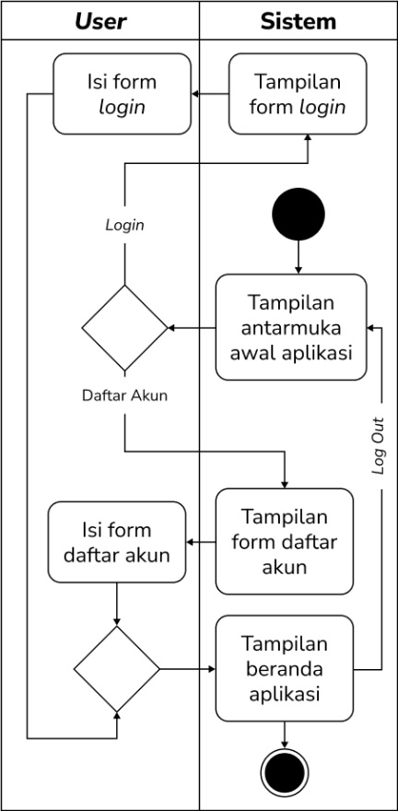

Gambar 3. 10 *Activity Diagram* untuk Proses Daftar Akun, *Login* & *Logout*

#### *Activity Diagram* Akses *Dashboard* untuk Pihak Kursus

Proses ini melibatkan Instruktur dan Pemilik / Admin Kursus.Gambar 3.11 dibawah ini adalah alur aktifitas untuk proses mengakses *dashboard* dari sisi Pihak Kursus.

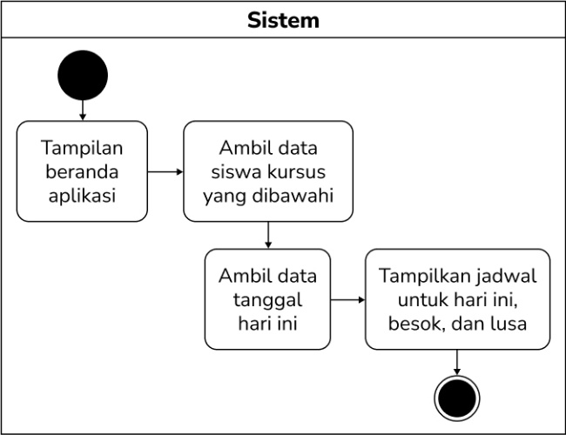

Gambar 3. 11 *Activity Diagram* untuk Proses Akses *Dashboard* untuk Pihak Kursus

#### *Activity Diagram* Akses *Dashboard* untuk *General User*

Proses ini hanya melibatkan *General User*.Gambar 3.12 dibawah ini adalah alur aktifitas untuk proses mengakses *dashboard* dari sisi *General User* dalam hal ini siswa.

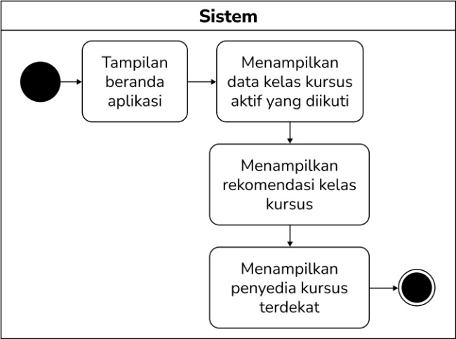

Gambar 3. 12 *Activity Diagram* untuk Proses Akses *Dashboard* untuk *General User*

#### *Activity Diagram* Mengubah Data pada Akun Profil

Proses ini melibatkan semua pengguna, baik *General User,* Instruktur dan Pemilik / Admin Kursus.Gambar 3.13 dibawah ini adalah alur aktifitas untuk proses mengubah data pada akun profil masing-masing pengguna.

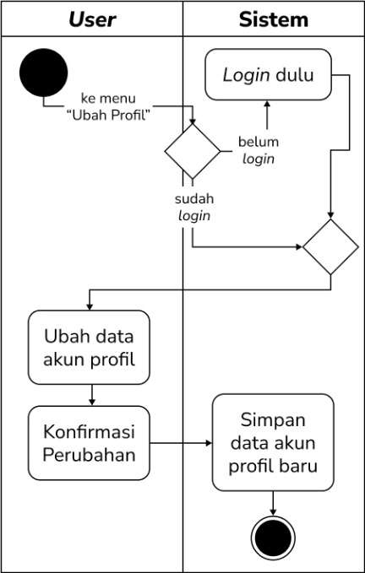

Gambar 3. 13 *Activity Diagram* untuk Proses Mengubah Data pada Akun Profil

#### *Activity Diagram* Menambah Kelas Kursus

Proses ini hanya melibatkan Pemilik / Admin Kursus.Gambar 3.14 dibawah ini adalah alur aktifitas untuk proses menambah kelas kursus baru.

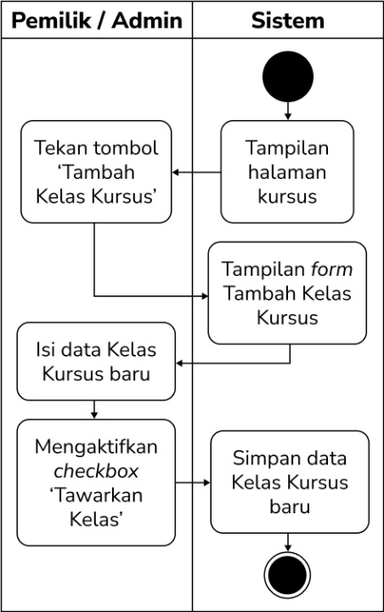

Gambar 3. 14 *Activity Diagram* untuk Proses Menambah Kelas Kursus

#### *Activity Diagram* Mengubah Kelas Kursus

Proses ini hanya melibatkan Pemilik / Admin Kursus. Gambar 3.15 dibawah ini adalah alur aktifitas untuk proses mengubah detail kelas kursus.

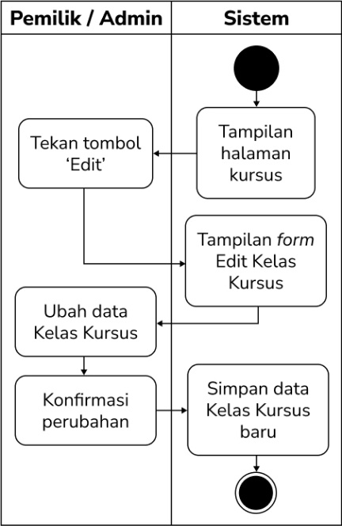

Gambar 3. 15 *Activity Diagram* untuk Proses Mengubah Kelas Kursus

#### *Activity Diagram* Menghapus / Menonaktifkan Kelas Kursus

Proses ini hanya melibatkan Pemilik / Admin Kursus. Gambar 3.16 dibawah ini adalah alur aktifitas untuk proses menghapus kelas kursus atau menonaktifkan kelas kursus sementara.

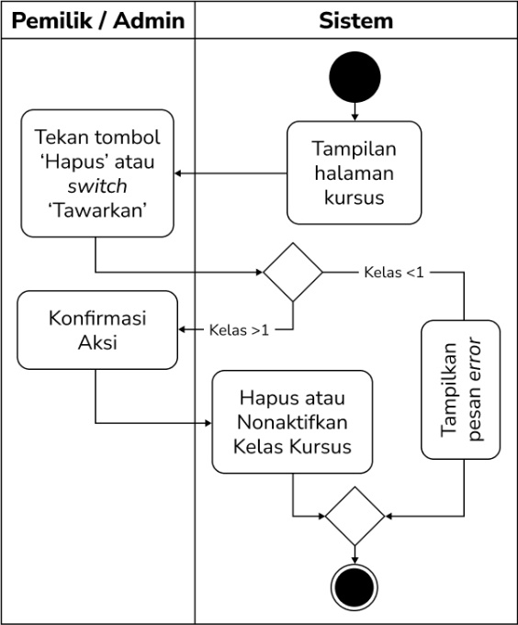

Gambar 3. 16 *Activity Diagram* untuk Proses Menghapus / Menonaktifkan Kelas Kursus

#### *Activity Diagram* Proses Menambah Instruktur Kursus

Proses ini hanya melibatkan Pemilik / Admin Kursus. Gambar 3.17 dibawah ini adalah alur aktifitas untuk proses menambah Instruktur Kursus baru.

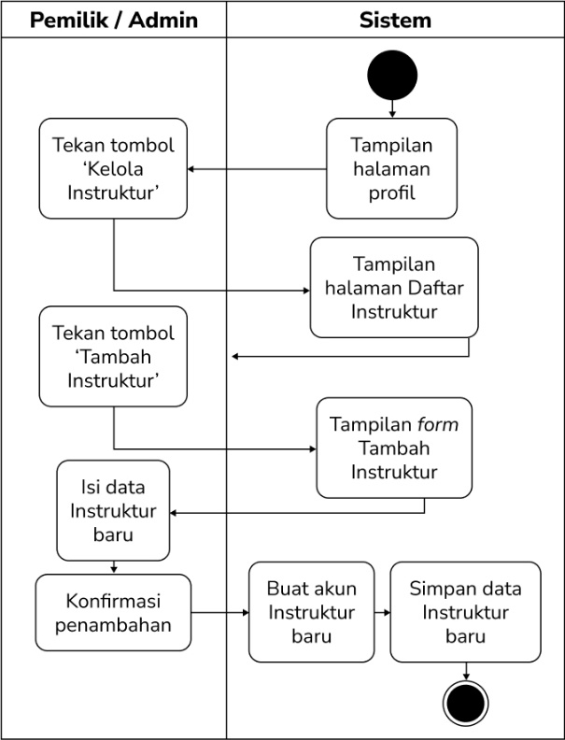

Gambar 3. 17 *Activity Diagram* untuk Proses Menambah Instruktur Kursus

#### *Activity Diagram* Proses Menghapus / Menonaktifkan Instruktur Kursus

Proses ini hanya melibatkan Pemilik / Admin Kursus. Gambar 3.18 dibawah ini adalah alur aktifitas untuk menghapus atau menonaktifkan Instruktur Kursus secara sementara.

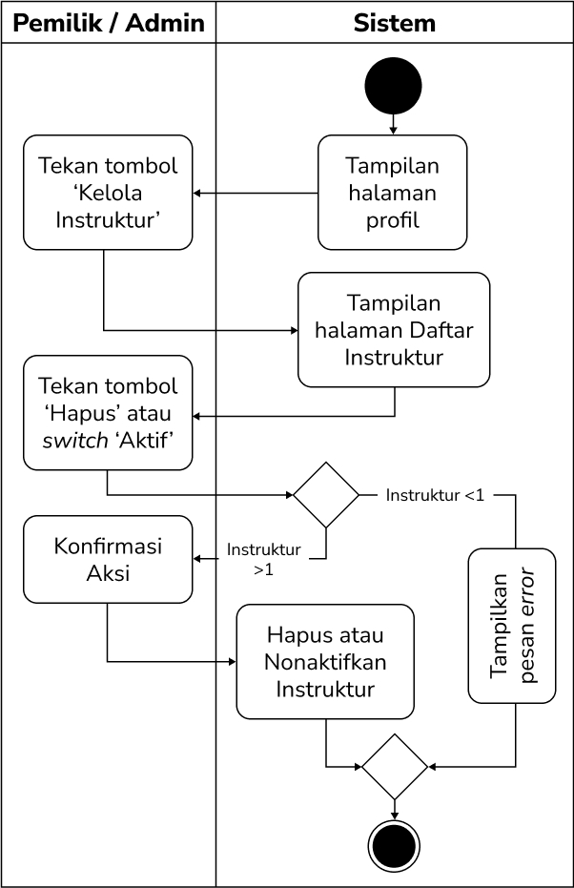

Gambar 3. 18 *Activity Diagram* untuk Proses Menghapus / Menonaktifkan Instruktur Kursus

#### *Activity Diagram* Proses Menampilkan Daftar Siswa Aktif

Proses ini melibatkan Instruktur dan Pemilik / Admin Kursus. Gambar 3.19 dibawah ini adalah alur aktifitas untuk menampilkan daftar siswa aktif.

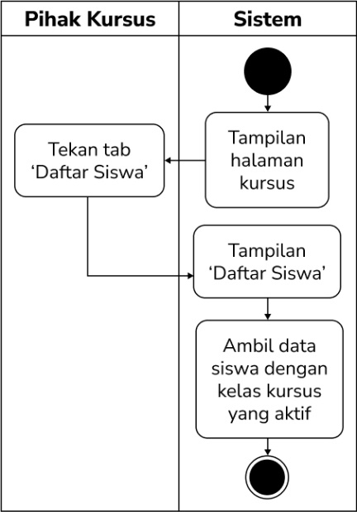

Gambar 3. 19 *Activity Diagram* untuk Proses Menampilkan Daftar Siswa Aktif

#### *Activity Diagram* Proses Menampilkan Detail *Progress* Kursus Siswa

Proses ini melibatkan Instruktur dan Pemilik / Admin Kursus. Gambar 3.19 dibawah ini adalah alur aktifitas untuk menampilkan detail *progress* kursus siswa yang dipilih.

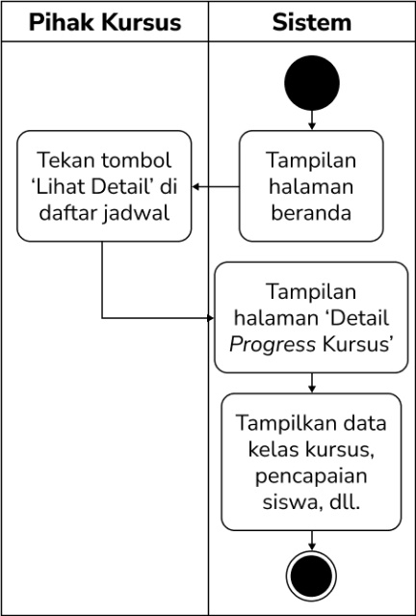

Gambar 3. 20 *Activity Diagram* untuk Proses Menampilkan Detail *Progress* Kursus Siswa

#### *Activity Diagram* Proses Pengajuan Perubahan Jadwal Kursus

Proses ini melibatkan semua pengguna, baik *General User,* Instruktur dan Pemilik / Admin Kursus.Gambar 3.21 dibawah ini adalah alur aktifitas untuk proses mengajukan perubahan jadwal kursus.

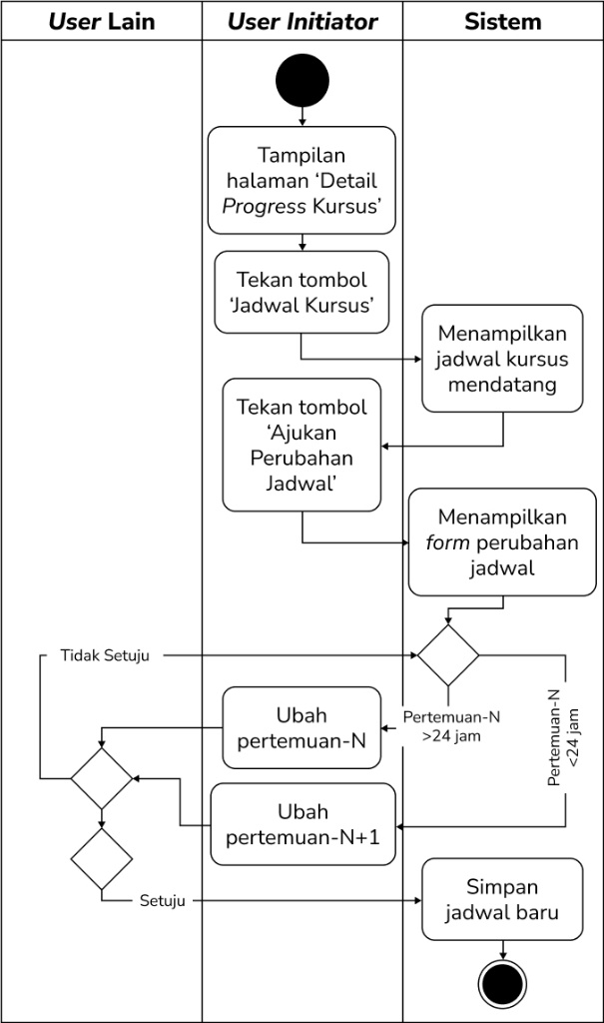

Gambar 3. 21 *Activity Diagram* untuk Proses Pengajuan Perubahan Jadwal Kursus

#### *Activity Diagram* Proses Komunikasi antar Pengguna

Proses ini melibatkan semua pengguna, baik *General User,* Instruktur dan Pemilik / Admin Kursus.Gambar 3.22 dibawah ini adalah alur aktifitas untuk proses menginisiasi komunikasi dengan pengguna lain.

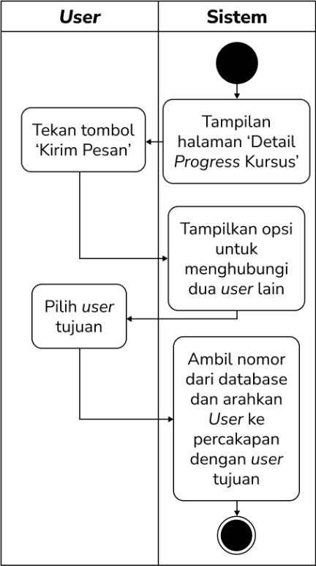

Gambar 3. 22 *Activity Diagram* untuk Proses Komunikasi antar Aktor

#### *Activity Diagram* Proses Mengunggah Dokumen Izin Penyelenggaraan Kursus Mengemudi

Proses ini hanya melibatkan Pemilik / Admin Kursus. Gambar 3.23 dibawah ini adalah alur aktifitas untuk mengunggah dokumen izin penyelenggaraan kursus mengemudi.

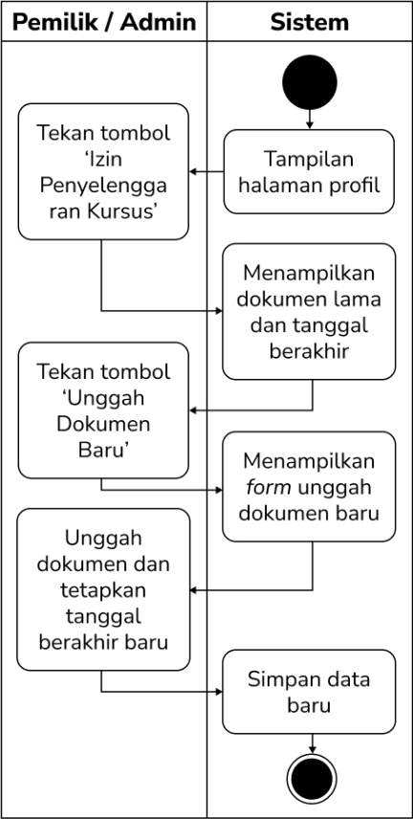

Gambar 3. 23 *Activity Diagram* untuk Proses Mengunggah Dokumen Izin Penyelenggaraan Kursus Mengemudi

#### *Activity Diagram* Proses Menutup atau Menonaktifkan Sementara Lembaga Kursus

Proses ini hanya melibatkan Pemilik / Admin Kursus. Gambar 3.24 dibawah ini adalah alur aktifitas untuk menutup atau menonaktifkan lembaga kursus secara sementara.

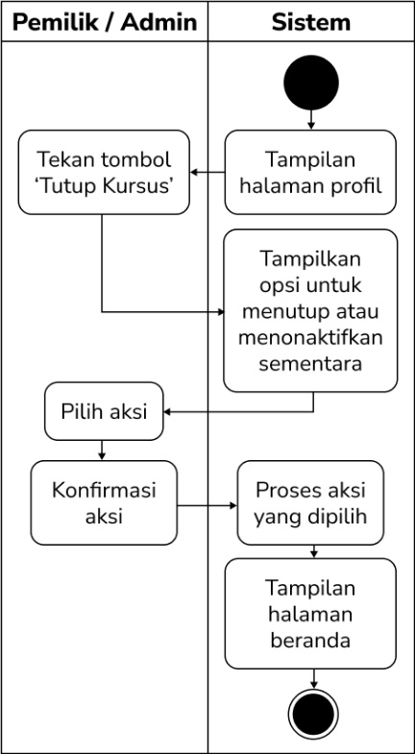

Gambar 3. 24 *Activity Diagram* untuk Proses Menutup atau Menonaktifkan Sementara Lembaga Kursus

#### *Activity Diagram* Proses Mengunggah Sertifikat Pelatihan Instruktur Kursus Mengemudi

Proses ini hanya melibatkan Instruktur Kursus. Gambar 3.25 dibawah ini adalah alur aktifitas untuk mengunggah sertifikat pelatihan instruktur kursus mengemudi.

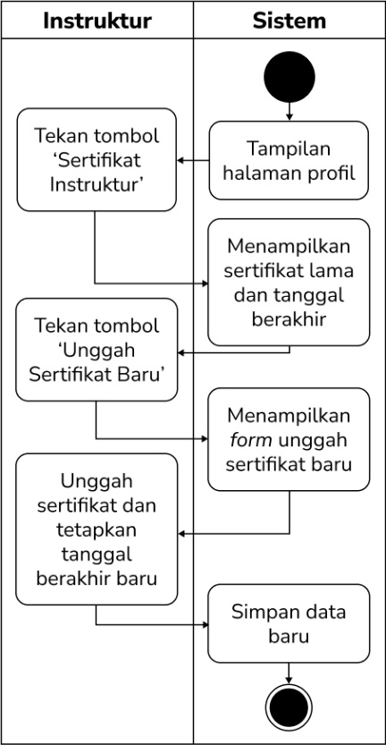

Gambar 3. 25 *Activity Diagram* untuk Proses Mengunggah Sertifikat Pelatihan Instruktur Kursus Mengemudi

#### *Activity Diagram* Proses Melakukan Pengisian Formulir Pendaftaran Kelas Kursus

Proses ini hanya melibatkan *General User*.Gambar 3.26 dibawah ini adalah alur aktifitas untuk *General User* melakukan pengisian formulir pendaftaran kelas kursus.

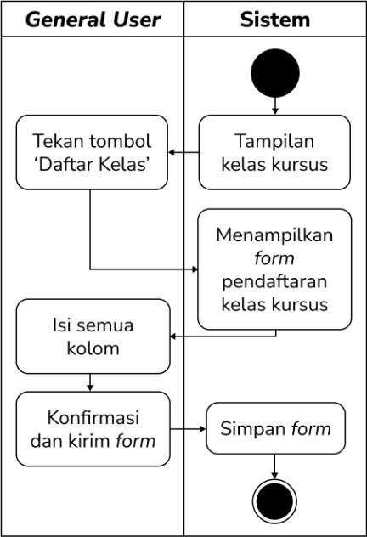

Gambar 3. 26 *Activity Diagram* untuk Proses Melakukan Pengisian Formulir Pendaftaran Kelas Kursus

#### *Activity Diagram* Proses Pembayaran Kelas Kursus

Proses ini hanya melibatkan *General User*.Gambar 3.27 dibawah ini adalah alur aktifitas untuk *General User* melakukan pembayaran kelas kursus setelah melakukan pengisian formulir pendaftaran kelas kursus sebelumnya.

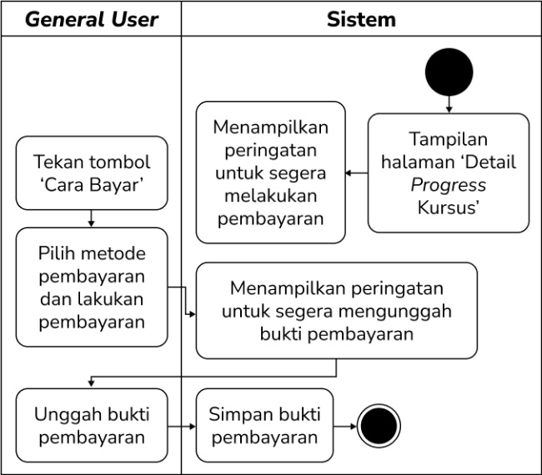

Gambar 3. 27 *Activity Diagram* untuk Proses Pembayaran Kelas Kursus

#### *Activity Diagram* Proses Mengakses Hasil Pengisian Formulir Pendaftaran Kursus

Proses ini hanya melibatkan Pemilik / Admin Kursus. Gambar 3.28 dibawah ini adalah alur aktifitas untuk mengakses hasil pengisian formulir pendaftaran.

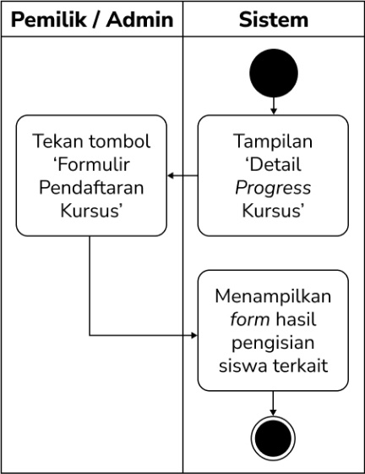

Gambar 3. 28 *Activity Diagram* untuk Proses Mengakses Hasil Pengisian Formulir Pendaftaran Kursus

#### *Activity Diagram* Proses Mengakses Bukti Pembayaran Kursus

Proses ini hanya melibatkan Pemilik / Admin Kursus. Gambar 3.29 dibawah ini adalah alur aktifitas untuk mengakses bukti pembayaran kelas kursus.

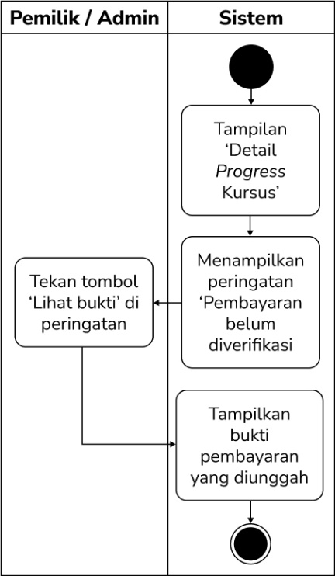

Gambar 3. 29 *Activity Diagram* untuk Proses Mengakses Bukti Pembayaran Kursus

#### *Activity Diagram* Proses Memverifikasi Status Pembayaran Kursus

Proses ini hanya melibatkan Pemilik / Admin Kursus. Gambar 3.30 dibawah ini adalah alur aktifitas untuk mengubah status pembayaran.

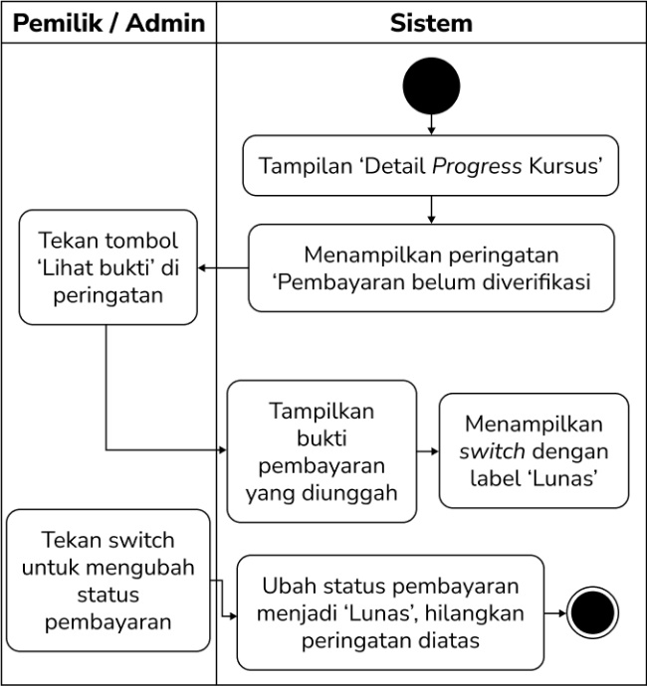

Gambar 3. 30 *Activity Diagram* untuk Proses Memverifikasi Status Pembayaran Kursus

#### *Activity Diagram* Proses Mengakses Panduan Berkendara dan Menyelesaikan *Quiz*

Proses ini hanya melibatkan *General User*.Gambar 3.31 dibawah ini adalah alur aktifitas untuk *General User* mengakses panduan berkendara dan menyelesaikan *quiz*.

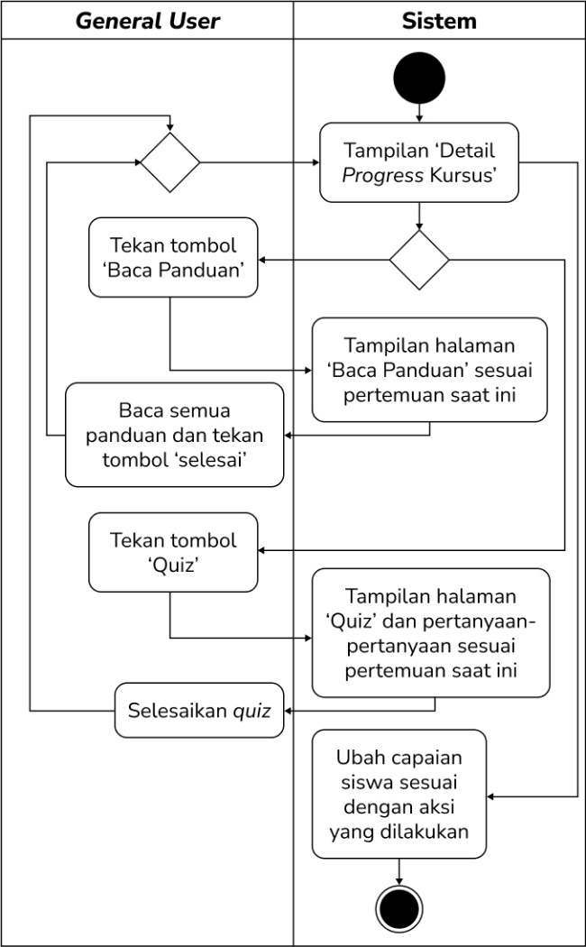

Gambar 3. 31 *Activity Diagram* untuk Proses Mengakses Panduan Berkendara dan Menyelesaikan *Quiz*

#### *Activity Diagram* Proses Mengajukan Diri sebagai Penyedia Jasa Kursus Baru

Proses ini hanya melibatkan *General User*.Gambar 3.32 dibawah ini adalah alur aktifitas untuk *General User* dapat mengajukan diri sebagai penyedia jasa kursus mengemudi baru dengan mengunggah dokumen izin penyelenggaraan yang sah.

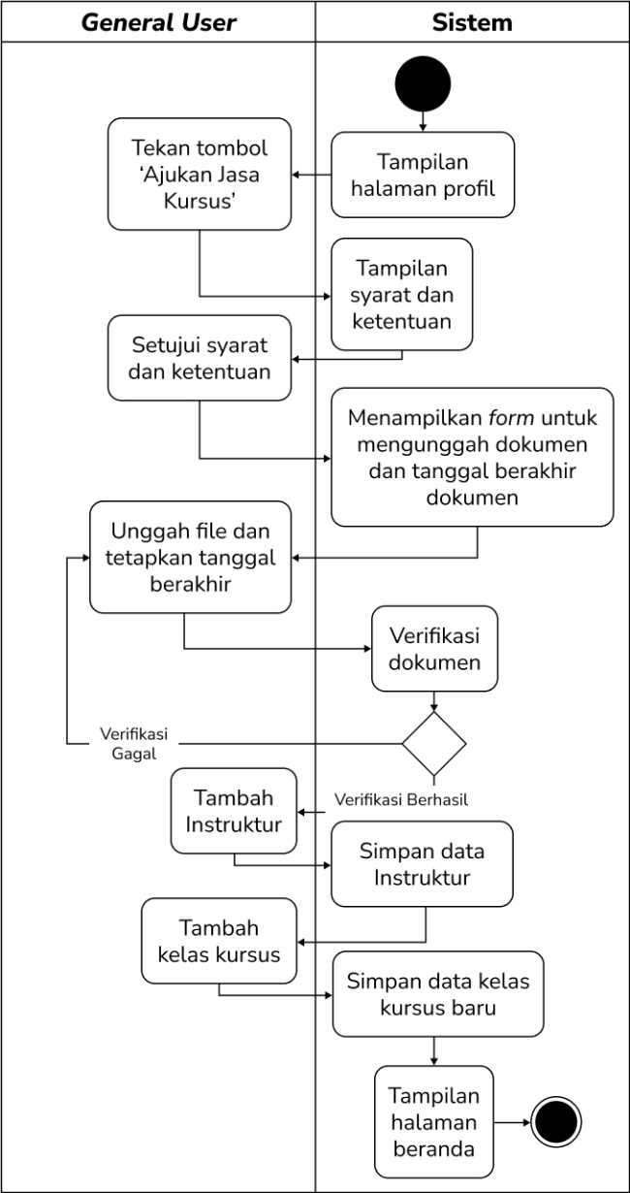

Gambar 3. 32 *Activity Diagram* untuk Proses Mengajukan Diri sebagai Penyedia Jasa Kursus Baru

### *Class Diagram*

Untuk rancangan desain *database* dari aplikasi, kami menggambarkan struktur *database* dengan *class diagram*. Pada *class diagram* nantinya akan berisi atribut-atribut yang dimiliki masing-masing Aktor dan objek-objek lain, metode-metode yang dapat dieksekusi, dan relasi antar Aktor dan objek pada sistem nantinya. Berikut adalah rancangan *class diagram* untuk aplikasi penyedia jasa kursus mengemudi.

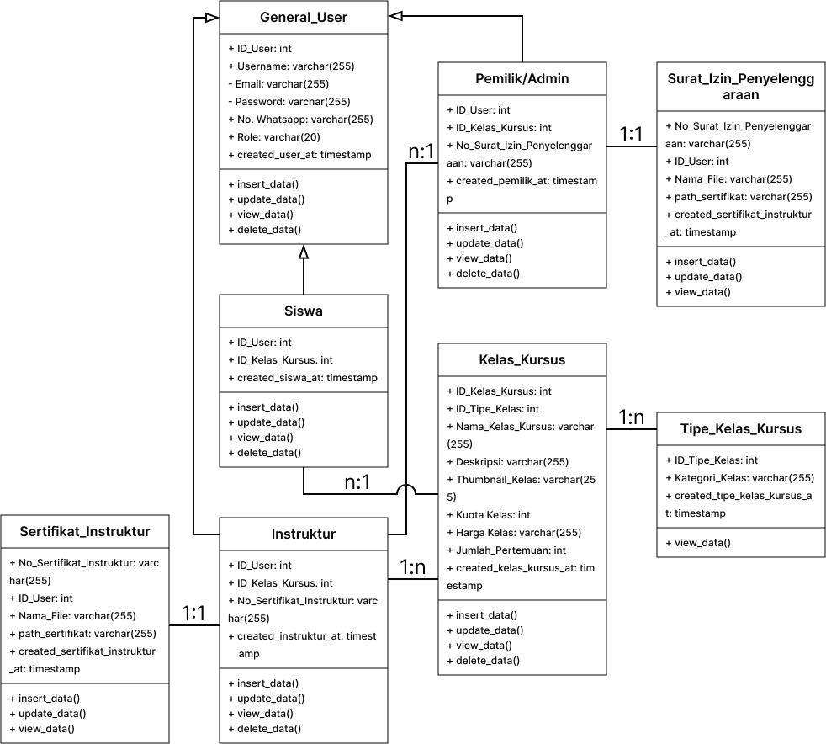

Gambar 3. 33 *Class Diagram* Aplikasi untuk Penyedia Jasa Kursus Mengemudi

Dapat dilihat pada gambar diatas, *database* aplikasi untuk penyedia jasa kursus mengemudi nantinya akan terdapat 8 tabel, 4 tabel utama yang terdiri dari tabel Siswa, Pemilik/Admin, Instruktur, dan Kelas Kursus. 1 tabel untuk menggeneralisasi tabel-tabel pengguna, tabel yang dimaksud adalah tabel Siswa, Instruktur, dan Pemilik/Admin. 2 tabel yang bergantung pada tabel lain, tabel Sertifikat Instruktur bergantung pada tabel Instruktur, tabel Sertifikat Instruktur sendiri dibuat untuk mengakses Sertifikat Instruktur yang sudah di-*upload* ke sistem. Sama halnya dengan tabel Surat Izin Penyelenggaraan, digunakan untuk mengakses Surat Izin Penyelenggaraan Kursus, yang digantungkan dengan tabel Pemilik/Admin, untuk sebuah akun dapat menjadi Pemilik/Admin, akun tersebut harus memiliki Surat Izin Penyelenggaraan yang sah. Dan yang terakhir 1 tabel agregasi untuk mengkategorikan kelas kursus, sebagai contoh, apakah kelas yang ditawarkan untuk mobil dengan transmisi manual atau otomatis? atau apakah kelas yang ditawarkan sifatnya kursus kilat, kursus privat, atau kursus *reguler*? dan sebagainya.

## *Development*

Untuk tahap selanjutnya, tim pengembang akan mengkonversi hasil desain menjadi sistem yang dapat dioperasikan di berbagai jenis perangkat, khususnya *smartphone* semua pengguna. Pengembangan ini akan dilakukan berbasis web, sehingga tim pengembang akan menggunakan teknologi HTML, CSS, Javascript, *Framework* Laravel, dan MySQL untuk sistem manajemen database. Proses konversi desain menjadi sistem web akan dibagi menjadi bagian-bagian lebih kecil lagi yang akan dijelaskan oleh tabel 3.28 dibawah ini.

Tabel 3. 28 *Incremental Build*

|  |  |  |
| --- | --- | --- |
| **No.** | ***Build*** | **Kebutuhan yang dibangun** |
| 1. | *Build* 1 | * Daftar Akun, *Login*, dan *Logout* untuk *General User* * *Login*, dan *Logout* untuk Instruktur Kursus * *Login*, dan *Logout* untuk Pemilik / Admin |
| 2. | *Build* 2 | * Mengubah profil akun Pemilik / Admin * Mengubah profil akun Instruktur * Mengubah profil akun *General User* |
| 3. | *Build* 3 | * Mengajukan diri sebagai penyedia kursus mengemudi (*General User*) * Mengunggah dokumen izin penyelenggaraan kursus (Pemilik / Admin) |
| 4. | *Build* 4 | * Menambah, mengubah, menghapus atau menonaktifkan kelas kursus (Pemilik / Admin) |

Tabel 3. 28 *Incremental Build* (Lanjutan-1)

|  |  |  |
| --- | --- | --- |
| **No.** | ***Build*** | **Kebutuhan yang dibangun** |
| 5. | *Build* 5 | * Menambah, menghapus atau menonaktifkan Instruktur Kursus |
| 6. | *Build* 6 | * *Dashboard* untuk *General User* * Halaman Detail *Progress* Kursus untuk *General User* * Halaman Detail *Progress* Kursus untuk Instruktur Kursus * Halaman Detail *Progress* Kursus untuk Pemilik / Admin |
| 7. | *Build* 7 | * Pengisian Formulir pendaftaran kursus (*General User*) * Menampilkan hasil pengisian formulir (Pemilik / Admin) |
| 8. | *Build* 8 | * Pembayaran kelas kursus (*General User*) * Menampilkan bukti pembayaran (Pemilik / Admin) * Mengubah status pembayaran (Pemilik / Admin) |
| 9. | *Build* 9 | * *Dashboard* jadwal kursus untuk Pemilik / Admin * *Dashboard* jadwal kursus untuk Instruktur |
| 10. | *Build* 10 | * Menampilkan daftar siswa aktif (Pemilik / Admin) * Menampilkan daftar siswa aktif (Instruktur Kursus) * Fungsi panduan teknik berkendara untuk *General User* * Fungsi *Quiz* untuk *General User* |

Tabel 3. 28 *Incremental Build* (Lanjutan-2)

|  |  |  |
| --- | --- | --- |
| **No.** | ***Build*** | **Kebutuhan yang dibangun** |
| 11. | *Build* 11 | * Menghubungi Instruktur atau Admin Kursus (*General User*) * Menghubungi Siswa atau Admin Kursus (Instruktur Kursus) * Menghubungi Instruktur atau Siswa Kursus (Pemilik / Admin) |
| 12. | *Build* 12 | * Mengajukan perubahan jadwal kursus (*General User*) * Mengajukan perubahan jadwal kursus (Instruktur Kursus) * Mengajukan perubahan jadwal kursus (Pemilik / Admin) |
| 13. | *Build* 13 | * Mengunggah Sertifikat Instruktur (Instruktur Kursus) * Menutup atau menonaktifkan sementara Lembaga Kursus (Pemilik / Admin) |

Detail lebih lanjut tentang proses pengembangan sistem web ini, termasuk teknologi yang digunakan, arsitektur sistem, dan hasil akhir, serta pengujian sistem akan dibahas pada Bab IV.

## *Test*

Pengujian atau *Testing* aplikasi dibagi menjadi dua fase, yaitu pengujian *alpha* dan pengujian *beta*. Dimana pengujian *alpha* akan menggunakan *black box* dan pengujian *beta* akan dilakukan dengan menerapkan ISO 25010.

### *Alpha Test*

Sebagaimana yang dijelaskan sebelumnya, untuk tahapan *alpha test* tim pengembang akan melakukan pengujian dengan *black box testing*, selain itu, karena pengembangan dilakukan dengan menggunakan *incremental model*, pengujian juga akan mengikuti *incremental* yang sebelumnya sudah dijelaskan melalui tabel 3.28 diatas, berikut ini adalah skenario pengujian untuk *black box testing* dimulai dari *build* 1 sampai *build* 13.



#### *Black Box Testing* untuk *Build* 1

Tabel 3.29 dibawah akan menjelaskan alur dan skenario pengujian untuk *build* 1.

Tabel 3. 29 *Black Box Testing* untuk *Build* 1

|  |  |  |  |
| --- | --- | --- | --- |
| **ID** | **Skenario Pengujian** | **Hasil yang diharapkan** | **Tingkat Pengujian** |
| Halaman *Login* | | | |
| B1-T01 | Mengosongkan *username* dan *password* | Sistem menampilkan peringatan kepada pengguna untuk mengisi semua kolom *input* | *Minor* |
| B1-T02 | Mengisi *username* dan mengosongkan *password* | Sistem menampilkan peringatan kepada pengguna untuk mengisi semua kolom *input* | *Minor* |

Tabel 3. 29 *Black Box Testing* untuk *Build* 1 (Lanjutan-1)

|  |  |  |  |
| --- | --- | --- | --- |
| **ID** | **Skenario Pengujian** | **Hasil yang diharapkan** | **Tingkat Pengujian** |
| B1-T03 | Mengosongkan *username* dan mengisi *password* | Sistem menampilkan peringatan kepada pengguna untuk mengisi semua kolom *input* | *Minor* |
| B1-T04 | Mengisi *username* yang belum terdaftar di *database* | Sistem menampilkan pesan kesalahan bahwa data tidak ditemukan | *Minor* |
| B1-T05 | *Password* tidak ditemukan atau salah | Sistem menampilkan pesan kesalahan bahwa data tidak ditemukan | *Minor* |
| B1-T06 | Mengisi *username* dan *password* yang sesuai | Sistem mengarahkan pengguna ke halaman beranda/*dashboard* | *Major* |
| Halaman Daftar Akun | | | |
| B1-T07 | Mengosongkan semuakolom | Sistem menampilkan peringatan kepada pengguna untuk mengisi semua kolom *input* | *Minor* |
| B1-T08 | Tidak mengisi salah satu kolom | Sistem menampilkan peringatan kepada pengguna untuk mengisi semua kolom *input* | *Minor* |

Tabel 3. 29 *Black Box Testing* untuk *Build* 1 (Lanjutan-2)

|  |  |  |  |
| --- | --- | --- | --- |
| **ID** | **Skenario Pengujian** | **Hasil yang diharapkan** | **Tingkat Pengujian** |
| B1-T09 | Data pada kolom Nomor Whatsapp diisi karakter, simbol, atau data lain selain angka | Sistem menampilkan pesan kesalahan kepada pengguna untuk memasukkan data dengan format yang benar | *Major* |
| B1-T10 | Data yang dimasukkan pada kolom *password* dan konfirmasi *password* | Sistem menampilkan pesan kesalahan kepada pengguna untuk mengetik ulang *password* dengan benar | *Minor* |
| B1-T11 | Mengisi semua kolom data akun tanpa kesalahan | Sistem mengarahkan pengguna ke halaman beranda/*dashboard* | *Major* |
| Proses *Log Out* | | | |
| B1-T12 | Pengguna menekan tombol “Log Out” | Sistem menampilkan dialog *pop-up* untuk mengkonfirmasi aksi pengguna | *Major* |
| B1-T13 | Pengguna membatalkan *logout* | Sistem menutup dialog *pop-up* | *Minor* |
| B1-T14 | Pengguna melanjutkan *logout* | Sistem mengakhiri sesi pengguna dan mengarahkan pengguna ke halaman awal aplikasi | *Major* |

#### *Black Box Testing* untuk *Build* 2

Tabel 3.30 dibawah akan menjelaskan alur dan skenario pengujian untuk *build* 2.

Tabel 3. 30 *Black Box Testing* untuk *Build* 2

|  |  |  |  |
| --- | --- | --- | --- |
| **ID** | **Skenario Pengujian** | **Hasil yang diharapkan** | **Tingkat Pengujian** |
| B2-T01 | Mengosongkan salah satu kolom pada halaman ubah profil dan menekan tombol “Simpan” | Sistem menampilkan peringatan kepada pengguna untuk mengisi semua kolom *input* | *Minor* |
| B2-T02 | Mengubah data di kolom Nomor Whatsapp pada halaman ubah profil tidak sesuai format | Sistem menampilkan pesan kesalahan kepada pengguna untuk mengisi data dengan benar | *Major* |
| B2-T03 | Mengunggah foto profil pada halaman ubah profil dengan format lain selain .jpg atau .png | Sistem menampilkan pesan kesalahan kepada pengguna memberitahukan format yang didukung hanya .jpg dan .png | *Minor* |
| B2-T04 | Mengunggah foto profil dengan ukuran *file* terlalu besar (>5 MB) | Sistem menampilkan pesan kesalahan kepada pengguna bahwa *file* yang diunggah harus dibawah 5 MB | *Minor* |
| B2-T05 | Tanpa mengubah apapun, tekan tombol “Simpan” | Sistem menonaktifkan tombol “Simpan” jika tidak ada data yang berubah | *Trivial* |

Tabel 3. 30 *Black Box Testing* untuk *Build* 2 (Lanjutan-1)

|  |  |  |  |
| --- | --- | --- | --- |
| **ID** | **Skenario Pengujian** | **Hasil yang diharapkan** | **Tingkat Pengujian** |
| B2-T06 | Melakukan perubahan dengan benar dan sesuai kemudian menekan tombol “Simpan” | Sistem melakukan perubahan di *database* dan mengarahkan pengguna ke halaman profil dan menampilkan perubahan data (kecuali perubahan *password*) | *Major* |
| B2-T07 | Melakukan perubahan kemudian menekan tombol “Batal” | Sistem langsung mengarahkan pengguna ke halaman profil | *Major* |

#### *Black Box Testing* untuk *Build* 3

Tabel 3.31 dibawah akan menjelaskan alur dan skenario pengujian untuk *build* 3.

Tabel 3. 31 *Black Box Testing* untuk *Build* 3

|  |  |  |  |
| --- | --- | --- | --- |
| **ID** | **Skenario Pengujian** | **Hasil yang diharapkan** | **Tingkat Pengujian** |
| Proses pengajuan diri sebagai penyedia jasa kursus mengemudi baru | | | |
| B3-T01 | Mengunggah dokumen dengan format PDF dan berukuran dibawah 5 MB | Sistem menyimpan dokumen yang diunggah dan mengarahkan ke halaman “sedang diverifikasi” | *Major* |

Tabel 3. 31 *Black Box Testing* untuk *Build* 3 (Lanjutan-1)

|  |  |  |  |
| --- | --- | --- | --- |
| **ID** | **Skenario Pengujian** | **Hasil yang diharapkan** | **Tingkat Pengujian** |
| B3-T02 | Mengunggah dokumen dengan format selain PDF dan berukuran dibawah 5 MB | Sistem menampilkan pesan kesalahan kepada pengguna agar mengunggah dokumen dengan format PDF | *Major* |
| B3-T03 | Mengunggah dokumen dengan format PDF tapi berukuran diatas 5 MB | Sistem menampilkan pesan kesalahan kepada pengguna agar mengunggah dokumen dengan ukuran dibawah 5 MB | *Major* |
| B3-T04 | Mengunggah dokumen dengan format selain PDF dan berukuran diatas 5 MB | Sistem menampilkan pesan kesalahan kepada pengguna agar mengunggah dokumen dengan format PDF | *Major* |
| B3-T05 | Tidak mengisi tanggal berakhir masa berlaku dokumen izin | Sistem menampilkan peringatan kepada pengguna untuk mengisi semua kolom *input* | *Minor* |
| Proses mengunggah dokumen izin penyelenggaraan kursus baru | | | |
| B3-T06 | Mengunggah dokumen dengan format PDF dan berukuran dibawah 5 MB | Sistem menyimpan dokumen yang diunggah dan mengarahkan ke halaman “sedang diverifikasi” | *Major* |
| B3-T07 | Mengunggah dokumen dengan format selain PDF | Sistem menampilkan pesan kesalahan kepada pengguna | *Major* |

Tabel 3. 31 *Black Box Testing* untuk *Build* 3 (Lanjutan-2)

|  |  |  |  |
| --- | --- | --- | --- |
| **ID** | **Skenario Pengujian** | **Hasil yang diharapkan** | **Tingkat Pengujian** |
|  | dan berukuran dibawah 5 MB | agar mengunggah dokumen dengan format PDF |  |
| B3-T08 | Tidak mengisi tanggal berakhir masa berlaku sertifikat | Sistem menampilkan peringatan kepada pengguna untuk mengisi semua kolom *input* | *Minor* |
| B3-T07 | Mengunggah dokumen dengan format PDF tapi berukuran diatas 5 MB | Sistem menampilkan pesan kesalahan kepada pengguna agar mengunggah dokumen dengan ukuran dibawah 5 MB | *Major* |
| B3-T08 | Mengunggah dokumen dengan format selain PDF dan berukuran diatas 5 MB | Sistem menampilkan pesan kesalahan kepada pengguna agar mengunggah dokumen dengan format PDF | *Major* |

#### *Black Box Testing* untuk *Build* 4

Tabel 3.32 dibawah akan menjelaskan alur dan skenario pengujian untuk *build* 4.

Tabel 3. 32 *Black Box Testing* untuk *Build* 4

|  |  |  |  |
| --- | --- | --- | --- |
| **ID** | **Skenario Pengujian** | **Hasil yang diharapkan** | **Tingkat Pengujian** |
| Proses menambah kelas kursus baru | | | |
| B4-T01 | Mengisi semua kolom data dengan sesuai dan benar | Sistem menyimpan data kelas baru ke *database* dan mengarahkan pengguna ke halaman kursus untuk menampilkan daftar kelas kursus yang baru ditambahkan ada di baris pertama | *Major* |
| B4-T02 | Mengisi kolom harga kursus tidak sesuai format | Sistem menampilkan pesan kesalahan kepada pengguna untuk mengisi kolom dengan format yang sesuai | *Major* |
| B4-T03 | Mengunggah *thumbnail* kelas kursus dengan format lain selain .jpg atau .png | Sistem menampilkan pesan kesalahan kepada pengguna memberitahukan format yang didukung hanya .jpg dan .png | *Minor* |
| B4-T04 | Mengunggah *thumbnail* kelas kursus dengan ukuran *file* terlalu besar (>5 MB) | Sistem menampilkan pesan kesalahan kepada pengguna bahwa *file* yang diunggah harus dibawah 5 MB | *Minor* |
| B4-T05 | Mengosongkan salah satu atau lebih kolom data | Sistem menampilkan peringatan kepada pengguna untuk mengisi semua kolom *input* | *Minor* |

Tabel 3. 32 *Black Box Testing* untuk *Build* 4 (Lanjutan-1)

|  |  |  |  |
| --- | --- | --- | --- |
| **ID** | **Skenario Pengujian** | **Hasil yang diharapkan** | **Tingkat Pengujian** |
| Proses *update* kelas kursus | | | |
| B4-T06 | Mengubah salah satu atau lebih kolom data dengan sesuai dan benar kemudian pengguna menekan tombol “Simpan” | Sistem menyimpan data kelas baru ke *database* dan mengarahkan pengguna ke halaman kursus untuk menampilkan daftar kelas kursus | *Major* |
| B4-T07 | Tanpa mengubah apapun, tekan tombol “Simpan” | Sistem menonaktifkan tombol “Simpan” jika tidak ada data yang berubah | *Trivial* |
| B4-T08 | Mengubah salah satu atau lebih kolom data dengan sesuai dan benar kemudian pengguna menekan tombol “Batal” | Sistem langsung mengarahkan pengguna ke halaman kursus untuk menampilkan daftar kelas kursus | *Minor* |
| B4-T09 | Mengubah kolom harga kursus kursus tidak sesuai format | Sistem menampilkan pesan kesalahan kepada pengguna untuk mengisi kolom dengan format yang sesuai | *Major* |
| B4-T10 | Mengunggah ulang *thumbnail* kelas kursus dengan format lain selain .jpg atau .png | Sistem menampilkan pesan kesalahan kepada pengguna memberitahukan format yang didukung hanya .jpg dan .png | *Minor* |

Tabel 3. 32 *Black Box Testing* untuk *Build* 4 (Lanjutan-2)

|  |  |  |  |
| --- | --- | --- | --- |
| **ID** | **Skenario Pengujian** | **Hasil yang diharapkan** | **Tingkat Pengujian** |
| B4-T11 | Mengunggah ulang *thumbnail* kelas kursus dengan ukuran *file* terlalu besar (>5 MB) | Sistem menampilkan pesan kesalahan kepada pengguna bahwa *file* yang diunggah harus dibawah 5 MB | *Minor* |
| B4-T12 | Mengosongkan salah satu atau lebih kolom data | Sistem menampilkan peringatan kepada pengguna untuk mengisi semua kolom *input* | *Minor* |
| Proses hapus kelas kursus | | | |
| B4-T13 | Menekan tombol “Hapus” pada salah satu kelas | Sistem memunculkan dialog *pop-up* untuk mengkonfirmasi aksi | *Minor* |
| B4-T14 | Menekan tombol “Hapus” pada salah satu kelas tetapi jumlah kelas kursus yang dimiliki setelah penghapusan akan menjadi 0 | Sistem memunculkan pesan kesalahan kepada pengguna bahwa aksi tidak dapat dilakukan | *Major* |
| B4-T15 | Mengkonfirmasi penghapusan yang dilakukan dari dialog *pop-up* | Sistem menghapus data kelas kursus terkait dari *database* dan memperbarui daftar kelas tanpa menampilkan kelas yang dihapus | *Major* |

Tabel 3. 32 *Black Box Testing* untuk *Build* 4 (Lanjutan-3)

|  |  |  |  |
| --- | --- | --- | --- |
| **ID** | **Skenario Pengujian** | **Hasil yang diharapkan** | **Tingkat Pengujian** |
| B4-T15 | Mengkonfirmasi penghapusan yang dilakukan dari dialog *pop-up* | Sistem menghapus data kelas kursus terkait dari *database* dan memperbarui daftar kelas tanpa menampilkan kelas yang dihapus | *Major* |
| B4-T16 | Membatalkan penghapusan yang dilakukan dari dialog *pop-up* | Sistem menutup dialog *pop-up* | *Minor* |
| Proses menonaktifkan kelas kursus | | | |
| B4-T17 | Menekan *switch* “Tawarkan” pada salah satu kelas di daftar kelas kursus | Kelas yang dipilih pada Daftar Kelas menjadi warna abu-abu dan Tombol “Daftar Kelas” di halaman detail kelas terkait menjadi tidak aktif. | *Minor* |
| B4-T18 | Menekan *switch* “Tawarkan” pada salah satu kelas di daftar kelas kursus tetapi jumlah kelas kursus setelah aksi dilakukan akan menjadi 0 | Sistem memunculkan pesan kesalahan kepada pengguna bahwa aksi tidak dapat dilakukan | *Minor* |

#### *Black Box Testing* untuk *Build* 5

Tabel 3.33 dibawah akan menjelaskan alur dan skenario pengujian untuk *build* 5.

Tabel 3. 33 *Black Box Testing* untuk *Build* 5

|  |  |  |  |
| --- | --- | --- | --- |
| **ID** | **Skenario Pengujian** | **Hasil yang diharapkan** | **Tingkat Pengujian** |
| Proses menambah Instruktur baru | | | |
| B5-T01 | Mengisi semua kolom data dengan sesuai dan benar | Sistem menyimpan data Instruktur baru ke *database* dan mengarahkan pengguna ke halaman kelola Instruktur untuk menampilkan daftar instruktur yang baru ditambahkan ada di baris pertama | *Major* |
| B5-T02 | Mengisi kolom usia atau nomor Whatsapp tidak sesuai format | Sistem menampilkan pesan kesalahan kepada pengguna untuk mengisi kolom dengan format yang sesuai | *Major* |
| B5-T03 | Mengunggah foto profilinstruktur dengan format lain selain .jpg atau .png | Sistem menampilkan pesan kesalahan kepada pengguna memberitahukan format yang didukung hanya .jpg dan .png | *Minor* |
| B5-T04 | Mengunggah foto profilinstruktur dengan ukuran *file* terlalu besar (>5 MB) | Sistem menampilkan pesan kesalahan kepada pengguna bahwa *file* yang diunggah | *Minor* |

Tabel 3. 33 *Black Box Testing* untuk *Build* 5 (Lanjutan-1)

|  |  |  |  |
| --- | --- | --- | --- |
| **ID** | **Skenario Pengujian** | **Hasil yang diharapkan** | **Tingkat Pengujian** |
|  |  | harus dibawah 5 MB |  |
| B5-T05 | Mengunggah sertifikatinstruktur dengan format lain selain .pdf | Sistem menampilkan pesan kesalahan kepada pengguna memberitahukan format yang didukung hanya .pdf | *Minor* |
| B5-T06 | Mengunggah sertifikat instruktur dengan ukuran *file* terlalu besar (>5 MB) | Sistem menampilkan pesan kesalahan kepada pengguna bahwa *file* yang diunggah harus dibawah 5 MB | *Minor* |
| B5-T07 | Mengosongkan salah satu atau lebih kolom data | Sistem menampilkan peringatan kepada pengguna untuk mengisi semua kolom *input* | *Minor* |
| Proses menghapus Instruktur | | | |
| B5-T08 | Menekan tombol “Hapus” pada salah satu Instruktur | Sistem memunculkan dialog *pop-up* untuk mengkonfirmasi aksi | *Minor* |
| B5-T09 | Menekan tombol “Hapus” pada salah satu Instruktur tetapi jumlah Instruktur yang dimiliki setelah penghapusan akan menjadi 0 | Sistem memunculkan pesan kesalahan kepada pengguna bahwa aksi tidak dapat dilakukan | *Major* |

Tabel 3. 33 *Black Box Testing* untuk *Build* 5 (Lanjutan-2)

|  |  |  |  |
| --- | --- | --- | --- |
| **ID** | **Skenario Pengujian** | **Hasil yang diharapkan** | **Tingkat Pengujian** |
| B5-T10 | Mengkonfirmasi penghapusan yang dilakukan dari dialog *pop-up* | Sistem menghapus data Instruktur terkait dari *database* dan memperbarui daftar Instruktur tanpa menampilkan Instruktur yang dihapus | *Major* |
| B5-T11 | Membatalkan penghapusan yang dilakukan dari dialog *pop-up* | Sistem menutup dialog *pop-up* | *Minor* |
| Proses menonaktifkan Instruktur | | | |
| B5-T12 | Menekan *switch* “Aktif” pada salah satu Instruktur di daftar Instruktur | Instruktur pada daftar Instruktur menjadi warna abu-abu dan Instruktur tidak dapat menerima siswa | *Minor* |
| B5-T13 | Menekan *switch* “Aktif” pada Instruktur di daftar Instruktur tetapi jumlah kelas kursus setelah aksi dilakukan akan menjadi 0 | Sistem memunculkan pesan kesalahan kepada pengguna bahwa aksi tidak dapat dilakukan | *Minor* |

#### *Black Box Testing* untuk *Build* 6

Tabel 3.34 dibawah akan menjelaskan alur dan skenario pengujian untuk *build* 6.

Tabel 3. 34 *Black Box Testing* untuk *Build* 6

|  |  |  |  |
| --- | --- | --- | --- |
| **ID** | **Skenario Pengujian** | **Hasil yang diharapkan** | **Tingkat Pengujian** |
| Halaman *dashboard General User* | | | |
| B6-T01 | Pada bagian Kursus Berlangsung pengguna tidak memiliki kelas kursus aktif | Sistem menampilkan pesan statis ke pengguna “Tidak ada kursus yang diikuti” | *Minor* |
| B6-T02 | Menampilkan kelas kursus yang sedang berlangsung | Sistem menampilkan nama kelas kursus, Instruktur yang mengajar, ada di pertemuan keberapa dan kapan pertemuan selanjutnya dilakukan | *Minor* |
| B6-T03 | Menampilkan rekomendasi kelas kursus | Sistem menampilkan 5-8 kelas-kelas kursus yang baru didaftarkan oleh para penyedia kursus | *Minor* |
| B6-T04 | Menampilkan penyedia kursus terdekat | Sistem menampilkan 4-6 penyedia kursus terdekat dari lokasi pengguna | *Minor* |

Tabel 3. 34 *Black Box Testing* untuk *Build* 6 (Lanjutan-1)

|  |  |  |  |
| --- | --- | --- | --- |
| **ID** | **Skenario Pengujian** | **Hasil yang diharapkan** | **Tingkat Pengujian** |
| Halaman detail *progress* kursus untuk *General User* | | | |
| B6-T05 | Tidak ada kursus aktif yang diikuti pengguna | Sistem menampilkan pesan statis “Tidak ada kursus yang diikuti” dan tombol dengan label “Cari Kursus Sekarang” | *Minor* |
| B6-T06 | Menekan tombol “Cari Kursus Sekarang” | Sistem mengarahkan pengguna ke halaman kursus |  |
| B6-T07 | Terdapat kursus aktif yang diikuti pengguna | Sistem menampilkan menu ‘Jadwal Kursus’, ‘Baca Panduan’, ‘Hubungi’, dan ‘Quiz’ serta daftar pencapaian siswa setiap pertemuan | *Major* |
| B6-T08 | Menekan menu Jadwal Kursus | Sistem mengarahkan pengguna ke halaman ubah jadwal kursus | *Major* |
| B6-T09 | Menekan menu Baca Panduan | Sistem mengarahkan pengguna ke halaman panduan sesuai pertemuan saat ini | *Minor* |
| B6-T10 | Menekan menu Hubungi | Sistem membuka *overlay* untuk menampilkan dua opsi antara menghubungi Admin atau Instruktur | *Major* |

Tabel 3. 34 *Black Box Testing* untuk *Build* 6 (Lanjutan-2)

|  |  |  |  |
| --- | --- | --- | --- |
| **ID** | **Skenario Pengujian** | **Hasil yang diharapkan** | **Tingkat Pengujian** |
| B6-T11 | Menekan menu Quiz | Sistem mengarahkan pengguna ke halaman quiz sesuai pertemuan saat ini | *Minor* |
| B6-T12 | Menampilkan daftar capaian siswa sesuai dengan jumlah pertemuan kelas kursus | Tampilkan 5 daftar capaian, jika jumlah pertemuan kelas kursus yang diikuti adalah 5 | *Minor* |
| B6-T13 | Daftar capaian siswa untuk pertemuan sudah terlewati | Jika pertemuan saat ini pertemuan 3, maka daftar capaian siswa untuk pertemuan 1 dan 2 berubah warna latarnya menjadi hijau | *Trivial* |
| B6-T14 | Daftar capaian siswa untuk pertemuan sedang berlangsung | Jika pertemuan saat ini pertemuan 3, maka daftar capaian siswa untuk pertemuan 3 berubah warna latarnya menjadi putih | *Trivial* |
| B6-T15 | Daftar capaian siswa untuk pertemuan mendatang | Jika pertemuan saat ini pertemuan 3, maka daftar capaian siswa untuk pertemuan 4, 5, dan seterusnya berubah menjadi abu-abu | *Trivial* |

Tabel 3. 34 *Black Box Testing* untuk *Build* 6 (Lanjutan-3)

|  |  |  |  |
| --- | --- | --- | --- |
| **ID** | **Skenario Pengujian** | **Hasil yang diharapkan** | **Tingkat Pengujian** |
| B6-T16 | Indikator capaian siswa belum dilakukan | Indikator hanya berbentuk persegi dengan garis luar | *Trivial* |
| B6-T17 | Indikator capaian siswa sudah dilakukan | Indikator berubah menjadi *icon* *checklist* berwarna hijau | *Trivial* |
| Halaman detail *progress* kursus untuk Instruktur Kursus | | | |
| B6-T18 | Halaman detail *progress* kursus | Sistem menampilkan menu ‘Jadwal Kursus’ dan ‘Hubungi’ serta daftar pencapaian siswa setiap pertemuan | *Major* |
| B6-T19 | Menekan menu Jadwal Kursus | Sistem mengarahkan pengguna ke halaman ubah jadwal kursus | *Major* |
| B6-T20 | Menekan menu Hubungi | Sistem membuka *overlay* untuk menampilkan dua opsi antara menghubungi Admin atau Siswa terkait | *Major* |
| B6-T21 | Menampilkan daftar capaian siswa sesuai dengan jumlah pertemuan kelas kursus | Tampilkan 5 daftar capaian, jika jumlah pertemuan kelas kursus yang diikuti adalah 5 | *Minor* |

Tabel 3. 34 *Black Box Testing* untuk *Build* 6 (Lanjutan-4)

|  |  |  |  |
| --- | --- | --- | --- |
| **ID** | **Skenario Pengujian** | **Hasil yang diharapkan** | **Tingkat Pengujian** |
| B6-T22 | Daftar capaian siswa untuk pertemuan sudah terlewati | Jika pertemuan saat ini pertemuan 3, maka daftar capaian siswa untuk pertemuan 1 dan 2 berubah warna menjadi hijau | *Trivial* |
| B6-T22 | Daftar capaian siswa untuk pertemuan sudah terlewati | Jika pertemuan saat ini pertemuan 3, maka daftar capaian siswa untuk pertemuan 1 dan 2 berubah warna latarnya menjadi hijau | *Trivial* |
| B6-T23 | Daftar capaian siswa untuk pertemuan sedang berlangsung | Jika pertemuan saat ini pertemuan 3, maka daftar capaian siswa untuk pertemuan 3 berubah warna latarnya menjadi putih | *Trivial* |
| B6-T24 | Daftar capaian siswa untuk pertemuan mendatang | Jika pertemuan saat ini pertemuan 3, maka daftar capaian siswa untuk pertemuan 4, 5, dan seterusnya berubah menjadi abu-abu | *Trivial* |
| B6-T25 | Indikator capaian siswa belum dilakukan | Indikator hanya berbentuk persegi dengan garis luar | *Trivial* |

Tabel 3. 34 *Black Box Testing* untuk *Build* 6 (Lanjutan-5)

|  |  |  |  |
| --- | --- | --- | --- |
| **ID** | **Skenario Pengujian** | **Hasil yang diharapkan** | **Tingkat Pengujian** |
| Halaman detail *progress* kursus untuk Pemilik / Admin | | | |
| B6-T26 | Indikator capaian siswa sudah dilakukan | Indikator berubah menjadi *icon* *checklist* berwarna hijau | *Trivial* |
| B6-T27 | Halaman detail *progress* kursus | Sistem menampilkan menu ‘Jadwal Kursus’, ‘Formulir Pendaftaran’, ‘Bukti Pembayaran’ dan ‘Hubungi’ serta daftar pencapaian siswa setiap pertemuan | *Major* |
| B6-T28 | Menekan menu Jadwal Kursus | Sistem mengarahkan pengguna ke halaman ubah jadwal kursus | *Major* |
| B6-T29 | Menekan menu Formulir Pendaftaran | Sistem mengarahkan pengguna ke halaman formulir pendaftaran yang sudah diisi oleh siswa terkait | *Minor* |
| B6-T30 | Siswa belum mengunggah bukti pembayaran, Pemilik / Admin menekan menu Bukti Pembayaran | Sistem membuka *pop-up* bukti pembayaran tanpa ada *preview* bukti pembayaran, *switch* dengan label ‘Pembayaran Lunas’ masih abu-abu dan tidak bisa diklik | *Minor* |

Tabel 3. 34 *Black Box Testing* untuk *Build* 6 (Lanjutan-6)

|  |  |  |  |
| --- | --- | --- | --- |
| **ID** | **Skenario Pengujian** | **Hasil yang diharapkan** | **Tingkat Pengujian** |
| B6-T31 | Siswa sudah mengunggah bukti pembayaran, Pemilik / Admin menekan menu Bukti Pembayaran | Sistem membuka *pop-up* bukti pembayaran dengan *preview* bukti pembayaran terlihat, *switch* dengan label ‘Pembayaran Lunas’ sudah bisa di klik | *Minor* |
| B6-T32 | Menekan menu Hubungi | Sistem membuka *overlay* untuk menampilkan dua opsi antara menghubungi Instruktur atau Siswa terkait | *Major* |
| B6-T33 | Menampilkan daftar capaian siswa sesuai dengan jumlah pertemuan kelas kursus | Tampilkan 5 daftar capaian, jika jumlah pertemuan kelas kursus yang diikuti adalah 5 | *Minor* |
| B6-T34 | Daftar capaian siswa untuk pertemuan sudah terlewati | Jika pertemuan saat ini pertemuan 3, maka daftar capaian siswa untuk pertemuan 1 dan 2 berubah warna latarnya menjadi hijau | *Trivial* |
| B6-T35 | Daftar capaian siswa untuk pertemuan sedang berlangsung | Jika pertemuan saat ini pertemuan 3, maka daftar capaian siswa untuk pertemuan 3 berubah warna latarnya menjadi putih | *Trivial* |

Tabel 3. 34 *Black Box Testing* untuk *Build* 6 (Lanjutan-7)

|  |  |  |  |
| --- | --- | --- | --- |
| **ID** | **Skenario Pengujian** | **Hasil yang diharapkan** | **Tingkat Pengujian** |
| B6-T36 | Daftar capaian siswa untuk pertemuan mendatang | Jika pertemuan saat ini pertemuan 3, maka daftar capaian siswa untuk pertemuan 4, 5, dan seterusnya berubah menjadi abu-abu | *Trivial* |
| B6-T37 | Indikator capaian siswa belum dilakukan | Indikator hanya berbentuk persegi dengan garis luar | *Trivial* |
| B6-T38 | Indikator capaian siswa sudah dilakukan | Indikator berubah menjadi *icon* *checklist* berwarna hijau | *Trivial* |

#### *Black Box Testing* untuk *Build* 7

Tabel 3.35 dibawah akan menjelaskan alur dan skenario pengujian untuk *build* 7.

Tabel 3. 35 *Black Box Testing* untuk *Build* 7

|  |  |  |  |
| --- | --- | --- | --- |
| **ID** | **Skenario Pengujian** | **Hasil yang diharapkan** | **Tingkat Pengujian** |
| Proses mengisi formulir pendaftaran kursus | | | |
| B7-T01 | Mengosongkan semuakolom kemudian menekan tombol ‘Lanjut’ | Sistem menampilkan peringatan kepada pengguna untuk mengisi semua kolom *input* | *Minor* |

Tabel 3. 36 *Black Box Testing* untuk *Build* 7 (Lanjutan-1)

|  |  |  |  |
| --- | --- | --- | --- |
| **ID** | **Skenario Pengujian** | **Hasil yang diharapkan** | **Tingkat Pengujian** |
| B7-T02 | Tidak mengisi salah satu kolom kemudian menekan tombol ‘Lanjut’ | Sistem menampilkan peringatan kepada pengguna untuk mengisi semua kolom *input* | *Minor* |
| B7-T03 | Mengisi data pada kolom Tanggal Lahir dengan format yang tidak sesuai | Sistem menampilkan pesan kesalahan kepada pengguna untuk memasukkan data dengan format yang benar | *Major* |
| B7-T04 | Mengisi data pada kolom Nomor Telepon diisi karakter, simbol, atau data lain selain angka | Sistem menampilkan pesan kesalahan kepada pengguna untuk memasukkan data dengan format yang benar | *Major* |
| B7-T05 | Mengisi semua kolom data akun tanpa kesalahan kemudian menekan tombol ‘Konfirmasi’ | Sistem menyimpan data yang dimasukkan dan mengarahkan pengguna ke halaman detail *progress* kursus untuk *General User* | *Major* |
| Proses mengakses hasil pengisian formulir pendaftaran kursus | | | |
| B7-T06 | Coba mengganti data yang ada pada kolom pendaftaran | Data hanya dapat di *select* dan disalin, tetapi tidak dapat dihapus | *Trivial* |

#### *Black Box Testing* untuk *Build* 8

Tabel 3.36 dibawah akan menjelaskan alur dan skenario pengujian untuk *build* 8.

Tabel 3. 36 *Black Box Testing* untuk *Build* 8

|  |  |  |  |
| --- | --- | --- | --- |
| **ID** | **Skenario Pengujian** | **Hasil yang diharapkan** | **Tingkat Pengujian** |
| Proses pembayaran kelas kursus untuk *General User* | | | |
| B8-T01 | Pada halaman detail *progress* kursus pengguna menekan tombol ‘Cara Bayar’ | Sistem mengarahkan pengguna ke halaman metode pembayaran yang diterima oleh penyedia kursus | *Major* |
| B8-T02 | Membuka *accordion* salah satu metode pembayaran | Sistem menampilkan langkah-langkah pembayaran | *Minor* |
| B8-T03 | Membuka *accordion* lain dari daftar metode pembayaran | Sistem menutup *accordion* yang terbuka sebelumnya, dan membuka *accordion* yang baru saja dipilih | *Minor* |
| B8-T04 | Menutup *accordion* metode pembayaran | Sistem menutup *accordion* yang dipilih | *Minor* |
| Proses mengubah status pembayaran untuk Pemilik / Admin | | | |
| B8-T05 | Pemilik / Admin mengaktifkan *switch* ‘Pembayaran Lunas’ | Sistem menghilangkan peringatan yang ada di halaman detail *progress* kursus untuk *General User* | *Trivial* |

#### *Black Box Testing* untuk *Build* 9

Tabel 3.37 dibawah akan menjelaskan alur dan skenario pengujian untuk *build* 9.

Tabel 3. 37 *Black Box Testing* untuk *Build* 9

|  |  |  |  |
| --- | --- | --- | --- |
| **ID** | **Skenario Pengujian** | **Hasil yang diharapkan** | **Tingkat Pengujian** |
| B9-T01 | Pada bagian Kursus Berlangsung pengguna belum mempunyai siswa yang akan melakukan kursus | Sistem menampilkan pesan statis ke pengguna “Tidak ada kursus aktif” | *Minor* |
| B9-T02 | Pada bagian Kursus Berlangsung pengguna mempunyai siswa yang akan melakukan kursus | Sistem menampilkan nama kelas kursus, Instruktur yang mengajar, ada di pertemuan keberapa dan kapan pertemuan selanjutnya dilakukan | *Minor* |
| B9-T03 | Pada bagian Jadwal Kursus, ditampilkan tab untuk memilih tanggal yang akan dilihat | Sistem menampilkan 7 tab untuk menampilkan jadwal selama seminggu | *Major* |
| B9-T04 | Pada bagian Jadwal Kursus, tampilkan siswa yang mempunyai jadwal kursus pada tanggal yang dipilih | Sistem akan memberikan *icon checklist* dan memberikan aksen hijau untuk mengindikasikan bahwa kursus sudah selesai. Untuk | *Major* |

Tabel 3. 37 *Black Box Testing* untuk *Build* 9 (Lanjutan-1)

|  |  |  |  |
| --- | --- | --- | --- |
| **ID** | **Skenario Pengujian** | **Hasil yang diharapkan** | **Tingkat Pengujian** |
|  |  | kursus yang sedang berlangsung, sistem memberikan aksen hitam. Untuk kursus yang akan datang, berikan aksen abu-abu untuk mengindikasikan kursus belum terlaksana |  |

#### *Black Box Testing* untuk *Build* 10

Tabel 3.38 dibawah akan menjelaskan alur dan skenario pengujian untuk *build* 10.

Tabel 3. 38 *Black Box Testing* untuk *Build* 10

|  |  |  |  |
| --- | --- | --- | --- |
| **ID** | **Skenario Pengujian** | **Hasil yang diharapkan** | **Tingkat Pengujian** |
| Halaman daftar siswa aktif bagi Pemilik / Admin | | | |
| B10-T01 | Belum ada siswa yang mendaftar. Lihat tab daftar siswa | Sistem menampilkan pesan kepada pengguna “Tidak ada siswa aktif” | *Minor* |
| B10-T02 | Terdapat siswa yang sudah mendaftar. Lihat tab daftar siswa di halaman kursus, | Sistem menampilkan daftar siswa yang masih memiliki pertemuan mendatang. Data yang ditampilkan adalah Nama Siswa, Pertemuan saat | *Minor* |

Tabel 3. 38 *Black Box Testing* untuk *Build* 10 (Lanjutan-1)

|  |  |  |  |
| --- | --- | --- | --- |
| **ID** | **Skenario Pengujian** | **Hasil yang diharapkan** | **Tingkat Pengujian** |
|  |  | ini, dan tombol untuk melihat detail *progress* masing-masing siswa |  |
| Halaman daftar siswa aktif bagi Pemilik / Admin | | | |
| B10-T03 | Belum ada siswa aktif. Lihat tab daftar siswa | Sistem menampilkan pesan kepada pengguna “Tidak ada siswa aktif” | *Minor* |
| B10-T04 | Terdapat siswa aktif. Lihat tab daftar siswa di halaman kursus, | Sistem menampilkan daftar siswa yang masih memiliki pertemuan mendatang. Data yang ditampilkan adalah Nama Siswa, Pertemuan saat ini, dan tombol untuk melihat detail *progress* masing-masing siswa | *Minor* |

#### *Black Box Testing* untuk *Build* 11

Tabel 3.39 dibawah akan menjelaskan alur dan skenario pengujian untuk *build* 11.

Tabel 3. 39 *Black Box Testing* untuk *Build* 11

|  |  |  |  |
| --- | --- | --- | --- |
| **ID** | **Skenario Pengujian** | **Hasil yang diharapkan** | **Tingkat Pengujian** |
| Menekan menu ‘Hubungi’ untuk *General User* | | | |
| B11-T01 | Memilih opsi untuk menghubungi Admin | Sistem mengarahkan pengguna ke halaman Mulai Percakapan dengan Nomor Whatsapp Admin dari *database* | *Minor* |
| B11-T02 | Memilih opsi untuk menghubungi Instruktur | Sistem mengarahkan pengguna ke halaman Mulai Percakapan dengan Nomor Whatsapp Instruktur dari *database* | *Minor* |
| Menekan menu ‘Hubungi’ untuk Instruktur Kursus | | | |
| B11-T03 | Memilih opsi untuk menghubungi Admin | Sistem mengarahkan pengguna ke halaman Mulai Percakapan dengan Nomor Whatsapp Admin dari *database* | *Minor* |
| B11-T04 | Memilih opsi untuk menghubungi Siswa | Sistem mengarahkan pengguna ke halaman Mulai Percakapan dengan Nomor Whatsapp Siswa dari *database* | *Minor* |

Tabel 3. 39 *Black Box Testing* untuk *Build* 11 (Lanjutan-1)

|  |  |  |  |
| --- | --- | --- | --- |
| **ID** | **Skenario Pengujian** | **Hasil yang diharapkan** | **Tingkat Pengujian** |
| Menekan menu ‘Hubungi’ untuk Pemilik / Admin | | | |
| B11-T05 | Memilih opsi untuk menghubungi Siswa | Sistem mengarahkan pengguna ke halaman Mulai Percakapan dengan Nomor Whatsapp Siswa dari *database* | *Minor* |
| B11-T06 | Memilih opsi untuk menghubungi Instruktur | Sistem mengarahkan pengguna ke halaman Mulai Percakapan dengan Nomor Whatsapp Instruktur dari *database* | *Minor* |

#### *Black Box Testing* untuk *Build* 12

Tabel 3.40 dibawah akan menjelaskan alur dan skenario pengujian untuk *build* 12.

Tabel 3. 40 *Black Box Testing* untuk *Build* 12

|  |  |  |  |
| --- | --- | --- | --- |
| **ID** | **Skenario Pengujian** | **Hasil yang diharapkan** | **Tingkat Pengujian** |
| B12-T01 | Membuka halaman jadwal kursus ketika kursus selanjutnya <24 jam | Misal pertemuan mendatang adalah pertemuan ke-3, tab pertemuan yang dapat di buka hanya pertemuan ke-4 dan seterusnya | *Major* |

Tabel 3. 40 *Black Box Testing* untuk *Build* 12 (Lanjutan-1)

|  |  |  |  |
| --- | --- | --- | --- |
| **ID** | **Skenario Pengujian** | **Hasil yang diharapkan** | **Tingkat Pengujian** |
| B12-T02 | Membuka halaman jadwal kursus ketika kursus selanjutnya >24 jam | Misal pertemuan mendatang adalah pertemuan ke-3, tab pertemuan yang dapat di buka hanya pertemuan ke-3 dan seterusnya | *Major* |
| B12-T03 | Tanpa mengubah apapun, tekan tombol “Ajukan Perubahan” | Sistem menonaktifkan tombol “Ajukan Perubahan” jika tidak ada data yang berubah | *Trivial* |
| B12-T04 | Mengubah salah satu kolom atau lebih dan menekan tombol “Ajukan Perubahan” | Sistem mengarahkan pengguna ke halaman detail *progress* kursus dan menampilkan pesan “Perubahan jadwal sedang dikonfirmasi” | *Minor* |
| B12-T05 | Perubahan jadwal yang diajukan ditolak oleh salah satu atau lebih pengguna lain | Sistem mengubah pesan dari “Perubahan jadwal sedang dikonfirmasi” menjadi “Perubahan jadwal ditolak oleh (pengguna yang menolak)” |  |

Tabel 3. 40 *Black Box Testing* untuk *Build* 12 (Lanjutan-2)

|  |  |  |  |
| --- | --- | --- | --- |
| **ID** | **Skenario Pengujian** | **Hasil yang diharapkan** | **Tingkat Pengujian** |
| B12-T06 | Ada perubahan jadwal kursus dari pengguna lain | Pada halaman detail *progress* kursus sistem menampilkan pesan kepada pengguna untuk memberitahu ada pengajuan perubahan jadwal. Sistem membuka *overlay* untuk jadwal yang diajukan. Ditampilkan pula perbandingan jadwal lama dan jadwal baru untuk setiap pertemuan | *Major* |
| B12-T07 | Menolak perubahan jadwal yang diajukan pengguna lain | Sistem mengarahkan pengguna kembali ke halaman detail *progress* kursus. |  |
| B12-T08 | Mengkonfirmasi perubahan jadwal yang diajukan pengguna lain namun, pengguna lain belum mengkonfirmasi perubahan jadwal | Sistem mengarahkan pengguna kembali ke halaman detail *progress* kursus dan menampilkan pesan “Perubahan jadwal sedang dikonfirmasi” |  |
| B12-T09 | Mengkonfirmasi perubahan jadwal yang diajukan pengguna lain namun, ada salah satu pengguna menolak | Sistem mengarahkan pengguna kembali ke halaman detail *progress* kursus dan menampilkan pesan “Perubahan jadwal ditolak |  |

Tabel 3. 40 *Black Box Testing* untuk *Build* 12 (Lanjutan-3)

|  |  |  |  |
| --- | --- | --- | --- |
| **ID** | **Skenario Pengujian** | **Hasil yang diharapkan** | **Tingkat Pengujian** |
|  |  | oleh (pengguna yang menolak)” |  |
| B12-T10 | Mengkonfirmasi perubahan jadwal yang diajukan pengguna lain dan semua pengguna menyetujui perubahan jadwal | Sistem mengarahkan pengguna kembali ke halaman detail *progress* kursus dan menampilkan pesan “Perubahan jadwal berhasil” |  |

#### *Black Box Testing* untuk *Build* 13

Tabel 3.41 dibawah akan menjelaskan alur dan skenario pengujian untuk *build* 13.

Tabel 3. 41 *Black Box Testing* untuk *Build* 13

|  |  |  |  |
| --- | --- | --- | --- |
| **ID** | **Skenario Pengujian** | **Hasil yang diharapkan** | **Tingkat Pengujian** |
| Proses mengunggah Sertifikat Instruktur | | | |
| B13-T01 | Tanpa mengubah apapun, tekan tombol “Simpan” | Sistem menonaktifkan tombol “Simpan” jika tidak ada data yang berubah | *Trivial* |
| B13-T02 | Tidak mengisi tanggal berakhir masa berlaku | Sistem menampilkan peringatan kepada pengguna | *Minor* |

Tabel 3. 41 *Black Box Testing* untuk *Build* 13 (Lanjutan-1)

|  |  |  |  |
| --- | --- | --- | --- |
| **ID** | **Skenario Pengujian** | **Hasil yang diharapkan** | **Tingkat Pengujian** |
|  | sertifikat | untuk mengisi semua kolom *input* |  |
| B13-T03 | Mengunggah dokumen dengan format PDF dan berukuran dibawah 5 MB | Sistem menyimpan dokumen yang diunggah dan mengarahkan ke halaman “sedang diverifikasi” | *Major* |
| B13-T04 | Mengunggah dokumen dengan format selain PDF dan berukuran dibawah 5 MB | Sistem menampilkan pesan kesalahan kepada pengguna agar mengunggah dokumen dengan format PDF | *Major* |
| B13-T05 | Mengunggah dokumen dengan format PDF tapi berukuran diatas 5 MB | Sistem menampilkan pesan kesalahan kepada pengguna agar mengunggah dokumen dengan ukuran dibawah 5 MB | *Major* |
| B13-T06 | Mengunggah dokumen dengan format selain PDF dan berukuran diatas 5 MB | Sistem menampilkan pesan kesalahan kepada pengguna agar mengunggah dokumen dengan format PDF | *Major* |
| Proses menonaktifkan sementara Lembaga Kursus | | | |
| B13-T07 | Menekan menu “Tutup Kursus” dan memilih opsi Nonaktifkan | Sistem menampilkan dialog *pop-up* untuk mengkonfirmasi aksi | *Major* |

Tabel 3. 41 *Black Box Testing* untuk *Build* 13 (Lanjutan-2)

|  |  |  |  |
| --- | --- | --- | --- |
| **ID** | **Skenario Pengujian** | **Hasil yang diharapkan** | **Tingkat Pengujian** |
| B13-T08 | Membatalkan aksi untuk menonaktifkan sementara | Sistem menutup dialog *pop-up* | *Minor* |
| B13-T09 | Mengkonfirmasi aksi untuk menonaktifkan sementara | Sistem memblokir akses *General User* untuk melakukan pendaftaran kelas kursus ke pengguna dan mengarahkan pengguna ke *dashboard* | *Major* |
| Proses menutup Lembaga Kursus | | | |
| B13-T10 | Menekan menu “Tutup Kursus” dan memilih opsi Tutup Kursus | Sistem menampilkan dialog *pop-up* untuk mengkonfirmasi aksi | *Major* |
| B13-T11 | Membatalkan aksi untuk menonaktifkan sementara | Sistem menutup dialog *pop-up* | *Minor* |
| B13-T12 | Mengkonfirmasi aksi untuk menutup kursus | Sistem menghapus semua data terkait pengguna kecuali data akun yang digunakan, mengubah *role* pengguna menjadi *General User*. Sistem mengarahkan pengguna ke *dashboard General User*. | *Major* |

### *Beta Test*

Untuk menguji apakah fitur yang sudah dibangun untuk setiap *build* sudah sesuai dengan yang dirumuskan pada analisa kebutuhan, tim pengembang selanjutnya akan melakukan pengujian menggunakan ISO 25010 utamanya pada faktor *functional suitability* dan *usability*. Tabel 3.42 berikut adalah daftar pertanyaan untuk *Beta Test*.

Tabel 3. 42 Daftar Pertanyaan Uji Kelayakan Aplikasi dengan ISO 25010

|  |  |
| --- | --- |
| **Sub-Karakteristik** | **Indikator** |
| ***Functional Suitability*** | |
| *Functional Completeness* | Apakah KEMUDI menyediakan semua fungsi yang dibutuhkan oleh Anda untuk mengelola, mendaftar atau melakukan proses kursus mengemudi yang diinginkan? |
| *Functional Correctness* | Apakah KEMUDI memberikan hasil yang benar dan konsisten sesuai dengan harapan Anda? |
| *Functional Appropriateness* | Apakah fungsi-fungsi yang disediakan oleh KEMUDI membantu Anda menyelesaikan mengelola, mendaftar atau melakukan proses kursus mengemudi dengan efisien? |
| ***Usability*** | |
| *Appropriateness Recognizability* | Apakah Anda setuju bahwa KEMUDI membantu anda dalam mengelola, mendaftar atau melakukan kursus mengemudi? |
| *Learnability* | Apakah Anda merasa bahwa Anda membutuhkan waktu untuk membiasakan diri dengan KEMUDI? |

Tabel 3. 42 Daftar Pertanyaan Uji Kelayakan Aplikasi dengan ISO 25010 (Lanjutan-1)

|  |  |
| --- | --- |
| **Sub-Karakteristik** | **Indikator** |
| *Operability* | Apakah Anda dapat mengoperasikan KEMUDI dengan mudah dan tanpa kesulitan? |
| *User Error Protection* | Apakah KEMUDI membantu Anda mencegah kesalahan dan memberikan bantuan saat terjadi kesalahan? |

## *Implementation*

Fase terakhir dari rangkaian proses pengembangan perangkat lunak dengan *incremental model* adalah menggabungkan semua fitur yang lolos uji yang sebelumnya sudah dibagi menjadi *build-build* sebagaimana yang sudah dipaparkan diatas. Kemudian sistem akhir akan dirilis agar dapat digunakan oleh para pengguna.

# DAFTAR PUSTAKA

Adhiva Kurnia, F. (2023). Driving Course And Driving License Service Information System Web-Based (Study Case Kurnia Jaya). *In* *Journal Of Computer Science And Big Data Journal Homepage:login* *(Vol. 1, Issue 1)*. <http://jcosbida.com/index.php/index/http://jcosbida.com/index.php/index/loginirpi.or.id/index.php/malcom/article/view/89>

Adrianto, S. (2021). Aplikasi Kenaikan Gaji Berkala Menggunakan Bahasa Pemrograman PHP pada Dinas Pendidikan dan Kebudayaan Kota Dumai. Informatika, 13(1), 32-39.

Septiany, D.A. (2017). *Pengembangan dan Analisis Sistem Informasi Kemajuan Kelas Berbasis Website di SMK Muhammadiyah 1 Bantul*. (Skripsi, Universitas Negeri Yogyakarta, 2017)

Adriko, S.A., (2024). *Rancang Bangun Aplikasi Monitoring Skripsi Berbasis Website Dengan Model Prototype*. (Skripsi, Institut Teknologi Adhi Tama Surabaya)

Ahmad. (2022). *Cara Menulis Daftar Pustaka Dari Buku, Jurnal, Skripsi, Artikel, Website.* Diakses pada 26 Maret 2024, dari <https://www.gramedia.com/best-seller/cara-menulis-daftar-pustaka/>

Bahar, Wibawa, B., & Situmorang, R. (n.d.). *Rekayasa Perangkat Lunak - Pendekatan Terstruktur & Berorientasi Objek*.

Firdaus, A. (2022). *Pemodelan Proses Bisnis Konveksi di Tasikmalaya dengan Business Process Model and Notation* (BPMN). Jurnal Ekonomi dan Bisnis Digital, 1(3), 133-142.

Hermiati, R., Asnawati, A., & Kanedi, I. (2021). Pembuatan E-Commerce Pada Raja Komputer Menggunakan Bahasa Pemrograman Php Dan Database Mysql. Jurnal Media Infotama, 17(1).

Jacobson, L., & Booch, J. R. G. (2021). *The unified modeling language reference manual.* <http://debracollege.dspaces.org/bitstream/123456789/404/1/UML%20Reference%20Manual%20by%20James%20Rambaugh.pdf>

Made, N., Elianti, D., Putra Githa, D., Ngurah, A. A., & Susila, H. (2022). Android-Based Driving Course Information System.

Mahdy, N. R., Kasyrafurhman, G., Ramadhan, B., & Capah, D. A. H. (2021). Aplikasi Sistem Informasi Kursus Mengemudi Berbasis Web (Studi Kasus: Kursus Setir Mobil Santa). *JURNAL ILMIAH BETRIK: Besemah Teknologi Informasi dan Komputer*, 12(2), 178-185. <https://scholar.archive.org/work/yjijjlloibh45hhxsit6vblfey/access/wayback/https://ejournal.lppmsttpagaralam.ac.id/index.php/betrik/article/download/330/270>

Mahendra, A.B., (2024). *Sistem Informasi Manajemen Produksi Pada PT True Spices Indonesia Dengan Model Rapid Application Development*. (Skripsi, Institut Teknologi Adhi Tama Surabaya)

Mahfuzhi, A. W., Fernandez, S., & Sunardi, D. (2022). Pemilihan Perumahan Idaman dengan Penerapan Metode Weighted Product. Journal of Information System Research (JOSH), 4(1), 261-266.

Manullang, A. H., Aritonang, M., & Purba, M. J. (2021). Sistem Informasi Bimbingan Belajar Number One Medan Berbasis Web. TAMIKA: Jurnal Tugas Akhir Manajemen Informatika & Komputerisasi Akuntansi, 1(1), 44-49.

Miranda, R. A. (2023, November 29). *Apa itu PHP? – Pengertian, Fungsi, Sintaks, dan Kelebihannya*. Diakses pada 14 Maret 2024, dari <https://sekawanstudio.com/blog/php-adalah/#:~:text=Sejarah%20PHP,atau%20disingkat%20menjadi%20PHP%20tools>.

Noviantoro, A. ., Silviana, A. B., Fitriani, R. R., & Permatasari, H. P. (2022). RANCANGAN DAN IMPLEMENTASI APLIKASI SEWA LAPANGAN BADMINTON WILAYAH DEPOK BERBASIS WEB. *Jurnal Teknik Dan Science*, 1(2), 88–103. <https://doi.org/10.56127/jts.v1i2.108>

NF, Y. L. N. L., & Sahrudin, A. (2023). APLIKASI MONITORING MATERIAL PRODUKSI PADA PT. TIGA LUMBUNG PADI BERBASIS WEB: APLIKASI MONITORING. JURNAL SIGN IN: Jurnal Ilmiah Sistem Informasi dan Informatika, 2(1), 11-29.

Oktriwina, A.S. (2021). *Apa Itu Class Diagram dan Fungsinya dalam Pemrograman*. Glints. Diakses pada 29 Maret 2024 dari <https://glints.com/id/lowongan/class-diagram-adalah/>.

OMG | Object Management Group. (2011). *Business Process Model and Notation* (BPMN). OMG.org. Diakses pada 14 Maret 2024 dari <http://www.omg.org/spec/BPMN/2.0>.

Rachman, A., Efendi, Y., Nugroho, H., Sulistyowati, S., Alala, P. S., & Rozi, N. F. (2023). Implementasi Model Incremental Pada Pengembangan Aplikasi Pengenalan Rempah-Rempah Berbasis Game. INTEGER: Journal of Information Technology, 8(1).

Sachan, D. (2024, 4 April). Incremental Model in Software Engineering. Diakses pada 6 Juni 2024, dari <https://www.scaler.com/topics/incremental-model-in-software-engineering/>

Sari, I. P., Azzahrah, A., Qathrunada, I. F., Lubis, N., & Anggraini, T. (2022). Perancangan sistem absensi pegawai kantoran secara online pada website berbasis HTML dan CSS. *Blend sains jurnal teknik*, 1(1), 8-15. <https://jurnal.ilmubersama.com/index.php/blendsains/article/view/66/23>

Septiany, D.A. (2017). *Pengembangan dan Analisis Sistem Informasi Kemajuan Kelas Berbasis Website di SMK Muhammadiyah 1 Bantul*. (Skripsi, Universitas Negeri Yogyakarta, 2017)

Setiawansyah, S., Lestari, D. T., & Megawaty, D. A. (2022). Sistem Informasi Pkk Berbasis Website Menggunakan Framework Codeigniter (Studi Kasus: Kampung Purworejo). *Jurnal Informatika dan Rekayasa Perangkat Lunak*, 3(2), 244-253. <https://jim.teknokrat.ac.id/index.php/informatika/article/view/2031/619>

Simanullang, N. H., Siregar, A. W. B., & Masrizal, M. (2021). Sistem Informasi Pemesanan Menu Makanan Pada Rm Sedep Roso Rantauprapat Berbasis Web. *Journal of Student Development Informatics Management (JoSDIM),* 1(1), 12-18. <https://jurnal.ulb.ac.id/index.php/JoSDIM/article/view/2175/1946>

Somi, M. (2023). User Interface Development of a Modern Web Application (Doctoral dissertation, Politecnico di Torino). <https://webthesis.biblio.polito.it/secure/30076/1/tesi.pdf>

Subecz, Z. (2021). Web-development with Laravel framework*. Gradus*, 8(1), 211-218. <https://real.mtak.hu/125616/1/2021_1_CSC_006_Subecz.pdf>

Telkom University. (2023, 1 November). *Penulisan Daftar Pustaka dari Buku, Artikel Jurnal, Makalah, Media Online, hingga Video YouTube.* Diakses pada 26 Maret 2024, dari <https://telkomuniversity.ac.id/penulisan-daftar-pustaka-dari-buku-artikel-jurnal-makalah-media-online-hingga-video-youtube/>

tutorialspoint. (2023, November). *Software Engineering Overview.* Diakses pada 20 Desember 2023, dari <https://www.tutorialspoint.com/software_engineering/software_engineering_overview.htm#:~:text=Definitions,as%20in%20the%20above%20statement>

Setiyawati, N., Bangkalang, D.H. (2022). The Comparison of Evaluation on User Experience and Usability of Mobile Banking Applications Using User Experience Questionnaire and System Usability Scale. *Proceedings* (2022): 82-87. <https://doi.org/10.3390/proceedings2022082087>

Vlachogianni, P., & Tselios, N. (2021). Perceived usability evaluation of educational technology using the System Usability Scale (SUS): A systematic review. *Journal of Research on Technology in Education*, 1–18. doi:10.1080/15391523.2020.1867938

Zidan, M., Nur’aini, S, & Wibowo, N. C. H., Ulinuha, M. A., (2022). Black Box Testing pada Aplikasi Single Sign On (SSO) di Diskominfostandi Menggunakan Teknik Equivalence Partitions. *Walisongo Journal of Information Technology,* Vol. 4 No. 2 (2022): 127-137. <https://doi.org/10.21580/wjit.2022.4.2.12135>